RESEARCH IN PHYSIOPATHOLOGY

АГЕНТЫ С АКТИВНЫМИ ОТРИЦАТЕЛЬНЫМИ ПОЛЯРНЫМИ ГРУППАМИ
Среди агентов, имеющих отрицательные полярные группы можно выделить подгруппы по их происхождению. При биологических условиях наиболее важные отрицательные полярные группы представлены карбоксилом. Теряя во время диссоциации протон, карбоксил передает кислотное свойство молекуле, в структуру которой он входит. Сначала мы рассмотрим подобные карбоксилические кислоты. Среди указанных агентов индивидуальные различия в биологической активности должны быть связаны с их неполярными частями.
В рамках нашего исследования органических кислот нас особенно интересовали те из них, у которых превалируют неполярные группы, то есть обладающие липоидическими свойствами. Они, прежде всего, являются жирными кислотами, которые, благодаря наличию одной или большего числа двойных или тройных связей, в неполярной части, могут быть разделены на насыщенные и ненасыщенные.

Жирные кислоты
Насыщенные жирные кислоты
Липоидический характер в указанном гомологическом ряду начинается с пятикарбоновой валерьяновой кислоты, хотя у животных первым липоидическим членом является капроновая кислота. Роль насыщенных жирных кислот в организации большей частью обусловлена их активностью в качестве калорических метаболитов, из членов ряда с четным углеродным числом. Эти насыщенные жирные кислоты абсорбируются, попадают в систему циркуляции и хранятся в форме триглицеридов, а их биологическую роль в качестве калорических метаболитов обеспечивает наличие указанной связи с глицерином.
Как мы уже отмечали, только члены с относительно короткой цепью, менее чем с 12 атомами углерода, могут непосредственно подвергаться метаболическому превращению путем бета окисления Кнупа (Knoop). Насыщенные жирные кислоты с более длинной цепью подвергаются расщеплению перед дальнейшим распадом в процессе метаболизма. Члены ряда, имеющие 16 и более атомов углерода, также играют ограниченную образующую роль, обычно вместе с ненасыщенным членом, когда связаны с глицерофосфорной кислотой и образуют фосфолипиды. Даже в свободном состоянии—то есть, когда их полярная группа не нейтрализована—они не играют заметную функциональную роль, а, посему, не отличаются значительной фармакодинамической активностью.
Высшие жирные кислоты не оказывают заметного влияния ни на микробы, ни на вирусы, как бактериофаги. Не установлено влияния на одноклеточные организмы, клетки или ткани in vitro. Исследованиями в микрореспирометре Варбурга изменений в дыхании печеночных срезов или раковых клеток асцитов Sa 180 не выявлено. Подобным же образом, не наблюдалось влияния на клетки красной крови или лейкоциты, обрабатывавшиеся in vitro. При назначении указанных кислот не установлено изменений содержания хлорида

PHARMACODYNAMIC ACTIVITY / 313
в опухолях или ранах. Отсутствие какого либо воздействия на боль объясняется тем, что не удавалось добиться каких-либо изменений рН в струпе раны второго дня.
Даже большие дозы, такие как 20 см³ 10% раствора этих кислот в кунжутном масле, не меняют интенсивности боли щелочной или кислотной модели у людей. Не отмечено какого-либо влияния на развитие опухолей, даже при использовании прямой методики погружения в агент повторно перевиваемых опухолевых трансплантатов. Не претерпевают изменений и имеющиеся отек или изъязвление. На органном уровне тоже не отмечено изменений функционирования разных органов или темпов регенерации печени. Указанные жирные кислоты не влияют на судороги, индуцированные тиамином у крыс, даже при назначении в больших дозах, таких как 5 см³ и более 10% раствора на 100 г веса тела. Подобное же отсутствие влияния наблюдалось в отношении системных метаболических проявлений, установленных по результатам разных анализов. За исключением пальмитиновой кислоты, для которой установлен индекс адреналовой защиты 12, указанный показатель для иных членов этого ряда составляет менее 6, что означает лишь частичное участие надпочечников в механизме защиты от этих кислот.
Не установлено изменений числа или характера лейкоцитов у животных, леченных в течение нескольких дней указанными кислотами. Ими не вызываются изменения содержания в крови или моче натрия и калия, даже у тех субъектов, у которых анализы свидетельствуют в пользу наличия ненормальных моделей. Также не наблюдали каких-либо изменений температуры тела или влияний на развитие защитного механизма.
Тем не менее, интересно отметить воздействие солей натрия указанных кислот, особенно, при лизисе разных клеток in vitro. (Заметка 1)

Ненасыщенные жирные кислоты
Из ненасыщенных жирных кислот наиболее широко в природе встречается олеиновая кислота. Как уже ранее отмечалось, monoethenoids имеют группу из 9 атомов углерода, или на карбоксильном, или на метиловом конце молекулы. Имея двойную связь между С₉ и С₁₀ в молекуле из 18 атомов углерода, олеиновая кислота, как оказалось, удовлетворяет обеим тенденциям, которые можно отнести на счет вездесущности указанной кислоты.
Олеиновая кислота циркулирует, откладывается в качестве запаса и используется в качестве калорического метаболита, особенно, когда связана с глицерином. В сравнительно меньших количествах, когда она связана с глицерофосфорной кислотой, она участвует в формировании липидной системы организма в качестве фосфолипоида. Она весьма слабо участвует в процессах окисления. По этой причине, необходимы большие дозы для оказания воздействия на патологические процессы на разных уровнях. Даже тогда, индуцируются лишь ограниченные изменения. В исследованиях in vitro олеиновая кислота не вызывает изменений в бактериофагах. Отмечается определенное влияние на восприимчивость к дерматотропным вирусам.

314 / RESEARCH IN PHYSIOРАТНOLOGY |
Введенная путем подкожной инъекции кролям, олеиновая кислота вызывает на коже в месте выполнения инъекции появление области низкой восприимчивости к вирусу оспы. Олеиновой кислоте свойственно слабое влияние на микробы, она вызывает появление, например, некоторых грамотрицательных индивидуальных форм Вас. subtilis. Смешанная непосредственно с кровью, олеиновая кислота вызывает гемолиз. В обработанной указанной кислотой плазме, а затем смешанной с клетками красной крови, влияние на последние ослаблено, вследствие фиксации на клетках красной крови лишь малых количеств этой кислоты. Хотя олеиновая кислота способна оказать влияние на рН струпа раны

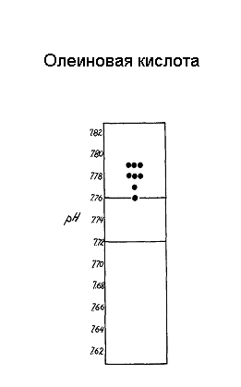
второго дня, вызывая повышение местного алкалоза, (Рис. 119), ее влияние

РИС. 119. рН струпа раны второго дня для олеиновой кислоты показывает постоянное присутствие изменений в сторону более щелочных значений.

на боль фактически отсутствует. Небольшие изменения, или отсутствие таковых, наблюдается в стандартизированных лучевых ранах у животных, леченных этой кислотой. Используя методику погружения трансплантатов для последующей перевивки, наблюдают ограниченное влияние на рост опухоли. Применение 10% раствора олеиновой кислоты in tricaprylin перед трансплантацией, повторяемой в последующих поколениях, в некоторых экспериментах нарушает рост эрлиховской аденокарциномы мыши после шестого-седьмого поколения, а в некоторых экспериментах и позже. Отрицательный пассаж происходит между восьмой и десятой пересадкой. При этом же условии, у других опухолей изменения или не отмечаются, или весьма слабы. Также никаких изменений не наблюдается в опухоли животных, леченных указанной кислотой, хотя некоторые авторы и сообщали о них. (124) Суспензии клеток разных органов, обработанные in vitro коллоидной суспензией олеиновой кислоты и введенные путем инъекции животным,

PHARMACODYNAMIC ACTIVITY / 315
этого же вида, после однократной инъекции изменений не вызывали. Повторные инъекции через 3 недели вызвали поражения в соответствующих органах.
На органном уровне определенный эффект может быть получен при использовании высоких доз олеиновой кислоты. Например, для предотвращения судорог, вызванных тиамин хлоридом, требуются дозы до сотен миллиграмм на 100 г веса тела, и даже тогда действие не проявляется постоянно. Системные изменения, судя по анализам крови и мочи, почти полностью отсутствуют, даже при использовании высоких доз указанной кислоты. Тем не менее, это соединение способствует продлению времени регенерации печени.
Среди diethenoic мы изучали линолевую кислоту. С увеличением конституциональной и функциональной активности, калорическая активность некомбинированных жирных кислот уменьшается. Линолевая и линоленовая кислоты оказались скорее организующими, а не функциональными жирными кислотами из-за своей преимущественной связи с глицерофосфорной кислотой. Они всасываются из кишечника главным образом в виде фосфолипидов. Действия на фаг не установлено. Невосприимчивость по отношению к вирусу оспы, вызываемая на коже кроля, более выражена, чем для олеиновой кислоты. Тем не менее, воздействие на микробы, такие как В. subtilis, менее заметно, чем для олеиновой кислоты. Зубчатые клетки красной крови, имеющие повышенную тенденцию к конглютинации и увеличенную скорость оседания, обнаруживаются после обработки линолевой кислотой крови in vitro. Для предотвращения гемолиза, кислоту добавляют к крови не непосредственно, а к плазме, которую затем воссоединяют с клетками. Зубчатые клетки также появляются in vivo у крыс, которым произведены внутрибрюшные инъекции больших количеств указанной кислоты, таких как 10 см³ 10% раствора в масле. Что касается рН струпа раны второго дня, то в этом показателе отмечается определенный сдвиг в сторону алкалоза, что объясняет влияние, отмеченное в отношении боли. Линолевая кислота усиливает боль щелочной модели и ослабляет боль кислотной модели, хотя лишь немного. Только в относительно больших дозах (2-400 мг/lOO г веса тела животного), она предотвращает судороги, вызванные тиамином.
В поражениях, вызванных облучением, назначение малых доз указанной жирной кислоты часто вызывает благотворный заживляющий эффект. Это действие можно связать с возрастанием стимулирующего действия истинных жирных кислот в малых количествах. Воздействие противоположно таковому, неблагоприятному, оказываемому на заживление большими дозами. Действие на опухоли животных может быть достигнуто только при повторном лечении последовательных трансплантатов или лечением последовательных поколений хозяина. Воздействие повторных инъекций клеток ткани, обработанных in vitro суспензией линолевой кислоты, было более заметным, чем для олеиновой кислоты. Действие на системный уровень, хотя и более демонстративное, чем для олеиновой кислоты, все же является ограниченным, даже при измененных условиях. Анализы крови и мочи лишь слегка и на короткое время изменяются в направлении дисбаланса типа D, даже

при назначении больших количеств. Число эозинофилов в крови уменьшается, а содержание калия увеличивается, причем оба показателя – лишь в небольшой степени. Температура тела слегка понижается.
Препараты особенно богатые triethenoid линоленовой кислотой подверглись испытаниям, при этом не было обнаружено отличий их биологической активности от таковой линолевой кислоты.
Из масла лосося мы получили препараты, особенно богатые арахидоновой кислотой. Калорический вклад этой кислоты можно расценивать как ничтожный, по сравнению с ее функциональной ролью. Она всасывается, циркулирует и сохраняется, главным образом в форме эстерифицирующих стеринов. Хотя эта кислота присутствует в организме в относительно малых количествах, она составляет приблизительно более 25% жирных кислот надпочечников. В виду высокой функциональной активности надпочечников, логично будет предположить, что изобилие арахидоновой кислоты в железах не просто является сопутствующим. Высвобождение указанной кислоты, вместе с другими полиненасыщенными жирными кислотами из надпочечников, происходит во время первой фазы двухфазного защитного феномена. В первые минуты вслед за вредоносным воздействием, вызывающим шок, происходит истощение жирных кислот в надпочечниках, сочетающееся с большими их количествами в крови.
Кроме их роли в защитном механизме, жирные кислоты надпочечников, как оказалось, участвуют и в нормальных физиологических процессах. Вероятно, происходят их периодические выбросы, в противовес таковым стеринов, a также выброс кортикостероидов. Вместе получаются двухфазные осцилляции, характеризующие физиологическое динамическое равновесие.
Вероятно, препараты, богатые арахидоновой кислотой, действуют на разных уровнях. Явного воздействия на фаги они не оказывают. Влияние на вирусы оспы и микробов идентично таковому, оказываемому препаратами линолевой кислоты. Эффекты в отношении клеток красной крови in vitro и in vivo, такие как зубчатость, конглютинация и увеличенная скорость оседания, более выражены, чем у линолевой кислоты. Также наблюдается лейкопения. Tем не менее, эффекты в отношении рН струпа раны второго дня и боли идентичны таковым, после применения линолевой кислоты. Интенсивность кислотной боли уменьшается, а щелочной – увеличивается. В дозах, много меньших чем для линолевой кислоты, препараты арахидоновой кислоты способны предотвращать судороги, вызванные тиамином. Однако, они, похоже, не оказывают влияния на развитие лучевых поражений. Влияние на опухоли очень похоже на то, которое оказывается линолевой кислотой. Только ограниченные изменения наблюдаются при лечении последовательных поколений, или путем погружения трансплантатов, или путем лечения последовательных хозяев. Было показано, что клетки органов, леченных in vitro суспензией указанных жирных кислот, вызывают изменения в соответствующих органах, если вводятся путем инъекций дважды с трехнедельным интервалом. Системное влияние не проявляется даже при патологических состояниях.

Анализы крови и мочи слегка и временно изменяются в сторону модели преобладания жирных кислот.
Продолжая указанные исследования, мы изучили полиненасыщенные жирные кислоты, имеющие больше четырех двойных связей, особенно клупанодоновой кислоты - полученные из жира печени трески и масла сардины. Большая часть исследований осуществлена с использованием фракций, которые после бромирования становятся растворимыми в ацетоне при низкой температуре (около —63°C). Различные полученные фракции были идентифицированы по иодному числу, нейтрализующей величине, а также благодаря спектральному анализу после проведения конъюгации путем обработки с помощью KOH.
Все биологические эффекты в отношении вирусов, микробов, клеток и так далее, более выражены, чем при использовании линолевой, или даже арахидоновой, кислот. Намного более очевидны изменения в клетках красной крови и лейкоцитах. Здесь следует отметить большую тропность указанных жирных кислот по отношению к клеткам красной крови, чем к плазме, как в условиях in vitro, так и in vivo. (Заметка 2) Они оказывают более выраженное воздействие на боль, чем линолевая и арахидоновая кислоты, уменьшая боль кислотной модели и усиливая – щелочной. Значения местной рН, определяемые по замерам в струпе раны второго дня, также обнаруживают сдвиг в сторону увеличенной щелочности. Судороги, вызванные тиамином, могут быть модулированы намного меньшими дозам, чем те, которые требуются для других ненасыщенных жирных кислот. Для некоторых препаратов с иодными индексами в пределах 350, дозы, сниженные до 35 мг/lOO г веса тела, являются достаточными для предотвращения судорог. При использовании указанных препаратов, изменения в развитии опухолей более грандиозны, особенно когда трансплантаты последовательных поколений погружаются в препарат. Используя подобную методику, отрицательные результаты получают даже на третьем трансплантате для эрлиховской аденокарциномы грудной железы. Очевидный эффект отмечен в отношении поражений, вызванных лучевым воздействием. При этом увеличиваются изъязвления, и заживление замедляется. Влияние на уровни холестерина крови и на гипертензию более выражено, чем у арахидоновой кислоты. Эффекты в отношении системных изменений, по данным анализов, являются временными и не более выраженными, чем при использовании линолевой и арахидоновой кислот.

Жирокислотные фракции
Получали препараты, содержащие фракции жирных кислот, учитывая роль жирокислотных элементов в физиологии разных биологических объектов. Было проведено омыление тканей, органов, организмов и органных продуктов и выделялись кислотные фракции, растворимые в эфире. Мы их называли "жирокислотные фракции" или "кислотожировые фракции". Их анализ позволил выявить, в дополнение к разным жирным кислотам, другие вещества липидного и кислого характера. Некоторые были идентифицированы как порфириновые кислоты.
Значительные различия, связанные с источниками указанных препаратов,

распознавались в биологических эффектах на разных уровнях. Препараты, полученные из кишечника, например, не оказывали какого-либо заметного эффекта ни на одно из проявлений, не отмечено ни системных, ни органных изменений. Также не отмечено влияния на боль, клетки красной крови и лейкоциты in vitro, на дыхание ткани. Лечение последовательных трансплантатов не дало очевидных эффектов, даже после десяти пассажей-поколений. Не наблюдалось и эффектов в отношении органов при повторных инъекциях клеток, леченных in vivo указанными препаратами.

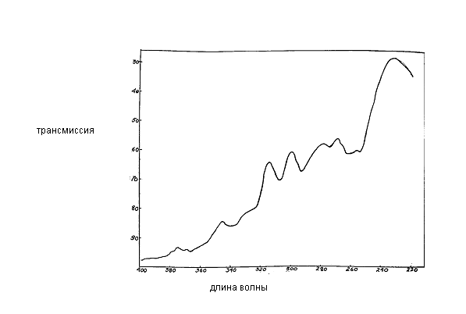
Рис. 120. Спектральный анализ жирных кислот печени крысы после химической изомеризации демонстрирует присутствие жирных кислот с 3 и 4 двойными связями. (0.002% в этиловом спирте)
С другой стороны, другие препараты, полученные из плаценты, печени, крови и так далее, обнаруживали активность в отношении всех симптомов, включая боль. Они угнетали рост опухоли, воздействуя на трансплантатов в двух или трех последовательных поколениях.
Различия в активности могли быть связаны с обогащенностью указанных препаратов полиненасыщенными жирными кислотами. Было показано, что значение имеет не общее количество имеющихся двойных связей, определяемое по иодному числу, а, скорее, относительная утрата высших ненасыщенных членов,

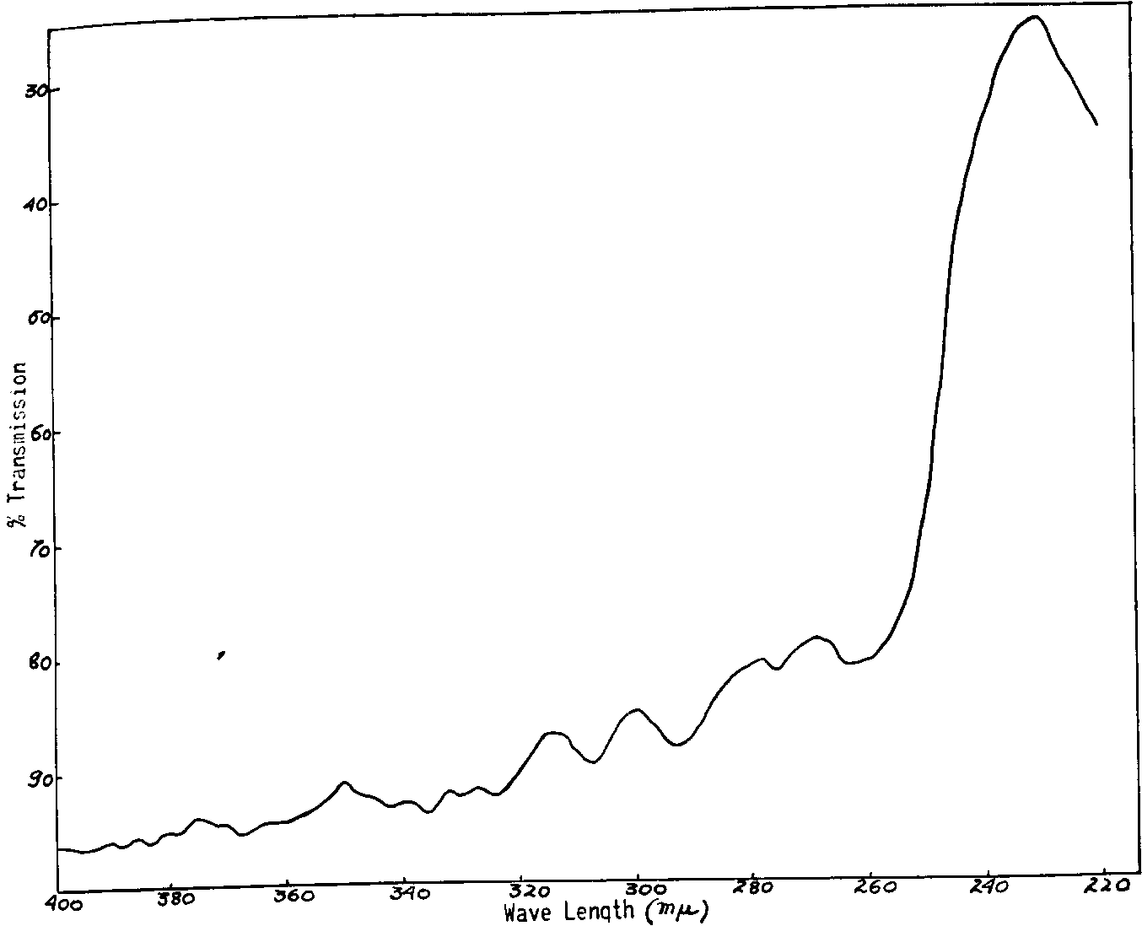
Рис. 121. Спектральный анализ жирных кислот кишечника крыс после химической изомеризации демонстрирует минимальные количества членов, имеющих 3, 4 или больше двойных связей. (0.002% в этиловом спирте)
по данным специального анализа, после адекватной химической конъюгации. Рисунки 120, 121 и 122 демонстрируют такие анализы.

Измененные жирные кислоты
Учитывая роль измененных жирных кислот в патогенезе дисбаланса типа D, особенно обусловленного облучением, было предпринято исследование препаратов кислых липидов, полученных из измененных тканей, органов или организмов. Первую из исследованных групп составили животные, умершие от лучевой слабости, шока, острых инфекций или после перенесенной адреналэктомии. В большом количестве экспериментов в качестве источника измененных липидов были использованы морские свинки, инфицированные B. Anthracis, и мыши, инфицированные гемолитическим стрептококком. Были использованы кислые липиды, полученные из аутолизатов тканей. Мы также применяли жирные кислоты, полученные из жира печени трески и масла сардин, которые могут рассматриваться в качестве соответствующих не естественным, а поврежденным жирным кислотам, поскольку они были получены путем аутолиза целой печени трески и целых сардин.
После того, как определили, что конъюгация двойных связей составляет основу

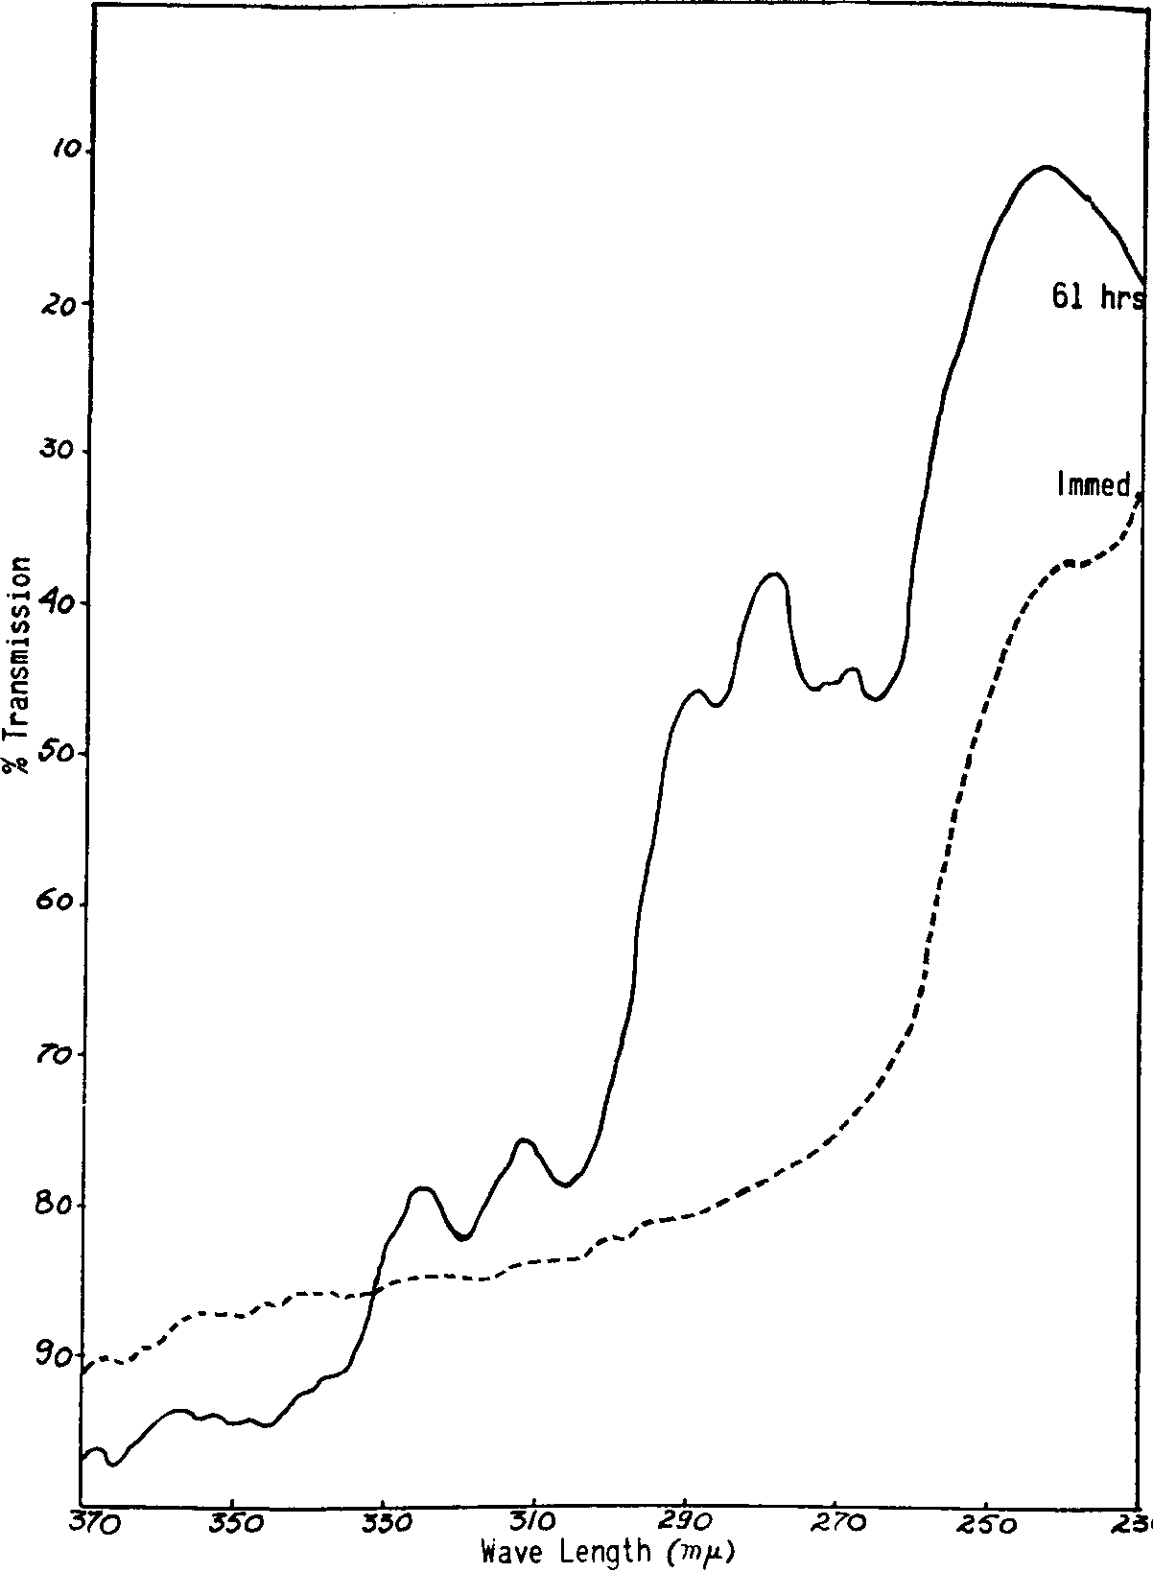'i
Рис. 122. Спектральный анализ жирных кислот тела крыс (целиком) после того, как проведения химическая изомеризация показывает наличие двух и трех triethenic членов и немного членов с большим числом двойных связей. (0.002% в этиловом спирте)
нарушений в патогенных жирных кислотах, были приготовлены и изучены конъюгированные изомеры разных жирных кислот. Элеостеариновая кислота, полученная из тунгового масла, широко применялась в исследованиях на животных и испытаниях в клинике. Parinaric acid была получена из орехов parinarium laurinum и применялась меньше. Разные конъюгированные жирокислотные изомеры, распознанные при проведении спектрального анализа и по индексам щавелевой кислоты, были получены в большом проценте в разных жирокислотных препаратах путем использования модификации классических методов конъюгации. (Заметка 3) Многие смеси естественно встречающихся жирных кислот, обнаруживаемых в омыляемых фракциях, были конъюгированы указанным методом. Конъюгированные ди, три, тетра, пента—и гексаенные жирные кислоты были в дальнейшем выделены из указанных смесей и изучены. Интерес представила обнаруженная связь указанных конъюгированных жирных кислот с кислородом. Если воздействие кислорода на линолевую кислоту при температуре 37°C приводит к постепенному увеличению количества присутствующих перекисей, этого не происходит в случае конъюгированного изомера(Рис123), очевидно вследствие повторяющихся разрушений образующихся перекисей.
Обычно, эффекты, производимые конъюгированными жирными кислотами на разных уровнях организации, более интенсивны и дольше персистируют, чем те, которые
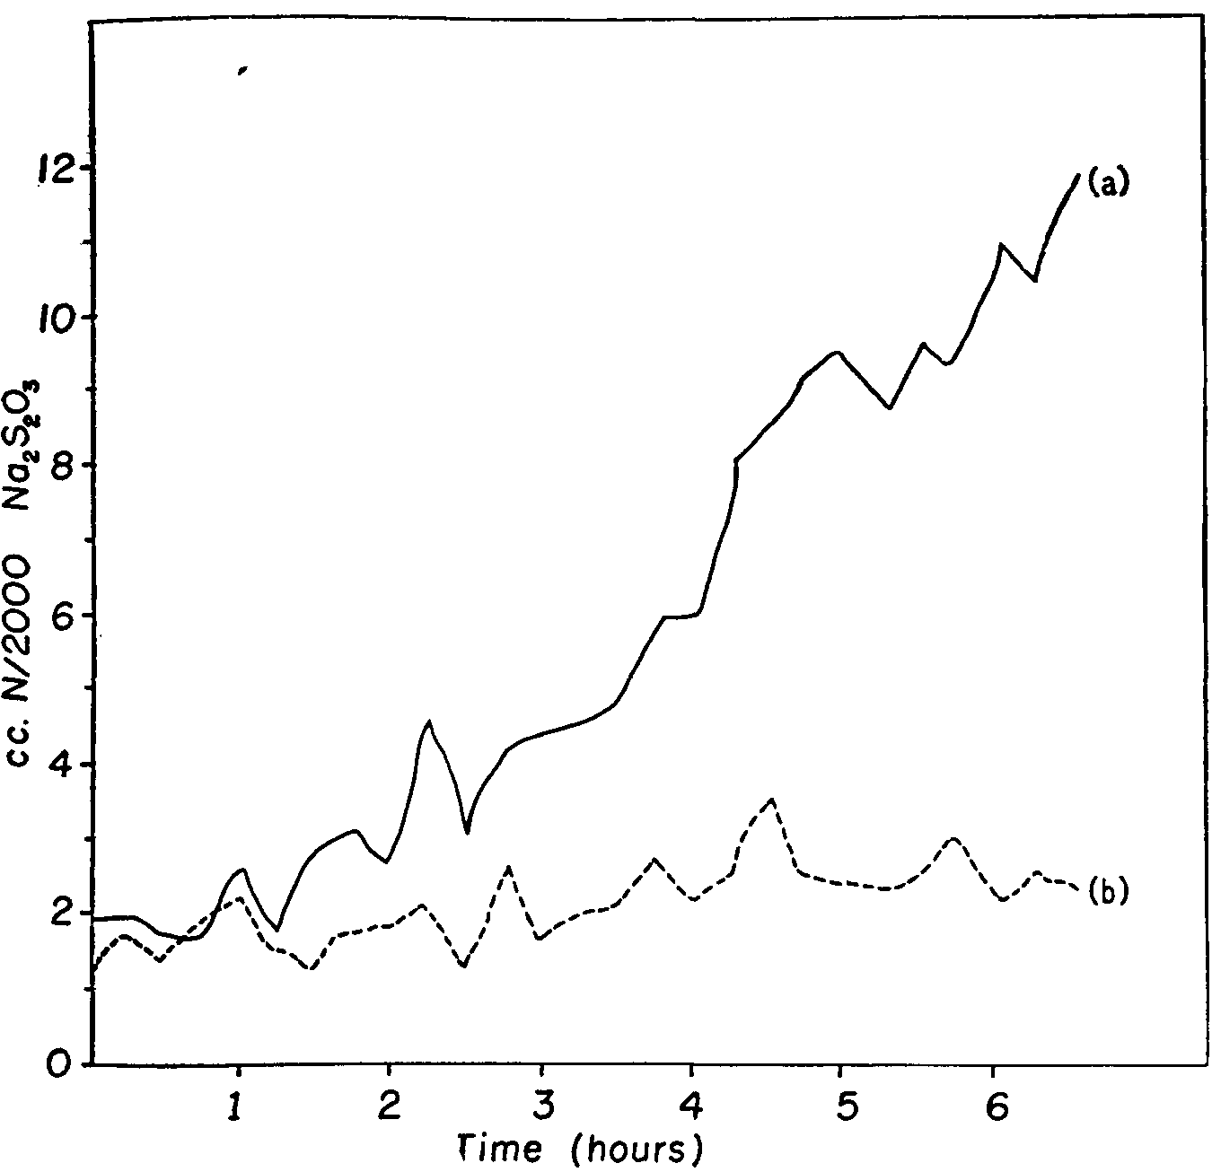
Рис. 123. Кривые перекисных проб линолевой кислоты (a) и ее конъюгированного изомера (b), индуцированные прохождением кислорода (100 мл за минуту) через 30 см³ пробы при температуре 37°C. Поскольку перекиси постепенно накапливаются в препарате линолевой кислоты, они не меняются в конъюгированном изомере.

получены из неконъюгированных изомеров. Здесь интересно отметить влияние, оказываемое этими препаратами на вирусы. Хотя на бактериофаги влияния не оказывается, в условиях in vivo заметно влияние на восприимчивость организма к вирусам. Подкожная инъекция конъюгированных жирных кислот кролям создает область рефрактерности по отношению к инокуляции кожной вакцины вируса оспы, более и дольше выраженную, чем та, что наблюдается при использовании неконъюгированных изомеров. Отмечен также вполне определенный эффект в отношении микробов: грамотрицательные штаммы с явными морфологическими изменениями были получены из B. anthracis и персистировали как таковые в течение 6-15 пассажей, перед тем как вернулись прежние морфологические и тинкториальные характеристики. Воздействие на клетки красной крови и лейкоциты in vitro было более явным, чем у соответствующих неконъюгированных изомеров. Отмеченное выше, также справедливо в отношении влияния на дыхание тканей или клеток асцита in vitro.
Различие в эффектах конъюгированных и неконъюгированных жирных кислот особенно поразительно в некоторых проявлениях. Например, боль кислотной модели легче меняется на щелочную при воздействии жирных кислот, чем неконъюгированных изомеров. Если щелочная модель возникает, она персистирует продолжительное время. Явный результат воздействия наблюдается в отношении поражений, вызванных облучением. Стандартизированные лучевые раны у крыс, заживающие у контрольных животных через четыре недели и требующие для своего заживления от шести до восьми недель при лечении препаратами неконъюгированных жирных кислот, не заживали вообще при лечении соответствующими дозами конъюгированных изомеров этих же жирных кислот.
Изомеры жирных кислот также различаются по их воздействию на животных, находящихся в состоянии шока, когда анестезированные животные ошпариваются путем погружения до уровня мечевидного отростка в воду при температуре 90 °C. Происходит немедленный шок, если погружение длится более четырех секунд. При трехсекундном ошпаривании животные погибают на протяжении несколько часов. Назначение препаратов жирных кислот заметно сокращает время выживания. Указанный эффект более очевиден для конъюгированных членов, особенно для элеостеариновой кислоты. В общем, животные в состоянии шока, вызванного любым способом, таким как эксперимент в барабане Noble-Collip, обнаруживали особую чувствительность по отношению к препаратам конъюгированных жирных кислот.
Действие конъюгированных жирных кислот на системном уровне, по данным анализов крови и мочи, оказывается в том же направлении, что и у неконъюгированных, но более выражено.
Наблюдаются значительные различия эффектов конъюгированных и неконъюгированных жирных кислот на развитие пересаженных и спонтанных опухолей. У небольшой части мышей удалось предотвратить появление опухолей, индуцированных метилхолантреном, смесью неконъюгированных жирных кислот, полученных из жира печени трески или масла сардины. Конъюгированные жирные кислоты

полученные при обработке указанных препаратов, продемонстрировали этот профилактический эффект у большей части мышей. Указанные эксперименты интересны с нескольких точек зрения и представлены подробно в Заметке 4.
Конъюгированные жирные кислоты приводили к увеличению содержания хлорида в ранах у животных. Значения величин оказывались на 40% выше, чем таковые при нелеченных поражениях. Идентичное увеличение хлоридов происходит в опухолях. Когда мыши с аденокарциномой Dba были пролечены в течение десяти дней препаратами конъюгированных жирных кислот, удалялись опухоли и измерялось содержание хлорида, то величины составляли до 180% от таковых у контрольных животных с нелечеными опухолями. (Заметка 5) Интересный эффект отмечен у опухолей крыс двух типов. На протяжении целого ряда лет при пассажах гереновской (Guerin) опухоли крысы и саркомы, индуцированных в нашей лаборатории путем инъекции бензпирена, обнаруживался их особый характер. Хотя они вырастали до больших размеров, некротических областей в них не отмечено. После проведения лечения конъюгированными жирными кислотами появлялись большие области некроза, осложнявшиеся изъязвлением и смертельным исходом. Появление указанных областей некроза обусловливается изменениями фундаментальных свойств опухоли. Трансплантаты фрагментов указанных леченых опухолей, хотя и взятых из областей, лишенных изъязвлений или из молодых опухолей, приобрели, в результате, раннее изъязвление в центральной области. Указанное явление сохранялось, без лечения, в последующих поколениях. Изъязвленные опухоли представляли собой мутацию исходных, а мутационные изменения можно было связать с воздействием конъюгированных жирных кислот. Это подтверждалось тем, что идентичные изменения устойчиво получались в этих же опухолях при использовании тех же средств. Такой же, но менее выраженный и постоянный, эффект получен при использовании препаратов жирных кислот из жира печени трески, назначавшихся повторно в больших количествах. Подобный эффект получен и при инъекции жирных кислот непосредственно в самой опухоли.
Под воздействием конъюгированных жирных кислот отмечаются заметные изменения в сторону щелочной реакции в рН струпа раны второго дня. Такой же явный эффект отмечен и в отношении времени регенерации печени. Клетки, заполненные жировыми капельками, не появляются вообще, или появляются много позже, чем у нелеченых контролей. У крыс весом 200 г, при достаточно большой дозе, такой как 2 см³ 10% раствора поликонъюгированных жирных кислот, полученных из жира печени трески, с повтором на протяжении двух дней, в надпочечниках установлено полное истощение жиров. Надпочечники приобретают малые размеры, красную окраску и не содержат суданофильного материала. Регенераты печени характеризуются наличием малых по размерам клеток, имеющих компактную цитоплазму и почти не содержащих жировых капелек.
Отмечается заметное воздействие конъюгированных жирных кислот в отношении лимфатической системы. Вслед за инъекциями препаратов конъюгированных жирных кислот, особенно смеси конъюгированных жирных кислот жира печени трески, отмечается заметная инволюция вилочковой железы, селезенки и лимфатических желез. Эффект в отношении опухолей непостоянен.

У некоторых животных заметна задержка, у других эффекта не отмечается. В отношении судорог эффект не больше, чем при применении неконъюгированных изомеров. Цвет крови in vitro представляется темнее, чем когда применяют другие жирные кислоты. После применения препаратов конъюгированных жирных кислот заметно снижается число эозинофилов. Важные изменения в органах были получены при повторных инъекциях соответствующих клеток, обработанных in vitro суспензиями указанных кислот. Изменения в анализах мочи, однако, не сильно отличаются от тех, что получены с неконъюгированными изомерами. При использовании достаточных количеств жирных кислот наблюдалась выраженная гипотермия.

Биксин
В эту же группу жирных кислот можно поместить и биксин, член политерпенового семейства с 9 конъюгированными двойными связями, который мы получили в результате омыления семян Bixa orellana и широко исследовали. Изменения, производимые у микробов, идентичны таковым, полученным с другими поликонъюгированными жирными кислотами. Особый интерес представляют изменения в соединительной ткани животных. Первой реакцией на подкожную инъекцию масляного раствора 1 % биксина у крыс и мышей является воспалительный процесс с раздроблением инъецированного материала на сотни мельчайших капелек. Некоторые, однако, тают, а неабсорбировавшийся инъекционный материал образует одну или две большие капли. Стенка, содержащая капли, очень тонкая и прозрачная, составлена из очень немногочисленных соединительнотканных клеток, имеющих чрезвычайно длинные фибриллы, представляющие наивысшую степень дифференцировки указанных клеток.
Воздействие на боль идентично таковому конъюгированных жирных кислот. рН струпа раны второго дня обнаруживает явный сдвиг в сторону алкалоза. Действие на лучевые раны идентично влиянию конъюгированных триенов. У животных, подвергшихся инъекциям судорожных доз тиамина, для предотвращения судорог оказалось достаточно всего нескольких миллиграммов препарата биксина. Из всех использованных препаратов жирных кислот, биксин оказался наиболее эффективным противосудорожным средством. Иодное число величиной 430, определенное для наших препаратов, вновь подтверждает, таким образом, наличие в указанном случае связи между противосудорожным действием и обогащенностью жирных кислот двойными связями.
Интересно распределение биксина после его назначения. Хроматографическое изучение составных частей крови после гидролиза показывает, что почти весь биксин сосредоточен в клетках красной крови, минимальные количества содержатся в плазме. Такие поражения, как раны или опухоли, после назначения биксина становятся особенно обогащенными указанным веществом, по сравнению с нормальными тканями. Также явно отмечаются изменения в развитии опухолей. Назначение указанного средства

часто приводит к быстрому некрозу и отеку. У животных и людей мы наблюдали, как через несколько дней после применения всего нескольких миллиграммов этого вещества появляется изъязвление массивных опухолей. Язвообразующий эффект конъюгированных жирных кислот на опухоли достигает своего максимума на биксине. В опухолях животных, которые при успешных пассажах никогда спонтанно не изъязвляются, введение хозяину путем инъекции всего нескольких миллиграммов биксина в масляном растворе приводит, в дополнение к изъязвлению, к изменению опухоли, которое может рассматриваться в качестве мутации. Дальнейшие трансплантаты характеризовались постоянно изъязвляющимися опухолями с сохранением изъязвленного характера в последующих поколениях. Большие дегенеративные изменения были получены в органах после повторных подкожных инъекций суспензий клеток, полученных из указанных органов и леченных in vitro биксином.
Изменения в направлении дисбаланса D вызывали в разных системных моделях у людей сдвиги, которые производятся жирными кислотами. Тем не менее, однажды индуцированные, указанные изменения весьма устойчивы и часто не подвержены воздействию жирных кислот. Именно указанная характерная резистентность к дальнейшим изменениям представляет помеху для лечебного использования этого средства.

Угасающий ответ
В противоположность сравнительно длительно персистирующим изменениям, индуцированных биксином, поразительно кратковременный эффект в отношении боли или системных проявлений наблюдали при использовании препаратов жирных кислот, особенно конъюгированных изомеров. Более того, в начальном периоде их назначения указанные средства, даже в сравнительно малых дозах, производили интенсивное воздействие. Тем не менее, в дальнейшем подобный эффект не удавалось получить, если постоянно не увеличивать количество применяемого препарата. По прошествии определенного времени даже большие дозы оказывали очень слабый эффект.
Объяснение угасающего характера результатов, полученных при использовании указанных и многих других средств, можно найти в том, что организм защищает себя от любого фактора, способного нарушить его равновесие.. В случае с конъюгированными жирными кислотами указанная защита, вероятно, обеспечивается, главным образом, за счет надпочечников. E. F. Taskier изучил указанный аспект адреналовой защиты в нашей лаборатории, и это исследование представлено в Заметке 17, Глава 6. Адреналэктомированное животное обычно обладает меньшей сопротивляемостью по отношению ко многим назначенным средствам, по сравнению с нормальными или ложно-оперированными животными. Указанное падение сопротивляемости выражается в показателе адреналовой защиты, как отношение минимальной летальной дозы для нормального и адреналэктомированного животного. Для большей части препаратов жирных кислот указанный индекс составляет от двух до трех, с увеличением для конъюгированных жирных кислот. Жирные кислоты с тремя-

конъюгированными двойными связями, тем не менее, имеют индекс адреналовой защиты 120. Элеостеариновая кислота в 120 раз менее токсична для ложно-оперированных лабораторных животных контрольной группы, чем для адреналэктомированных животных, что указывает на существование особого защитного механизма в надпочечниках против указанных кислот. Таким образом, означенное угасающее действие можно объяснить прогрессивно увеличивающимся вмешательством надпочечников.

Альфа гидрокси жирные кислоты
Альфа гидрокси жирные кислоты были получены путем соединения гидроксила и углерода, соседствующего с карбоксилом. Некоторые из указанных кислот присутствуют в природе—незначительные количества в головном мозгу и коже, и в очень малых количествах в почках. В нашем исследовании они были изначально приготовлены из естественных источников, таких как головной мозг и кожа животных. Большинство исследований, тем не менее, проведено с использованием синтетических альфа гидрокси жирных кислот. Для нужд экспериментов у животных и людей мы использовали главным образом чистые синтетические альфа гидрокси жирные кислоты. Смеси указанных членов гомологического ряда, полученные при обработке жирокислотных препаратов, применялись также. У животных и людей альфа гидрокси жирные кислоты вызывают меньшие системные, органные, тканевые и клеточные изменения, чем соответствующие необработанные жирные кислоты. Тем не менее, мы должны отметить одно поразительное исключение – реакцию лимфосаркомы 6C3HED у мышей на назначение альфагидроксикаприловой кислоты. Хотя указанная опухоль всегда приводит контрольных животных к смерти через 10-12 дней, она исчезает у более чем 80% животных, леченных альфа гидрокси каприловой кислотой, даже если лечение назначается поздно, то есть когда опухоль уже достигла 1 см в диаметре, величины, обычно достигаемой за 2-3 дня до смерти. У некоторых животных, у которых опухоль не исчезла, ее рост так сильно замедляется, что время выживания увеличивается до трех и более недель. (Заметка 6)
Прочие альфа гидрокси жирные кислоты, стоящие рядом с каприловой кислотой, такие как альфагидрокси- капроновая и каприновая кислоты, не обнаруживают влияния на развитие указанной опухоли. Таких эффектов нам не удавалось получить ни с одной другой из насыщенных альфа гидрокси жирных кислот, содержащих цепь из 4-20 атомов углерода, ни с альфагидроксилинолевой или альфагидроксилиноленовой кислотами. Ни альфагидрокси-каприловая кислота, не иная из ее гомологического ряда, не оказывали какого-либо влияния на другие трансплантированные животным опухоли у мышей, опухоль Walker у крыс или спонтанные опухоли грудной железы у мышей.

Другие жирные кислоты
Затухающий эффект, наблюдавшийся у естественно встречающихся жирных кислот, представляет столь большую помеху для лечебного применения указанных веществ, что мы провели поиск гетерогенных жирных кислот, с которыми организм в норме не встречается

и от которых он не готов защищаться. Это побудило нас изучить жирные кислоты, имеющие разные неполярные группы, а не те, что содержат нормальные и ненормальные составляющие. Поскольку большая часть указанных веществ была синтезирована в лаборатории, мы исследовали в существенно большем масштабе две естественные жирные кислоты, находящиеся в растениях и являющиеся достаточно гетерогенными, рицинолеиновую и кротоновую кислоты.
Рицинолеиновая кислота содержит в молекуле двойную связь между 9 и 10 и гидроксилом при двенадцатом атоме углерода, вместо второй двойной связи, определяющейся у линолевой и линоленовой кислот. В результате индукционного эффекта, исходящего от карбоксила по цепи, С₁₁ является положительным атомом углерода. Положительный характер усиливается соседней двойной связью между C₉ и С₁₀, и гидроксилом, связанным с C₁₂. С₁₁, таким образом, является очень сильно положительным. Мы связываем интенсивный местный алкалоз с последующим выделением воды, соответствующим щелочной водной диарее благодаря воздействию рицинолеиновой кислоты, освобождаемой в кишечнике и считали ее соответствующей местному органному дисбалансу, идентичному таковому, вызванному в тканях ненасыщенными жирными кислотами. Это объясняет интенсивное слабительное действие касторового масла.
Мы применили рицинолеиновую кислоту парентерально с целью получения идентичного эффекта при патологических клеточных или тканевых поражениях. Масляный раствор рицинолеиновой кислоты обладает низкой токсичностью при парентеральном назначении. Тем не менее, не получено явного воздействия на опухоли или на разных уровнях организации. Кротоновая кислота не показала ожидавшегося влияния на указанных уровнях.
Изучались другие гетерогенные агенты, полигидрокси жирные кислоты. Они готовились путем добавления одной, или больше, OH групп к двойным связям неполярных групп ненасыщенных жирных кислот. 9, 10 дигидрокси и 9, 10, 12, 13 тетрагидрокси жирные кислоты не отличались по вызываемому действию на боль, или системные анализы, у людей, или на рост опухоли у животных и людей.

Перекисные жирные кислоты
Перекиси и закиси жирных кислот были приготовлены и изучены. Они обнаружили более выраженное воздействие на вирусы и бактерии in vitro и in vivo, чем другие жирные кислоты. Исследование эффектов указанных жирных кислот в отношении более высоких уровней вплоть до настоящего времени было ограниченным. Выходит, что эффекты на системные и органные проявления несколько отличаются от таковых, полученных при использовании жирных кислот, от которых эти перекиси и закиси происходят. Влияние на боль и опухоли было более выражено для соответствующих жирных кислот. Указанное исследование—особенно с polyepoxide жирными кислотами—все еще продолжается.

328 / RESEARCH IN PHYSIOPATHOLOGY
Галогенные компоненты жирных кислот
Изучение изменений в поражениях, в которых присутствуют измененные жирные кислоты, показало важность фиксации хлоридных ионов в этих веществах. Учитывая его место в периодической системе, хлор представляет элемент с гетеротропической характеристикой. С этой точки зрения он может считаться антагонистом жирных кислот, уравновешивающим их гомотропический характер. Указанное положение было подтверждено фармакологическим исследованием жирных кислот, к которым ионы хлора были добавлены к двойным связям. Нас особенно интересовали конъюгированные жирные кислоты, у которых эффекты обработки хлором могли быть подтверждены при проведении спектрального анализа.
Когда смесь конъюгированных жирных кислот, полученная из жира печени трески, была обработанная хлором, пики в спектральном анализе поступательно исчезали. (Рис. 124) Это не приводило, как ожидалось, к увеличению токсичности. Более того, в дальнейшем в ранних испытательных исследованиях разные препараты, от 9-10 дихлоростеариновой кислоты до полихлоринированной смеси жирных кислот жира печени трески, не было показано воздействий, сильно отличающегося от таковых, свойственных конъюгированным жирным кислотам на развитие опухоли, системные анализы и боль. Ни в экспериментах на животных, ни при исследованиях на человеке, не было отмечено каких-либо отличий между производными и соответствующих им жирным кислотам.

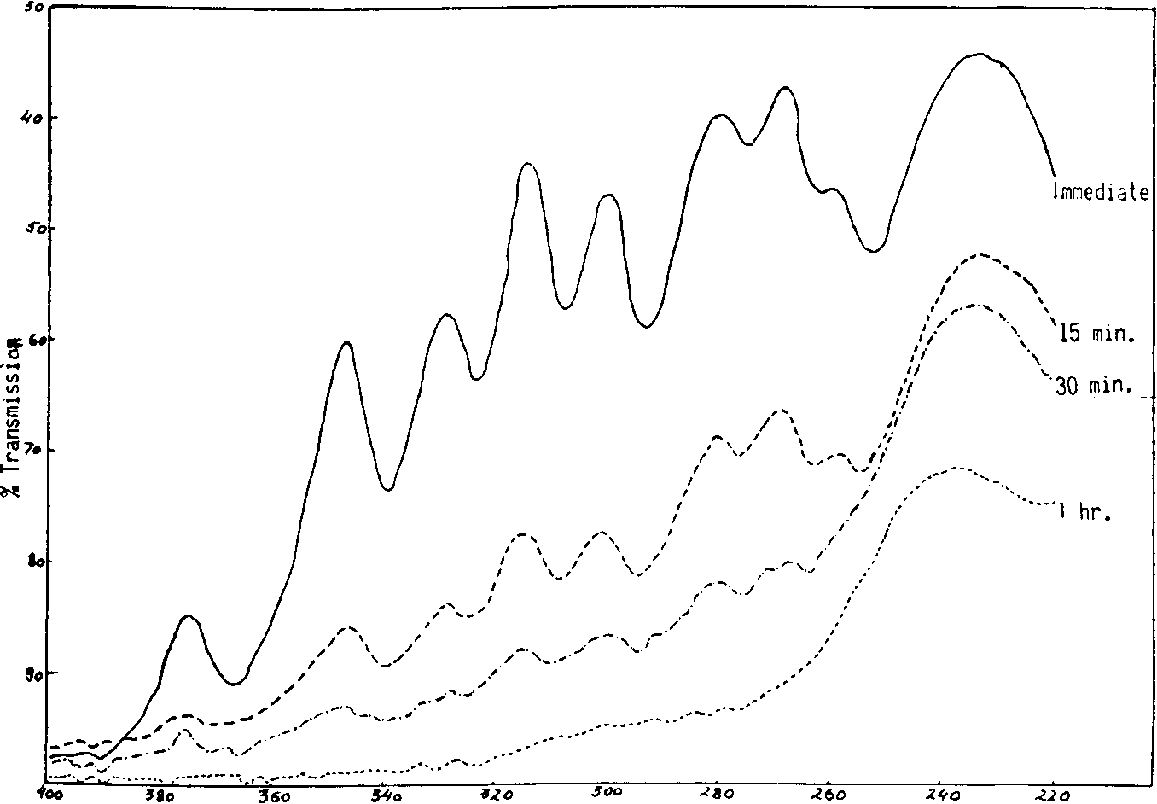РИС. 124. Влияние, оказываемое газообразным хлором на конъюгированные жирные кислоты. Показано параллельно происходящее снижение числа всех этих членов. (0.002% в этиловом спирте)

PHARMACODYNAMIC ACTIVITY / 329
Тем не менее, опыт использования указанных продуктов указывает на возможность вызывания ими изъязвлений в желудке, по нашему мнению, вследствие влияния жирных кислот на слизистую оболочку желудка, куда они помещаются ионами хлора, с которыми сильно связаны. Исследования, проведенные в указанном направлении, подтверждают роль указанных жирных кислот, прочно связанных ионами хлора, в патогенезе состояния шока.
Обобщенный анализ фармакологической активности, упоминавшихся выше, жирных кислот доказывает идентичность основных воздействий, оказываемых большинством указанных препаратов. Это может объясняться тем, что всем им свойственен липидный характер и одинаковая полярная группа с кислыми свойствами - карбоксил. В результате, указанные вещества занимают одно и то же место в измененных объектах, что представляет важнейший фактор их фармакодинамической активности. Дополнительными биологическими различиями между влиянием, оказываемым разными подвергнутыми изучению членами, являются те, которые связаны со вторичными эффектами указанных веществ вследствие влияния неполярных групп. Указанное наблюдение свидетельствует о том, что основная фармакологическая активность жирных кислот связана с местом активности, определяемым липоидическим характером и наличием полярной группы, в то время как истинная фармакологическая активность обусловлена неполярной группой, что не только имеет первостепенное значение для понимания действия указанных веществ, но и определяет путь дальнейших исследований. Поэтому мы исследовали, во второй этап, липоиды с иными отрицательными полярными группами.
ЛИПОИДЫ С ДРУГИМИ ОТРИЦАТЕЛЬНЫМИ ПОЛЯРНЫМИ ГРУППАМИ
Липоальдегиды: В гомологичном ряду алифатических альдегидов липоидические свойства появляются у пропанала, имеющего в качестве полярной группы карбонил. Из-за карбонила, менее диссоциированного чем карбоксил, липоальдегиды представляют отрицательные липоиды, способные действовать дольше, чем соответствующие кислоты. Нас особенно заинтересовали три группы альдегидов. В одной, имеющей ненасыщенную короткую неполярную цепь, мы искали конъюгированное образование между двойной связью кислорода карбонила и двойной связью неполярной цепи. Вторая группа липоальдегидов соответствовала длинной цепи жирных кислот, в то время как третья формировалась за счет насыщенных альдегидов с короткой цепью с нечетным числом атомов углерода. С точки зрения энергетики, наибольший интерес вызывали первая и, особенно, третья группа. В последней из указанных групп, противоположное влияние, оказываемое карбониловой

330 / RESEARCH IN PHYSIOРАТНOLOGY
и метиловой группами на промежуточный атомы углерода цепи, придает молекуле в целом особенно высокую реактивность. Указанное противоположное влияние видно в максимальном выражении у пропанала, где C₂ испытывает противоположное влияние карбониловой и метиловой групп. Тот факт, что вследствие его высокой растворимости в воде пропанал, являющийся липоидом, может назначаться в водном растворе, оставаясь в системе липоидов, делает его особенно интересным агентом.
Мы исследовали указанные группы липоальдегидов с точки зрения их влияния, оказываемого на два дисбаланса. В группе с ненасыщенными короткими цепями мы изучали акролеин, кротоновый и малоновый альдегиды и не обнаружили никакого особого воздействия на иные уровни, кроме клеточного, в котором была получена вакуолизация. Более того, помеху представляла их токсичность. Больший интерес вызвала группа насыщенных коротких молекул с нечетным числом углеродных атомов. В то время как гептанал, который мы получили, кроме влияния на боль, также демонстрировал угнетающее действие на рост экспериментальных опухолей, наиболее интересные эффекты в отношении боли показало применение альдегида пропиона.
Это было показано в отношении группы альдегидов с алифатической насыщенной цепью, таких как пропионовый и гептиловый альдегиды или циклическими, в качестве салициловых альдегидов. Для получение заметного влияния на системное состояние и боль адекватными считали дозы от 1/20 см³ до 2 см³ 10% раствора пропионового альдегида или 1% раствора гептилового или салицилового альдегидов. Пациенты с дисбалансом А, страдающие от боли и общего дискомфорта, как было показано, испытывали облегчение симптомов после назначения пропионового альдегида. Воздействие на опухоли было уменьшено, и пропионовый альдегид не изменял развитие опухолей, несмотря на заметное улучшение общего состояния и даже прекращение боли.

Липоиды с тиоловыми группами
Меркаптаны: В соответствии с систематизацией представленных выше липоидов, тиоловая группа, действующая в качестве полярной, образует липоид при соединении с энергетически предпочтительной алифатической или циклической неполярной группой. В гомологичном ряду меркаптанов, даже низшие члены являются липоидами, из-за слабых электростатических сил тиоловой группы.
Хотя метилмеркаптан является липоидом, в соответствии с нашей классификацией, указанное вещество слишком летучее, чтобы использоваться. Поэтому первым низшим членом указанного гомологичного ряда, подвергшимся исследованию, был этилмеркаптан.
Эффекты этилмеркаптана на микробы были менее выраженными, если сравнивать таковые от применения жирных кислот. Для выявления эффектов на разных уровнях организации этилмеркаптан требовалось назначать парентерально.

PHARMACODYNAMIC ACTIVITY / 331
Как и для всех иных членов указанного ряда, мы использовали этилмеркаптан в 5 или 10% масляном растворе масла хлопчатника. В тестах острой токсичности установленная летальная доза составила 145 мг/lOO г веса тела для мышей и 153 мг/lOO г для крыс. Непосредственное действие на ядро было идентичным таковому, но менее интенсивным, чем полученное при использовании препаратов конъюгированных жирных кислот, ведущих к кариорексису или пикнозу в измененных клетках. В органах с высокой митотической активностью, таких как слизистая оболочка кишечника или костный мозг, измененный митоз отмечен не было, хотя в опухолях животных в митозе изменения были заметны. Вторичное действие, усугубление процессов старения,
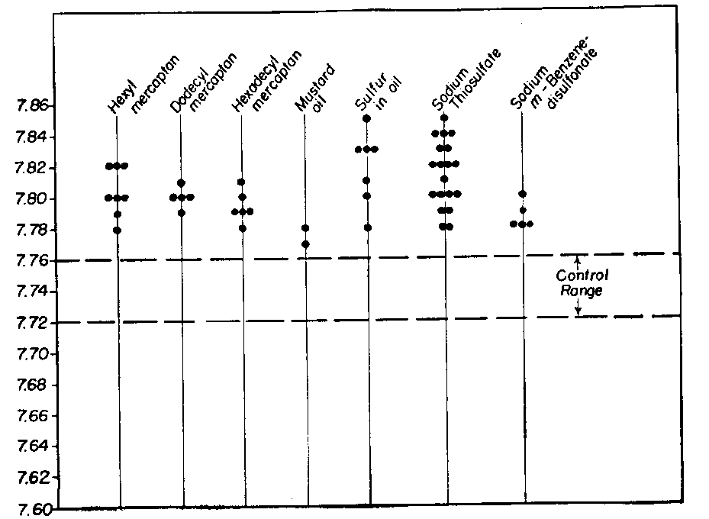
РИС. 125. рН струпа раны второго дня демонстрирует постоянное изменение, по направлению к более щелочным значениям для всех веществ, имеющих в своей полярной группе серу.
впервые было отмечено несколькими днями после назначения, в виде изменений гранулоцитов в месте инъекции. Среднее число ядерных долей лейкоцитов часто было очень высоким, даже более семи. Указанное явление также отмечено в лейкоцитах циркулирующей крови при внутрибрюшинной или даже подкожной инъекции вещества крысам. Непосредственное влияние подобных инъекций состояло в продленной лейкопении, особенно лимфопении.
При лечении меркаптанами содержание хлорида в опухолях и ранах было особенно повышено. На тканевом уровне был повышен рН струпа раны второго дня, что характерно для действия всех липоидов с сульфгидрилом в качестве полярной группы. (Рис. 125) Это объясняет прямые эффекты метилмеркаптана на боль и другие щелочные, или кислотные, симптомы. Указанные воздействия качественно идентичны таковым, наблюдаемым при использовании полиненасыщенных жирных кислот, но более медленно проявляющимся. В то время как препараты жирных кислот плаценты, например,

332 / RESEARCH IN PHYSIOРАТНOLОGY
оказывают воздействие на боль—увеличение интенсивности для щелочной модели и уменьшение для кислотной модели—даже в течение 5-8 минут после назначения парентерально, эффект меркаптанов менее выражен и проявляется через полчаса или позже.
Воздействие на опухоли животных было особенно наглядным в отношении саркомы, исходно индуцированной бензпиреном в наших лабораториях и пассированной на протяжении многих лет через последовательные трансплантации. За указанный период времени опухоль демонстрировала 100% положительную приживаемость, ей был свойственен большой размер, иногда приближавшийся к размеру самого животного, а также отсутствие спонтанного регресса или некротических областей. Были отмечены интересные изменения после проведения подкожных инъекций в ежедневной дозе 1/2 см³ 5% раствора в масле хлопчатника у животных с указанными опухолями. Если опухоли уже достигали большого размера, например более 6 см в диаметре, только часть из них подвергалась регрессу (5/20 для опухолей диаметром 6 см). В опухолях, у которых регресса не отмечено, развивались большие области некроза с последующим изъязвлением. Многие становились инфицированными, приводя к смерти. Опухоли размерами менее 6 см в диаметре часто быстро подвергались регрессу и затем исчезали (между 9/20 и 20/20 в разных экспериментах). Подобных поразительных результатов не отмечено ни в одной из линий опухолей крыс или мышей, леченных этилмеркаптаном, хотя у некоторых происходила остановка роста, или появлялись области некроза. Этимеркаптан, введенный в сами опухоли путем инъекции, индуцировал идентичные некротические изменения у большинства животных. (Рис. 126)
Показательным было воздействие на лимфатические органы. У животных, леченных в течение нескольких дней меркаптаном, селезенка, вилочковая железа и лимфоузлы подвергались инволюции. Непостоянным было воздействие на судороги. Судороги предупреждались в некоторых случаях и при использовании малых доз, но обычно эффект был менее постоянным, чем при использовании жирных кислот. У животных и пациентов, леченных указанным веществом, быстро уменьшалось число эозинофилов. Назначение меркаптана влияло на все данные анализа мочи с изменениями, характерными для модели дисбаланса типа D.
Из-за очень неприятного запаха этилмеркаптана мы вынуждены были прекратить его использование, так что его воздействие на некоторые показатели анализа, такие как поверхностное натяжение, экскрецию сульфгидрила и кальция, у пациентов не могло быть изучено.
Другие меркаптаны: Применялись высшие гомологи меркаптанового ряда. Они были разделены на три группы. Первая из них включала пропил-, бутил-, арнил и гексилмеркаптаны; вторая, гептил и аллилмеркаптаны; третья, члены с более чем десятью атомами углерода. Первая группа давала, главным образом, одинаковые эффекты, имевшие тенденцию к уменьшению с увеличением числа атомов углерода.

PHARMACODYNAMIC ACTIVITY / 333
Например, эффекты были сравнительно менее выражены при использовании гексилмеркаптана по сравнению с этилмеркаптаном. Вторая группа—гептил- и аллилмеркаптаны—давали более интенсивные эффекты. Особенно это касается последних. Члены третьей группы, с более длинными цепями атомов углерода, такие как додецил- и гексадецилмеркаптаны, давали эффекты столь слабо выраженные, что они казались почти несущественными, за исключением воздействия на рН струпа раны второго дня, который демонстрировал значения, очень превышающие контрольные, что справедливо и для других членов указанного гомологичного ряда.
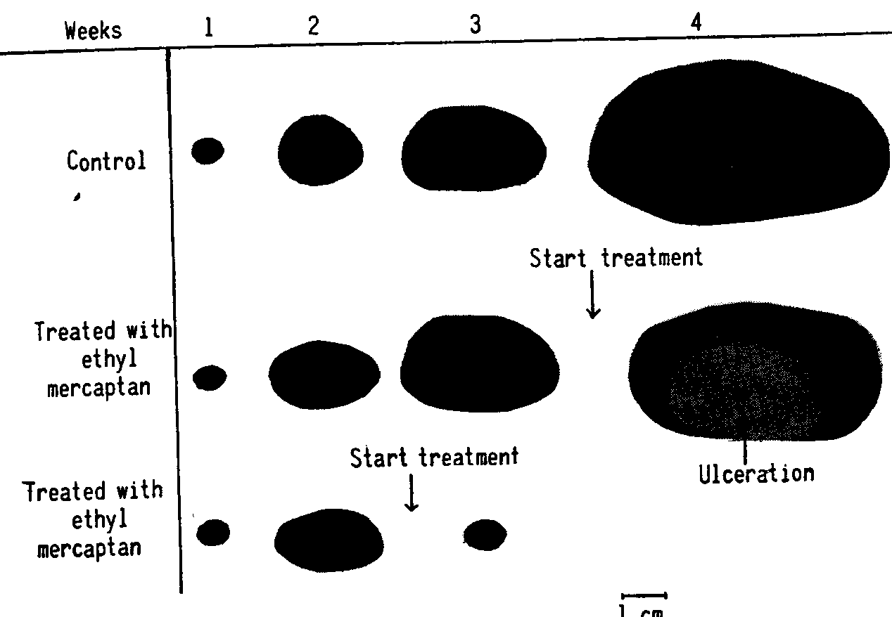
РИС. 126. Влияние, оказываемое этилмеркаптаном на саркому, индуцированную бензпиреном. При больших опухолях воздействие постоянно выражалось в изъязвлении, в то время как для малых опухолей - в их исчезновении.
Мы изучили ряд других веществ, собираясь использовать тиол в качестве полярной группы, а в качестве вторичного центра - другой центр молекулы. Одно из них представлял димеркаптопропанол (препарат ВA L), часто используемый при отравлении тяжелыми металлами. Он, как оказалось, совершенно не воздействует на боль, рост опухоли и системные изменения. Его активность уступает таковой высших меркаптанов, которые сами по себе были менее активны, чем полиненасыщенные и измененные жирные кислоты.
Трудности, встретившиеся при назначении меркаптанов, были связаны главным образом с отвратительным запахом низших членов и неактивностью менее неприятных членов. Это побудило нас к поиску иных химических агентов, которые были бы активны и не обладали тяжелым запахом. Было предпринято широкое исследование разных препаратов, которые, как оказалось, имели

334 / RESEARCH IN PHYSIOPATHOLOGY
двухвалентную серную связь в неполярной группе. Мы исследовали коллоидную серу, которая при введении в организм, казалось, претерпевает изменения, подобные тем, что происходят с двухвалентной серой. Таким образом, мы установили, что сера, абсорбированная после ее назначения в коллоидной форме, была почти полностью элиминирована после окисления в форме сульфатов. У животных не было отмечено никаких фармакодинамических воздействий. Лишь увеличивался рН струпа раны второго дня при назначении указанных препаратов парентерально в суспензии или перорально в смеси с пищей в пропорции до 4%. Ни у животных, ни у пациентов заметного изменения развития опухоли не отмечено.

Гидроперсульфиды
Было испытано другое соединение серы, так называемое "обработанное серой масло", в котором сера и жирные кислоты, как оказалось, образуют гидроперсульфид, (Заметка 7). Указанный препарат гидроперсульфида, хотя и не оказывал влияния на вирусы in vitro, демонстрировал хорошо выраженную местную сопротивляемость кожи в отношении оспенной инфекции. Эффекты в отношении микробов были невыраженными. Отмечалось слабо выраженное непосредственное влияние на клетки. Указанные препараты с 0.5 - 1% серы, связанной с маслом хлопчатника, отличались хорошей местной переносимостью при внутримышечном или интраперитонеальном назначении.
Воздействие, парентерально или перорально вводимого, гидроперсульфида на боль проявлялось медленно, в отличие от эффекта жирных кислот и, даже, меркаптанов. Тем не менее, эффект персистировал долгое время. Боль кислотной модели шла на убыль, а боль щелочной модели усиливалась. Было заметно влияние на рН струпа раны второго дня. Величина местного pH увеличилась до значений даже выше 7.80. При лучевых поражениях размеры изъязвления увеличивались, заживление задерживалось, или даже прекращалось. При некоторых опухолях животных темп роста замедлялся. Этот последний эффект не был одинаковым при исследованных опухолях разных типов и даже в одном виде опухоли в разных группах животных. Системные изменения также варьировали. Дозы, соответствующие 5 мг серы, оказались нетоксичными для мышей весом 30 г, при однократной инъекции, также как и доза 15 мг для крыс весом 200 г. Изучение хронической токсичности показало, что ежедневные инъекции, по 0.2 мг у мышей и по 5 мг у крыс, на протяжении трех месяцев, не вызывали патологических изменений. Высокие дозы, такие как 1-2 см³ 1 % препарата, вводимые путем инъекции несколько раз в день у людей почти всегда вызывали подъем температуры, обычно, через несколько дней.

PHARMACODYNAMIC ACTIVITY / 335
Другие соединения с тиоловой группой
Результаты, полученные с препаратами гидроперсульфида, побудили нас к поиску других соединений с серой, связанной с жирными кислотами вместо триглицеридов, как у тех, которые рассматривали ранее.
Соединения серы готовили из разных конъюгированных жирных кислот, таких как конъюгированные линоленовая, элеостеариновая кислоты и из смесей конъюгированных жирных кислот, полученных из жира печени трески, человеческой плаценты, крови и разных органов. Проявляя активность в меньших количествах, они качественно не отличались от препаратов гидроперсульфида, полученных из масла хлопчатника, давая одинаковые фармакологические эффекты в большинстве тестов, особенно в отношении боли, системных проявлений и развития экспериментальных опухолей.
То, что сера, связанная с неполярной группой, как в гидроперсульфидах, давала менее впечатляющие результаты у животных и человека, чем меркаптаны, имеющие в качестве полярной группы тиоловую, побудило нас изучить другие вещества, в которых на одинаковые позиции были добавлены тиоловые радикалы вместо серы, и затем рассматривались действующими в качестве вторичных энергетических групп. Был получен ряд препаратов, в которых одна или более тиоловых групп были фиксированы к атомам углерода двойной связью в разных конъюгированных или неконъюгированных полиненасыщеных жирных кислотах. Указанные вещества фундаментальным образом отличались от жирных кислот, рассмотренных выше, в которых атомы серы были фиксированы не к атомам углерода, связанным двойными связями, а к углероду, соседствующему с двойной связью. Были получены 9-10, дитиостеариновая кислота, 9, 10, 12, 13, тетратиостеариновая кислота, также как и полиненасыщенные и конъюгированные жирные кислоты с тиоловыми группами, фиксированными к их двойным связям. В общем, они не обнаруживали заметных биологических эффектов в отношении животных, не влияли на боль или системные модели, как это свойственно иным липидам с двухвалентной серой.
Группа гидроперсульфида была добавлена к мылам. Натриевые и аммониевые мыла были получены путем омыления триглицеридов жирных кислот, на которых сера уже была фиксирована. Эффекты на разных уровнях организации были заметно уменьшены. Не отмечалось влияния на боль, органные или системные проявления. Тем не менее поразительный эффект был отмечен в отношении многих микробов. В некоторых экспериментах был предотвращен рост Вас. anthracis, даже в разведениях 1/2,000,000. Для Staphylococcus aureus и Streptococcus hemolyticus, получен идентичный эффект в разведениях выше чем 1/200,000. У животных даже пероральное назначение в питьевой воде в разведении 1/500 и, в некоторых экспериментах, даже 1/1000, предотвращало развитие инфекции, вызванной указанными микробами.

336 / RESEARCH IN PHYSIOPATHOLOGY
Указанная антимикробная активность оказалась идентичной таковой пенициллина. (Заметка 8)
Персульфиды тетрагидронафталина (обработанный серой тетралин)
Мы использовали известную заметную тенденцию тетрагидронафталина присоединять кислород с образованием взрывчатых перекисей, присоединять серу в подобных соединениях. Персульфиды этого вещества были, таким образом, получены и их фармакологическая активность изучена. Хотя было установлено лишь ограниченное воздействие в отношении вирусов и микробов, влияние на tetrahymena pyriformis напоминало таковое активных полиненасыщенных жирных кислот. Продукт соединения 5 г серы со 100 г тетрагидронафталена обнаруживал относительно низкую активность у нормальных животных - хорошо переносились при внутрибрюшинном назначении 75 мг/100 г у мышей и 125 мг/100 г у крыс. Влияние на заживление ран у животных, на боль, системные анализы у человека было таким же, что и у меркаптанов. Хотя непосредственное влияние на боль было ограниченным, продленное назначение отличалось эффективностью. Наибольшей демонстративностью отличались поверхностное натяжение мочи и калий крови. Токсичность была очень повышена для животных с асцитными опухолями (Sa 180, Ehrlich и Krebs). Тем не менее, влияние, оказываемое на пересаженные и спонтанные опухоли у животных было одним из наиболее благоприятных, если сравнить с воздействием других протестированных агентов.

Тиосульфаты
Мы исследовали тиосульфаты с целью изучения агентов, которые, в дополнение к демонстративному редукционному эффекту, будут воздействовать через двухвалентную серу, освобождающуюся в организме Уничтожение части серы тиосульфатов, в виде меркаптуриновой кислоты, привело к предположению, что ион двухвалентной серы, отделенный от иона тиосульфата, будет воздействовать через комбинации, подобные таковым, обнаруживаемым в метаболизме тиолипоидов. Мы исследовали биологическую активность тиосульфата в том же специфическом аспекте, что и липидные серные соединения, рассмотренные выше, хотя они обладали косвенным влиянием, хотя и не были водоростворимыми и не были непосредственно связаны с липоидами.
Отмечен весьма ограниченный эффект в отношении микробов и вирусов, отсутствие эффекта в отношении фагов и отсутствие изменений восприимчивости кролей по отношению к вирусу оспы. Отмечен демонстративный непосредственный эффект в отношении боли, как при парентеральном, так и при пероральном назначении. Пероральное назначение 1/2 см³ 10% раствора тиосульфата натрия в воде или внутримышечная инъекция 1/2 см³ 4% раствора обычно сопровождалось определенным воздействием на боль менее чем через 10 минут.

PHARMACODYNAMIC ACTIVITY / 337
Поскольку это противоречило двум моделям боли, тиосульфат натрия был даже использован для диагностики модели боли. Боль щелочной модели возрастала, в то время как боль кислотной модели уменьшалась. При использовании указанного вещества заметно увеличивалась рН струпа раны второго дня.
Клеточные и ядерные изменения, следующие вслед назначению препаратов тиосульфата, были идентичны таковым, производимым меркаптанами. Воздействия на лимфатическую систему и регенерацию печени, тем не менее, были минимальными. Судороги, вызванные тиамином, поддавались излечению тиосульфатом в дозе 120 мг на 100 г веса тела. Вводимый путем инъекции одновременно с назначением тиамина, тиосульфат предотвращал судороги у большей части животных (17/20).
Воздействие на лучевые поражения были менее демонстративными. Увеличение размеров раны и более долгое течение процесса изъязвления происходили лишь при использовании ежедневно относительно больших количеств тиосульфата натрия. Для получения указанных эффектов были необходимы дозы выше 40 мг/ЮО г веса тела. Заживление простой раны задерживалось только при больших дозах, около 50 мг/lOO г веса тела. С другой стороны, при назначении очень малых доз, таких как 5 мг/lOO г, заживляющее воздействие увеличивалось. У животных противоопухолевые эффекты были менее демонстративными. Слабые и непостоянные изменения наблюдались в отношении пересаженных опухолей. Очень часто в одной и той же экспериментальной группе у некоторых животных опухоли исчезали, в то время как у других темп роста только замедлялся или оставался неизменным. Неустойчивый характер результатов воздействия на опухоли животных тиосульфата повторяли таковые, наблюдавшиеся со многими препаратами серы и были характерны для указанной группы. Повторные инъекции тиосульфатов в опухоли, как было показано, индуцировали исчезновение опухоли, если рост был настолько медленным, что позволял выполнять подобные инъекции на протяжении нескольких недель. На системном уровне наиболее заметное влияние, не такое как на сульфгидрильный индекс, оказывалось на поверхностное натяжение, которое обычно падало с назначением достаточно большого количества.
Большая часть исследований тиосульфата была проведена с солями натрия. В нескольких случаях очень высокие дозы, такие как 6-10 г ежедневно, приводили к формированию лунообразного лица и легкой отечности ног, очевидно связанных с задержкой натрия. Указанные осложнения уходили при прекращении медикаментозного лечения.
Изменение катиона тиосульфата с натрия на магний, как было показано, приводило к росту, иногда заметному, результатов, полученных в наших экспериментах. Кажется, тиосульфат калия является более эффективным, особенно в отношении к боли. Его применение, однако, сдерживалось одним недостатком. При парентеральном назначении он вызывает определенную местную боль в месте выполнения инъекции, как и многие калиевые соли. При назначении пациенту, имеющему боль или другие симптомы щелочной модели или системные проявления, соответствующие типу

338 / RESEARCH IN PHYSIOРАТНOLOGY
D, происходит более заметное увеличение интенсивности симптомов, чем при использовании натриевых или магниевых солей.
Мы также исследовали тетратионат натрия. Кроме более низких требований по дозировке, иных преимуществ его использования не установлено. Его недостатком является относительная нестабильность.

Альфатиожирные кислоты
В других исследованиях мы старались ввести серу в молекулу жирной кислоты, в этот раз, меняя саму полярную группу. При замещении сульфгидрилом гидроксила карбоксильной группы, вводили двухвалентную отрицательную серу, образуя, таким образом, тионическую группу. (R-COSH)
Мы подготовили несколько членов указанного ряда тионической кислоты, соответствующих разным насыщенным, полиненасыщенным и даже конъюгированным жирным кислотам. Особенно мы изучали эффект гексилтионической кислоты, соответствующей капроновой кислоте. Наблюдавшиеся результаты были, по сути, теми же, что и с иными липоидами, содержащими серу, о которых говорилось ранее. Гексилтионическая кислота, в дополнение к влиянию на боль и системные изменения, вызывала ряд интересных эффектов на экспериментальные опухоли, уменьшая рост некоторых из них. Тем не менее, важных отличий от эффектов других сульфолипоидов не было.
Еще один полный ряд продуктов был подготовлен путем введения тиоловой группы в позицию C₂, или альфа позицию, разных жирных кислот, с целью создания более сложной полярной группы, подобной той, что имеется в альфагидрокси или альфаамино соединениях. Таким образом, были получены альфатиожирные кислоты для полного гомологического ряда насыщенных и многих ненасыщенных жирных кислот. Некоторые члены указанного ряда альфатиожирных кислот, такие как капроновая, каприловая и миристиновая, были изучены широко, как у животных, так и у человека. Тем не менее, с биологической точки зрения они не обнаруживали демонстративных отличий от ранее обсуждавшихся тиолипоидов.

Тиогликолический ряд
Указанные исследования принесли ограниченные биологические результаты, что побудило нас изучить липоиды, в которых тиол представляет полярную группу, но в которой вторичный полярный центр присутствует в молекуле. Многие подобные синтетические тиолипоиды были подготовлены в нашей лаборатории с надеждой на то, что они докажут большую биологическую эффективность и будут также обладать алкилирующей активностью. Оказались интересными два ряда, поскольку они были особенно активными на низших уровнях организации. Это побудило нас применить их также в большем масштабе в клинической работе. В то время как устойчивые результаты были получены относительно боли и системных изменений, влияние на опухоли животных было слабым и не отличимым от иных препаратов,

PHARMACODYNAMIC ACTIVITY / 339
имеющих тиоловые группы или соединения серы, о которых говорилось выше. У некоторых животных с опухолями были заметные эффекты, у других с этой же опухолью, леченных идентично, не было никакого эффекта. У людей воздействие на боль, тканевой, органный и системный уровни были идентичны таковым многих других сульфолипоидов.
Начиная с указанных веществ, готовились производные. Одну группу составили производные с особыми характеристиками. Для того чтобы иметь лишь одну полярную группу, одна из двух полярных групп должна быть блокирована. Для тиогликолевой кислоты, которую мы изучали, можно блокировать или тиоловую. или карбоксильную группу, оставляя некомбинированный радикал в качестве активной полярной группы. Поскольку мы были заинтересованы в веществах, имеющих тиоловую группу в качестве активного полярного радикала, карбоксильную группу блокировали путем замещения ее водорода метиловой группой. Метилтиогликолат был тщательно изучен в нашей лаборатории. Его фармакологическая активность подобна таковой других тиоловых препаратов, рассмотренных выше.
Другие тиогликолатные эфиры с этилом, пропилом или бутилом, взамен метила, были приготовлены и изучены, но не показали преимуществ над метиловым эфиром. Мы попытались получить аллильный эфир для того, чтобы иметь более мощный вторичный центр, но не смогли его синтезировать.
В этой же группе агентов мы изучили другое вещество, бетамеркаптопропаноловую кислоту, имеющую тиол и карбоксил в качестве полярных групп. При использовании в некомбинированном виде, можно наблюдать, что здесь, как и с тиогликолической кислотой, карбоксил действует в качестве активной полярной группы, в то время как тиол действует в качестве вторичного энергетического центра в неполярной группе. Указанная кислота очень токсична для животных, оказывая характерное воздействие - выраженный мышечный спазм. Соединение также вызывает необычную мышечную ригидность, наблюдаемую сразу после смерти. В нетоксической дозировке он оказывает заметное воздействие на рост опухоли. Многие опухоли исчезали, многие другие уменьшались в размерах. Впечатляющие результаты были получены при спонтанном раке грудной железы у мышей - высокий процент исчезновения опухолей (28/ 40). Повторные инъекции у этих животных давали хорошие результаты, если рост был настолько медленным, что позволял проводить лечение, по крайней мере, в течение месяца. Препарат, тем не менее, демонстрировал токсические эффекты у животных с опухолями, приводящие к потере веса, как это наблюдали при использовании тиогликолевого ряда. Для того, чтобы заменить полярную группу и заставить тиол действовать как таковой, мы блокировали карбоксил метилом в некоторых экспериментах и аллильной группой у других. Однако из-за указанных изменений влияние на опухоли у животных было уменьшено

340 / RESEARCH IN PHYSIOPATHOLOGY
Связь с метаболизмом серы
Изучение липоидов с серой ставит проблему связи между их структурой и биологической активностью. Мы констатируем здесь это, потому что таким образом объясняется влияние, оказываемое этими агентами, но также из-за того, что тут содержится указание на должный способ развития исследования. Мы видели, что, в соответствии с систематизацией элементов, сера представляет собой неметаллический анти A элемент, активный особенно на межклеточном уровне. Интересно его действие в качестве изолированного элемента в дополнение к метаболическим изменениям, которые он вызывает в организме, присутствуя в негативном липоиде.
Кажется, что организм обычно метаболизирует двухвалентную отрицательную серу путем ее окончательного изменения в шестивалентную форму. Ferguson и du Vigneaud изучили метаболизм метионина и цистеина, являющихся главными источниками серы в организме. (125, 126) Сведений об этом предмете, которыми мы располагаем, слишком мало, чтобы хватило больше чем на рабочую гипотезу. К тому же, другие соединения липидного характера - тиолсодержащие липиды - имеют более значимую биологическую активность.
Метаболизм указанных соединений варьирует среди разных индивидуумов, особенно тех, которые страдали от патологических состояний. Изучение экскреции сульфгидрилов с мочой, выражаемое в виде сульфгидрильного индекса, служило для нас руководством в изучении метаболизма серы. Высокая экскреция тиоловой группы кажется связанной не только с низкой окисляемостью, но и с измененной формой, как указывалось выше, поскольку с увеличением экскреции уровень тиола в крови уменьшается. Указанная форма расценивается в качестве выделительной. Это, кажется, подтверждается тем фактом. что назначение двухвалентной серы, даже в большом количестве, не всегда сопровождается ее элиминацией в форме тиолов с мочой. У некоторых субъектов впечатляюще большой процент назначенных тиолов оказывается в моче. Указанное явление справедливо и для относительно малых количеств тиолов или двухвалентной серы, как в тиосульфатах. У других субъектов, наоборот, даже при назначении больших количеств, увеличение элиминации минимально или не происходит совсем. Порок метаболизма серы, что проявляется ограничением способности к ее окислению в шестивалентную положительную форму, также означает увеличение вмешательства тиоловой группы, как таковой, в экономию организма. Вышеизложенное происходит вместе с ранее описанными симптомами и признаками, соответствующими увеличенному окислительному вмешательству жирных кислот. В этих процессах тиолы, возможно, принимают участие.
Мы пытались изучить способность организма полностью окислить тиоловую серу

PHARMACODYNAMIC ACTIVITY / 341
как ответ на назначение известного количества серы в двухвалентной отрицательной форме. Изменение сульфгидрильного индекса мочи будет служить в качестве теста толерантности для тиолового метаболизма.
После инъекций 80 мг тиосульфата натрия могут наблюдаться различия в способности разных организмов его метаболизировать в связи с имеющимися патологическими состояниями. Указанная концепция тиолового метаболизма может служить основой понимания измененной формы тиоловой серы, которая может быть вовлечена в патогенез патологических состояний. Вещества, содержащие тиоловую группу, такие как метионин, цистеин и, особенно, глютатион, присутствуют в организме в измеряемых количествах, однако это не та форма тиола, которая вмешивается в нарушенный метаболизм. У субъектов с низкой сульфгидрильной экскрецией мочи в крови содержится большое количество нормальной формы тиола. Когда вмешивается другая, измененная, форма, она выделяется с мочой. Организм элиминирует указанное "аномальное" cоединение с сульфгидрилами. Кажется весьма возможным, что указанное измененное тиоловое соединение представлено в форме липида, поскольку сульфгидрил-содержащее соединение хорошо подвергается экстракции эфиром из мочи. Его аффинность к системе липидов помогает объяснить влияние, оказываемое на жирные кислоты и окислительные процессы, происходящие в системе липидов. Тиолипоиды вмешиваются каталитически в окисление жирных кислот, что видно в экспериментах in vitro.
Таким образом, тиоловая группа в липоидах, содержащих двухвалентную серу, скорее увеличит катаболический метаболизм, чем метаболизированный сульфат. Хотя тиол в указанной измененной форме элиминируется главным образом мочой, очевидно в качестве защитного механизма против его патологической активности, некоторая его часть, возможно, задерживается на клеточных липидах, где он сохраняет свою активность. Циркуляция серы в тиоловой липидной форме с последующим нарушением ее изменения из двухвалентной отрицательной серы в шестивалентную положительную серу, представляет основной источник серы, участвующей в измененной модели. Влияние, оказываемое назначенными тиосульфатами на сульфгидрильный индекс, может служить указателем этих специфических изменений.
Сера является анти-A элементом. Он активен как таковой во всех формах, в которых он существует в организме, хотя интенсивность ее действия варьирует на разных иерархических уровнях. Активность тиола в качестве анти-A фактора может быт связана с влиянием, оказываемым канцерогенами или другими агентами на биологическую активность этого радикала, особенно когда он участвует в формировании энзимов. Указанная связь объясняет результаты, полученные при повторных инъекциях клеток органов или опухолей, леченных in vitro агентами, имеющими тиол в качестве полярной группы. Вызванная этим гетерогенизция приводит к появлению тяжелых изменений вследствие аллергической реакции.

342 / RESEARCH IN PHYSIOРАТНOLOGY
Интересно отметить, что сера имеет анти-A тенденцию даже в шестивалентной положительной форме, в которой она появляется в виде сульфата. Ион сульфата имеет способность в организме инактивировать липоиды положительного характера. Сульфат становится связанным с подобными веществами, таким образом, способствуя облегчению их экскреции с мочой. Многие из указанных веществ элиминируются в сочетании с серным радикалом в формах, называемых "сульфо-конъюгированными".
В виду выше отмеченного, эффект ионов сульфата оказывается подобным таковому жирных кислот. Как те, так и другие вещества, обладая положительным полярным характером, обладают также общим антагонизмом по отношению к антижирным кислотам. В том смысле, что они противостоят антижирным кислотам, как двухвалентная отрицательная, так и шестивалентная положительная, сера обладают анти-A aктивностью, первые - непосредственной, вторые - косвенной.
Специфическое влияние, оказываемое серой в ее разных формах, основывается на ее действии в качестве агента, вызывающего изменения в сторону увеличения гомотропии, действуя на уровнях выше клеточного. Это типичный пример связи между активностью элемента и его местом в периодической таблице. Сера является членом ряда, обладающего гомотропическим действием, она относится к периоду, соответствующему межклеточному компартменту и действующему, поэтому, выше клеточного уровня.

Липоиды селена
Влияние, оказываемое двухвалентной серой на процессы окисления, при которых участвуют жирные кислоты, служило поводом для проведения дальнейшего исследования. Занимаясь поиском агентов, которые будут действовать на все еще низшем уровне организации, даже ниже клеточного, мы рассматривали другие вещества, также воздействующие на окислительные процессы. Теоретически, по крайней мере, оказалось возможным вызвать изменения в компартменте ниже межклеточного, на котором действуют сульфгидрил-содержащие соединения.
Ранее мы обсуждали систематизацию биологической активности элементов, их фундаментальные анти-A и анти-D влияния, их распределение среди разных уровней организма, каждый из которых имеет свою атомную структуру и место в периодической таблице.
Все выше изложенное побудило нас исследовать селен, который является неметаллом, следующим за серой в шестом ряду периодической таблицы Менделеева в ряду с анти-A характером, в котором под первым номером стоит кислород. В соответствии с его периодом, селен относится к клеточному компартменту.
Первая проблема состояла в природе того соединения, в котором он будет активен. Мы особенно интересовались использованием двухвалентного отрицательного селена из-за активности двухвалентной отрицательной серы. Тем не менее, мы приступили к исследованию селеновых селенистых кислот. Указанные кислоты их натриевых солей оказывают ограниченное воздействие на вирусы и микробы. Интересный эффект оказывается на

PHARMACODYNAMIC ACTIVITY / 343
Tetrahymena pyriformis, в которых индуцируется выраженная вакуолизация клеток. Влияние на опухоли, боль, органный и системный уровни менее выражено, токсические эффекты велики. Поэтому мы подготовили липоидические соединения с превалирующей неполярной группой и отрицательным двухвалентным селеном. Мы шире использовали гексил и гептил диселениды, синтезированные в наших лабораториях M. Bier.

Гексил и гептил дислениды
Исследования показали, что гексил и гептил диселениды дают меньшую острую и хроническую токсичность, чем селеновые и селенистые кислоты и их натриевые соли. В ранах и опухолях указанные препараты селена индуцируют относительно ограниченное связывание хлоридов, с увеличением сверх контроля лишь около 16%. Только в очень небольшом числе случаев мог быть замечен какой-то прямой эффект относительно боли, наблюдаемый в течение нескольких часов. Однако долговременные эффекты после нескольких дней лечения оказались сильнее таковых после назначения препаратов разных жирных кислот. Это наблюдалось как в виде уменьшения интенсивности боли кислотной модели, так и увеличения боли щелочной модели. Эффекты персистировали много дней. В экспериментах на животных с опухолями отмечались относительно слабые изменения в росте и времени выживания.
На органном уровне выраженных влияний не наблюдали. При относительно больших количествах указанных агентов была получена инволюция лимфатической системы. Вилочковая железа, лимфоузлы и селезенка заметно уменьшались в размерах у животных, умиравших в результате проведения тестов острой токсичности, а надпочечники имели малые размеры и выглядели опустошенными от своего суданофильного содержимого. У крыс после назначения больших доз указанных препаратов отмечена явная лимфопения, также всегда наблюдалась эозинофилопения. При использовании высоких доз также были получены изменения в анализах мочи.
Заслуживает внимания тот факт, что назначение диселенида субъекту с моделью типа A вызывает появление окисляющих веществ в моче, как одно из первых изменений.
Эффекты на клеточном уровне видны даже при использовании дозировки в микрограммах. В цитоплазме клеток происходит вакуолизация. Интересно отметить, что, несмотря на происходящую вакуолизацию клеток, наблюдается околоклеточный отек. То, что указанные соединения селена активны в малых дозах, может быть свидетельством того, что они полностью действуют на клеточном, а не межклеточном уровне. Указанный эффект на клеточном уровне подтверждается фактом, согласно которому назначение селена в достаточном количестве почти всегда сопровождается выраженным увеличением значений калия сыворотки и уменьшением количества

344 / RESEARCH IN PHYSIOPATHOLOGY
клеток красной крови. Указанное изменение уровня калия в сыворотке становится очевидным еще до появления каких либо других изменений, и, обычно, получается при использовании относительно очень низких доз селена.
Существует необходимость рассмотрения клеточных эффектов другого липидного препарата селена, в этот раз с селеном в качестве полярной группы. Указанный препарат, синтезированный в нашей лаборатории, представляет собой гексилселенистую кислоту, в которой гидроксил карбоксильной группы был замещен на радикал SeH.. Демонстративный эффект этого агента наблюдали у животных с асцитными опухолями. Внутрибрюшинная инъекция почти всегда приводит к исчезновению подобных опухолей, даже если указанное соединение применялось при уже развившемся асците. Мы использовали указанный продукт, чтобы добиться связывания селена с раковыми клетками in vitro, как это показано ниже.

Перселенид тетрагидронафталина
Тот факт, что в первые фазы процесса реализации защитного механизма организм использует жирные кислоты, которые воздействуют главным образом через свои продукты окисления, побудило нас, как уже было ранее, провести исследование лечебных возможностей агентов, отличающихся в качестве фармакодинамической активности вмешательством перекисей. Следующим шагом, также как и в случае с липидными перекисями, было исследование таких же продуктов, в которых, вместо перекисей, присутствовали персульфиды, поскольку сера располагается в шестом ряду элементов непосредственно над кислородом. Таким образом, мы изучали персульфиды, среди которых интерес представляло соединение персульфид тетрагидронафталина. Его активность объясняется тем, что, согласно биологической систематизации элементов, кислород соответствует организменному уровню, а сера представляет собой межклеточный элемент. Следуя указанной логике, мы изучили подобные соединения для селена, выше расположенного в шестом ряду элемента, который соответствует клеточному уровню. Таким образом, мы приготовили и изучили перселениды, полученные путем связывания селена с тетраленом, таким же образом, как это делали с кислородом и серой.
Эффекты перселенидов на микробов или животных были идентичными таковым для иных препаратов селена, обсуждавшихся ранее. Перселенид тетралина обнаруживал у животных низкую токсичность, 1/4 см³ 10% раствора продукта, полученного, имея 25 мг селена, был нетоксичен при внутриперитонеальных инъекциях у мышей. Назначенный перорально у людей в дозах 1/50 2 см³ раствора, содержащего 25 мг селена на 1 см³, повторяемых даже несколько раз в день, токсических эффектов не давал. Влияние, оказываемое на боль и системные изменения, происходит через некоторое время, что типично для перпаратов селена. Влияние, оказываемое на рост экспериментальных опухолей у животных, было более выраженным, чем у иных препаратов селена. Идентичные результаты были получены с перселенидами нафталина и другими ароматическими углеводородами.

PHARMACODYNAMIC ACTIVITY / 345
Исследование влияния, оказываемого непосредственно более тяжелым членом этого шестого ряда, теллуром, продолжается.
Поступают данные о липоидах, имеющих отрицательный характер, о том, что их активность обычно связана с изменениями в процессах, при которых, в конце концов, происходит вмешательство кислорода. Это приводит нас к первому номеру шестого ряда, кислороду, неметаллу, обладающему D-индуцирующей биологической активностью.
Мы изучили эффекты ионизированного кислорода, используя соединения, которые выделяют кислород. Это касалось перекиси водорода, также как и перкислот и их солей, таких как перхлорная, перборная, персернаяи и периодная.
Изменения, вызванные указанными веществами, у микробов, вирусов и в клетках, идентичны таковым, получаемым с полиненасыщенными жирными кислотами, которые считаются радиомиметиками. Указанный факт подтверждает важность окислительных изменений в фармакодинамике жирных кислот. Воздействия на боль на органном и системном уровнях также были идентичны таковым полиненасыщенных жирных кислот. Интересно отметить, в указанном аспекте активности, появление окисляющих веществ в моче вслед за пероральным назначением этих агентов в более высоких дозах.
Мы исследовали воздействия скипидарного масла, известного по вызыванию появления перекиси in vitro. Скипидарное масло, высоко окисленное вследствие влияния кислорода или, особенно, своей связи с серой, показывало интересную фармакологическую активность. Старым лечебным средством было парентеральное назначение скипидарного масла для стимуляции защитных сил в случаях септицемии. Тем не менее, мы не наблюдали подобного стимулирующего эффекта при борьбе с раковыми клетками. Влияние, оказываемое на клеточный уровень организации, было весьма уменьшено. Как мы увидим в дальнейшем, действие атомарного кислорода оказывается отличным от молекулярного.

АЛКИЛИРУЮЩИЕ АГЕНТЫ
Мы исследовали, в качестве соединений с отрицательным характером, определенные алкилирующие агенты, выбрав из большого числа доступных, обладающие также свойствами липидов. Нас особенно заинтересовали два члена, sulfur mustard и эпихлорогидрин. Первый из них содержит к одной активной полярной хлорэтиловой группе вторую, представленную полярной группой двухвалентной серы. Он оказывает действие на разных уровнях организации, производя дисбаланс с превалированием кислотных липидов. Здесь мы коротко обсудим некоторые эксперименты, в которых наблюдалось указанное влияние на липиды организма.

346 / RESEARCH IN PHYSIOPATHOLOGY
Sulfur Mustard
При изучении sulfur mustard, нас, прежде всего, интересовали его эффекты на липиды организма и, через них, на систему липидов организмов. Интересная связь наблюдалась при индукции, характерных для sulfur mustard поражений кожи. Чистый sulfur mustard был применен на механически эпилированную кожу крыс. При даче препарата в количестве 2-3 капель на один квадратный сантиметр животное умирало. Тем не менее, время наступления смерти варьировало. Если в поражении наблюдался массивный некроз с последующим глубоким изъязвлением, похожий на третью степень ожога, животное умирало через приблизительно три недели. Если же поражение было лишь эритематозным, как при первой степени ожога, животное умирало через 3-4 дня. Казалось, будто само поражение вторично вмешивалось в патогенез изменений, ведущих к смерти. Таким образом, больные, но все еще живые, клетки обладали очень вредной активностью. Очевидно, что измененные клетки продуцировали вещества, ответственные за быструю гибель животного. В обширно некротизированных тканях указанные измененные, но еще живые, клетки ограничены числом, в эритематозном поражении они формируют само поражение. Указанная корреляция токсичности с местным поражением была подтверждена фактом, согласно которому, своевременное иссечение самого поражения предотвращало у некоторых животных смерть. Назначение сульфата железа крысам, которым на кожу наносился sulfur mustard, по нашим наблюдениям, вызывало эритематозную форму поражения со смертью через 3-4 дня.
Нас заинтересовала одинаковость влияний, оказываемых горчичными ожогами и тепловыми ожогами, в результате которых более скорую смерть вызывал достаточно обширный ожог первой степени, чем третьей.
Анализ тела животного, убитого горчичным ожогом, обнаруживает ненормальные количества ненасыщенных жирных кислот и уменьшенные количества стеринов. В некоторых случаях, в которых смерть наступила более чем через три недели, наблюдалось почти полное отсутствие стеринов в организме. В указанных случаях почти не определялась неомыляемая фракция. Само поражение, особенно эритематозное или отечное, было очень богато ненасыщенными жирными кислотами. Гистологическое изучение указанных поражений кожи обнаружило изменения, идентичные таковым, получаемым при внутрикожных инъекциях концентрированных растворов кислотных липидных фракций организма. Изучение указанных поражений в дальнейшем обнаружило, что сами они были отделены от остального организма барьером жировых клеток вследствие увеличения числа клеток субдермального жирового слоя.
Мы изучали указанные выше важные изменения с нескольких точек зрения. Мы смогли показать, что гипертрофия жирового подкожного слоя происходит тогда, когда липоиды с отрицательным характером, такие как полиненасыщенные жирные кислоты, тиолипоиды и так далее, действуют на кожу.

PHARMACODYNAMIC ACTIVITY / 347
Таким образом, указанное подкожное жировое образование служит защитным оружием кожи, созданным для удержания подобных липоидов от перехода в организм. Следующее исследование показывает, что указанный защитный механизм неодинаков у особей мужского и женского пола.
В сотрудничестве с Рrof. R. Leroux из Медицинского факультета в Париже, мы изучили гистологические изменения в ушах крыс после местного применения на коже малого количества чистого sulfur mustard. В норме жировые клетки в препарате не наблюдались вообще, за исключением его основания. Через 20 минут после применения sulfur mustard на кожу уха, обнаруживались 2-3 слоя жировых клеток в соединительной ткани между кожей и хрящом. (Глава 6, Заметка 22)
Интересно отметить, что быстрое появление жировых клеток через 20 минут после применения препарата происходило у женских, а не у мужских особей. Удаление яичников у особей женского пола и кастрация мужского не приводили к изменению отмеченного указанного ответа, даже по прошествии месяцев. Назначение мужских половых гормонов крысам женского пола— лишенным яичников или нет—или женских половых гормонов особям мужского пола—кастрированным или нет —также не принесло каких-либо изменений. Изучаемая быстрая реакция наблюдалась только при назначении особям мужского пола в течение нескольких дней достаточно большого количества неомыляемой фракции, полученной из тел крыс. Как было показано, назначение особям женского пола кислотной липидной фракции, полученной из тел крыс предотвращает быстрый ответ жировой ткани. Это составляет отличие в ответе особей мужского и женского пола, которое может быть связано с различиями в количествах членов двух групп липидов, обычно присутствующих у самцов и самок, как уже ранее отмечалось.
Мы изучили sulfur mustard с точки зрения фармакологической активности. Дозы 100 мкг/lOO г веса тела (0.1% раствора sulfur mustard в масле) оказались нетоксичными для крыс и мышей. За исключением интенсивной местной реакции в месте выполнения инъекции, у людей не было получено каких-либо важных непосредственных изменений при назначении внутримышечных инъекций от 1 ло 3 см³ 0.2% раствора. Влияние на боль—уменьшение интенсивности кислотной модели и увеличение для щелочной модели—отмечалось лишь временно. Влияние на развитие опухоли было недостаточным, чтобы оправдать клиническое использование препарата, особенно в виду персистирующих и интенсивных системных изменений в сторону дисбаланса типа D, появлявшихся через несколько дней. Через свое анти-A действие, самое интенсивное среди всех протестированных агентов, sulfur mustard остается одним из самых интересных веществ для экспериментального изучения, особенно относительно эффектов, оказываемых на антижирные кислоты.

348 / RESEARCH IN PHYSIOPATHOLOGY
Эпихлорогидрин
Важность связи между энергетическими центрами, присутствующими в алкилирующих агентах, и их способностью продуцировать дисбаланс типа D побудило нас изучить группу указанных веществ, которые одновременно обладают короткими молекулами и близко расположенными двумя полярными группами. Желание обладать подобным агентом, имеющим липоидические свойства, побудило нас изучить эпихлорогидрин, который соответствует пропану и имеет an epoxy группу, связывающую C₂ and С₃, в то время как C₁ связывает хлор. Растворимый в нейтральных растворителях, эпихлорогидрин становится растворимым в воде лишь после гидролиза. Его биологическая активность отличается от таковой прочих хлорогидринов, таких как хлоропропандиол или трихлоропропан, которые оба могут считаться тесно связанными с веществом, получаемым при гидролизе эпихлорогидрина. Острая токсическая доза эпихлорогидрина была установлена в виде 6 мг/ЗО г для мышей и 25 мг/lOO г для крыс при внутрибрюшинном назначении; 22 и 35 мг/lOO для мышей и крыс при подкожных инъекциях. В тестах хронической токсичности было показано, что дозы 5 и 1.5 мг, вводимые ежедневно в инъекциях, хорошо переносились, соответственно крысами и мышами. При более высоких дозах животные быстро подвергались истощению, перед тем как умереть. При пероральном назначении в виде питьевой воды раствор 1/3000 хорошо переносился крысами и мышами даже в течение месяцев. Даже при использовании растворов 1/2000 только некоторые животные не теряли вес, в то время как раствор 1/1000 всегда вызывал потерю веса.
Не было отмечено эффектов на микробы и бактериофаги. Как оказалось, эпихлорогидрин, действуя на уровнях, ниже морфологических, вызывает изменения, идентичные таковым, наблюдаемым при использовании иных алкилирующих агентов. Однако указанное важное воздействие наблюдается не на дезоксирибонуклеиновые кислоты, а на липидные системы на указанных низких уровнях. Возможно, эпихлорогидрин действует и на иных уровнях. Влияние на боль—увеличение для щелочной модели и уменьшение для кислой—было более заметным, чем для соединений серы. Задержанные эффекты, однако, были более очевидны, чем непосредственные. Влияние на заживление ран было идентичным таковому, оказываемому полиненасыщенными жирными кислотами. Раковые клетки, такие как из асцитов мыши, были подвергнуты разрушению in vitro 0.5 раствором эпихлорогидрина. Воздействие in vivo на саркому 180 или опухоли асцитов Ehrlich не представляло интереса. Назначенный путем подкожных или внутримышечных инъекций, эпихлорогидрин не оказывает эффекта на опухоль, даже в дозах 2.5 мг ежедневно. В то же время, назначенный в питьевой воде в растворе 1/1000, он предотвращал развитие асцитов у 19/20 животных. Однако токсичность была слишком высокой. Раствор 1/2000, используемый в качестве питьевой воды, корригировал состояние у более чем половины животных, раствор 1/3000 давал благотворные результаты лишь у нескольких животных.

PHARMACODYNAMIC ACTIVITY / 349
При тех же условиях не было очевидного воздействия на солидные опухоли мышей, даже на те, которые были вызваны подкожной инъекцией клеток асцитных опухолей.
У людей вызвали интерес все воздействия на опухоли, они будут обсуждены ниже. Влияние на системные модели было относительно слабым, за исключением заметного воздействия на элиминацию кальция в моче, полученного даже при малых дозах, не вызывавших никаких иных эффектов. Повторные инъекции клеток органов, обработанных in vitro эпихлорогидрином, оказались эффективными в индукции тяжелых дегенеративных изменений в соответствующих органах. Эксперименты с клетками опухолей, обработанных и назначенных подобным же образом, все еще продолжаются.

ЭЛЕМЕНТЫ
Ранее мы обсуждали метод, применявшийся для классифицирования элементов в соответствии с их преобладающей биологической активностью. Месторасположение элементов в периодической таблице, устанавливающее связь в их структуре, служило дальнейшим основанием для подобной систематизации. Для элементов одного ряда в периодической таблице общим свойством оказалась способность индуцировать изменения в направлении однотипного дисбаланса. Ряд оказалось возможным поделить на две группы, одна Hm (от гетеротропической) вызывающая дисбаланс A и другая Hm (от гомотропической), вызывающая дисбаланс типа D. Элементы, систематизированные в таблице в качестве разных периодов, как оказалось, обладают преобладающей активностью в разных компартментах, или группах уровней, формирующих иерархическую организацию сложных организмов Мы связали каждый элемент с компартментом (или иногда даже с уровнем), который дидактически называют компартментом (или уровнем). Мы пытались в данном исследовании фармакологической активности элементов применить указанную систематизацию.
Уже с самого начала оказался очевидным ряд основных фактов, свидетельствовавших о биологической активности. Часто элементы, применяемые как таковые, не вызывают изменений, характеризующих их физиологическую активность. Обычно элементы действуют в нормальных физиологических условиях посредством специфических соединений, приспособленных к компартменту или уровню, к которому они относятся. Говоря в общем, знание об уровне элемента позволяет нам также идентифицировать соответствующее соединение и его активность. Вмешательство элемента на уровнях организации, не соответствующих его собственному, может быть понято только в аспекте связи, существующей между элементом с характерным его уровню соединением и соединениями, присутствующими на других уровнях.
В определении активности любого элемента основными являются два фактора:
a) его доступность и б) возможность вхождения в свойственные ему сочетания

RESEARCH IN PHYSIOPATHOLOGY / 350
Происхождение любого нарушения активности элемента может быть распознано только в связи с указанными двумя факторами. Количеством доступного элемента и способность объектов должного для него уровня, производить соответствующие соединение, в конце концов, и определяют количество элемента на его должном и других уровнях.
При нормальных условиях объекты должного уровня используют только то количество элемента, которое необходимо для поддержания констант в пределах нормы. Остальная часть элемента обычно элиминируется. Избыток элемента, таким образом, не вызывает при нормальных условиях постоянного избытка на должном, или более высоких, уровнях. Подобный избыток в норме может быть только временным. Персистирующий избыток элемента на должном уровне, и более высоких, указывает на его нарушенную общую доступность. Персистирующий избыток только на более высоких уровнях означает качественный дефицит на должном уровне. Организм поддерживает избыток элемента на более высоком уровне с целью компенсации качественного дефицита на должном уровне. Таким образом, избыток элемента на более высоком уровне указывает на качественный дефицит на должном уровне если только величина этого уровня обнаруживается низкой.
При наличии низких величин на более высоких уровнях нам также следует выяснить количество, имеющееся на должном уровне для того, чтобы объяснить нарушение. Низкие значения элемента на более высоких уровнях, при низком количестве должного уровня, указывают на общий количественный дефицит, в то время как высокое значение на должном уровне позволяет нам распознать качественно избыточное использование элемента на должном уровне. Например, меди мало в клетках опухоли и печени и слишком много в крови. Когда в крови появляется большое количество меди, то, на основании исследования ее количества в клетках, можно сделать вывод о том, что имеется качественная недостаточность использования в клетках или ненормально большое ее количество. Низкое количество меди в опухолях и клетках печени, как это бывает у субъектов, страдающих раком, делает качественное происхождение указанного дефицита очевидным. Проблема состоит не в малой доступности меди в организме, а в недостаточной способности раковых клеток производить соединение, через которое медь становится активной, в данном случае - каталазу.
Нормальное количество элемента на должном уровне отражает его нормальное использование. Патологическое количество может появляться вследствие наличия количественного или качественного нарушения. Любое нарушение содержания элемента означает не только наличие его неадекватного количества на его собственном должном уровне, но также и на других уровнях. Наличие количественного дефицита приводит к недостаточному количеству на соответствующем должном уровне. Качественный дефицит—что означает неспособность объектов производить должное соединение—также приводит к уменьшенному количеству элемента на его собственном должном уровне.
Таким образом, в обоих случаях, при количественном и качественном дефиците, количество

/ 351
PHARMACODYNAMIC ACTIVITY
элемента, присутствующего на его собственном должном уровне, является низким. Тем не менее, при количественном дефиците имеется также низкое количество элемента на иерархически более высоком уровне, в то время как увеличенное количество элемента на иерархически более высоком уровне наблюдается тогда, когда присутствует качественный дефицит на должном уровне.
Идентичные противоположные изменения между количествами на двух уровнях наблюдаются в случае избыточного использования элемента на его должном уровне. Количество элемента на более высоком уровне также высоко при наличии количественного избытка, но указанное количество на более высоком уровне уменьшено в присутствии качественного нарушения в результате подавления избыточного использования на должном уровне. Указанное выше делает возможным распознавание нарушений, количественного или качественного происхождения, использования элемента на его должном уровне путем выявления его количества, как на указанном, так и на непосредственно более высоком уровне. Слишком большое представительство элемента на должном уровне указывает или на наличие его избыточного количества, или на избыточное использование, в то время как слишком малое количество на должном уровне может быть следствием количественного или качественного дефицита. Низкое количество на более высоком уровне указывает или на общий количественный дефицит, или на качественно избыточное использование на должном уровне. Избыточное количество на более высоком уровне указывает или на общий количественный избыток, либо на качественный дефицит на должном уровне.
Указанная связь, необходимая также для уяснения фармакологии элементов, в сжатом виде отражена в следующей таблице:

Количество элемента на должном уровне | Количество элемента на более высоком уровне | Объяснение: возникновение на должном уровне
высокий  низкий  высокий  низкий | высокий  высокий  низкий  низкий | количественный избыток  качественная недостаточность избыточная качественное использование  количественный дефицит

С практической точки зрения, нам требуется информация, как о количестве элемента на должном уровне, так и на более высоком. Мы установили, что для элементов, относящихся к клеточному уровню, подобная информация может быть получена путем сравнения количеств в плазме и клетках красной крови (или цельной крови). При этом важно не соотношение между указанными величинами, как часто считают, а, скорее, сами величины. Для изменений на системном уровне допустимо сравнение между кровью и мочой, если учесть, что последняя соответствует сверхсистемному уровню.
Важность указанной концепции может быть продемонстрирована на следующих примерах. Калий представляет собой элемент клеточного уровня. При раке в условиях дисбаланса типа А, калий присутствует в ненормально большом количестве в пролиферирующих клетках. Он

352 / RESEARCH IN PHYSIOPATHOLOGY
также обнаруживается в больших количествах в клетках красной крови. В указанных случаях калий обнаруживается в низких величинах на иерархически более высоком уровне в плазме крови или сыворотке. Нарушение заключается не только в простой гипокалиемии, а в избыточном использовании калия на клеточном уровне, низкое количество калия в клетках красной крови также укажет на дефицит калия. Высокое содержание калия в сыворотке и клетках красной крови может интерпретироваться, как уже отмечалось ранее, как соответствующее количественному избытку. Уменьшение количества калия в клетках красной крови, вместе с избытком в сыворотке, указывает нa качественный дефицит на определенном уровне.
Мы получим истинную картину ситуации, если будем считать "качественный" избыток или дефицит, определяемые по способности образовывать должные соединения. Если же он представляет собой элемент как таковой, который должен быть назначен для исправления количественного дефицита, для преодоления качественного недостатка использования, избыточного использования и количественного избытка, должны быть изменены другие факторы. (Рис. 127)
РИС. 127. Связь между количеством калия в сыворотке и цельной крови позволяет признать существующее состояние, находящимся в пределах нормы, количественном дефиците или избытке, или в дисбалансе типа А или D.

PHARMACODYNAM IC ACTIVITY / 353
Хотя указанные связи представляют наиболее важный аспект фармакодинамики элементов, должны учитываться и другие. Избыток или дефицит элемента на высшем уровне, даже если он представляет биологическую защиту, борющуюся с нарушением на низшем уровне, сам по себе представляет проблему для высшего уровня. Тот факт, согласно которому элемент не принадлежит указанному уровню, придает его влиянию вредный характер. Влияние, оказываемое на чувствительные органы, часто вызывает важные патологические изменения. Гиперкалиемия, даже вызванная ненормально низким использованием калия на клеточном уровне, может вести к серьезным проблемам в функционировании нервной системы и сердца.
Другим важным аспектом реактивности элемента является его влияние на уровни, располагающиеся ниже определенного ему. Элемент, действующий на более низком уровне, обычно оказывает биологически противоположное действие тому, которое было свойственно на определенном ему уровне и поэтому оказывается отрицательным. На низшем уровне типы активности элемента А или D становятся противоположными себе.
Натрий, например, являющийся агентом типа А межклеточного компартмента, дает дисбаланс типа D на клеточном уровне, который иерархически расположен ниже по отношению к его собственному. Идентично, Mg, являющийся D-aгентом на своем собственном межклеточном уровне, обладает A-индуцирующей активностью на клеточном уровне.
Анализ фармакологии элементов в аспекте их A или D-индуцирующей активности, уровня, которому они принадлежат и соединений, через которые они действуют, еще находится на ранней стадии изучения, хотя и представляет многообещающую программу. В следующей таблице мы попытались интерпретировать данные, касающиеся элементов в аспекте А или D-индуцируемой активности. Мы начали с элементов Hm, обладающих D-индуцирующей активностью. Они повторяют в своем действии липоиды с отрицательной полярной группой. tаблица XVII представляет список элементов Hm или ряд D и связывает их через их периоды с организационными компартментами.
таблица XVII

Нм элементы

hm
элементы
Компартменты | Металлы |  |  |  |  |  |  |  |  | Неметаллы
Органный | Be |  |  |  |  |  |  |  |  | С | О
Межклеточный | Mg |  |  |  |  |  |  |  |  | Si | S
Клеточный | Ca | Sc |  | V | Mn | Co | Cu | Ge |  | Se | Se
Ядерный | Sr | Y |  | Nb | Tc | Rh | Ag | Sn |  | Те | Te
Субморфологический | Ba |  |  | Та | Re | Ir | Au | Pb
Первично биологический |  | Ce |  | Nd | Sm | Gd | Dy | Er | Yb
Субмолекулярный | Ra | Th |  | U | Pu | Cm | Cf

Мы уже обсуждали фармакологическую активность серы и селена через соединения, в которые они входят, и не будем здесь вновь это делать. Перед тем как приступить к анализу других элементов, следует вспомнить об основном характере их активности. Поскольку большая часть элементов действует через специфические соединения, факторы, определяющие вхождение

354 / RESEARCH IN PHYSIOPATHOLOGY
элементов в специфические биологические комбинации, будут представлять первостепенное значение. Доступность элемента самого по себе является всего лишь одним фактором в его фармакодинамике. Учитывая выше изложенное, мы исследовали некоторые элементы из указанной группы Hm.
Мы мало знаем о каких-либо воздействиях на организм, как объект, бериллия в качестве металла. Его токсические эффекты являются следствием активности ненормальных количеств на низших уровнях. В этом же периоде таблица элементов есть два неметалла, углерод и кислород, для которых определенным для них уровнем является организм. Общая фармакологическая природа кислорода обусловлена ролью окисления в метаболических изменениях. Окисление представляет собой первую ступень в направлении катаболических, гомотропических изменений. Респираторная фаза в метаболизме углеводов, окислительное расщепление жирных кислот и окислительное дезаминирование аминокислот представляют примеры фундаментальной гомотропической интервенции кислорода.
Действуя на системном уровне, непосредственно ниже собственного, кислород оказывает иное действие. В соответствии с упоминавшемся выше правилом, кислород, являющийся на определенном ему уровне D aгентом, в крови будет обладать А активностью, которую мы будем изучать ниже вместе с другими А агентами. Гомотропическая связь кислорода с жирными кислотами обсуждалась выше при изучении биологической роли указанных веществ.
Связь между CO₂ и жирными кислотами также представляет интерес. Большие количества свободных жирных кислот в крови обеспечивали лучшее присоединение CO₂ к гемоглобину, также как большие количества стеринов действуют по отношению к кислороду. Мы исследовали указанную связь между CO₂ и жирными кислотами, удерживая жирную кислоту, такую как линоленовую, в атмосфере CO₂ соединенной с манометром. Результатом было очень заметное отрицательное давление. Венозная кровь, богатая CO₂, в которой также превалируют жирные кислоты, теряет CO₂ и жирные кислоты при прохождении через легкие.

Магний
Среди элементов II A ряда периодической таблицы, вызывающих дисбаланс D, первым мы изучили магний, относящийся к межклеточному компартменту и, таким образом, связанному с морем, как исходной средой. Большая часть активности указанного элемента может интерпретироваться как D индуцирующая. Mg во многих отношениях является антагонистом по отношению к Na, катиону того же компартмента, члену ряда, которому свойственен характер, противоположный А индуцирующему. Высокое содержание

PHARMACODYNAMIC ACTIVITY / 355
Mg, обнаруживаемое в крови, было связано с надпочечниковой недостаточностью, (127) в то время как низкие уровни Mg обычно наблюдают при высоком содержании в крови холестерина. (128)
Установлено, что избыток Mg вызывает адреналовый дефицит. Мы объясняли указанное действие существующим антагонизмом между Mg и Na. Таким образом, мы могли нейтрализовать благотворное действие NaCI у адреналэктомированных крыс путем парентерального назначения сульфата магния. Идентичный эффект был получен даже при пероральном применении тиосульфата магния. (Заметка 9)
Связь магния с защитным механизмом представляет особый интерес. Mg, возможно, вмешивается в литическое действие серы на клетки раковых асцитов (широко изучавшихся в нашей лаборатории R. Willheim, P. Fluss и M. Auber) (129) которое, как мы наблюдали, представляет характерный признак D индуцирующей активности. Подобным же образом, магний предупреждает тромбоз, действуя как антитромботический агент. Он не только предупреждает появление фибрина, частично препятствуя разрушению тромбоцитов (130);
но также, способствуя лизису уже образовавшихся тромбов. (131) Таким образом, получается, что он представляет ценный агент для лечения тромбоза (132) Его попутное действие против холестерина привело к его использованию в профилактике и лечении коронарного тромбоза.
Оказывается, магний является частью иного защитного механизма, неспецифического, представленного системой пропердина. Пропердин активен лишь в присутствии магния, ни Ca, ни Na не могут заменить его. (133) Более высокое содержание магния увеличивает активность пропердина.
Иногда наблюдается параллелизм между действием магния и Cu, другого D индуцирующего элемента. У животных, слишком долго вскармливаемых молоком, этот способ питания приводит к дисбалансу типа A, количество магния падает вместе с количеством Cu. Содержание магния в крови мало у людей с судорогами. (134) Mg оказался особенно эффективным в профилактике и лечении "травяной тетании" у животных, которая часто встречается при питании травой с высоким содержанием калия. (135)
Магний имеет идентичный антагонизм по отношению к К, и это может объяснить его противораковую активность. При раке наблюдают величины магния ниже нормальных, и наоборот, содержание калия высоко. Последний является А индуцирующим элементом, а низкое содержание магния, вероятно, способствует росту рака. Влага увеличивает количество К и снижает количество Mg в растениях, указанный факт связан с частотой рака, присущей разным географическим областям. (136) Различие между профилактическим и лечебным воздействиями магния особенно интересно. Назначенный после применения канцерогена, магний уменьшает процент индукции рака. (137, 138) Тем не менее, влияние его минимально в случаях уже возникшего или пересаженного рака, а также в случаях спонтанных опухолей.

356 / RESEARCH IN PHYSIOPATHOLOGY
Ниже мы обсудим вопрос возникновения рака вместе с действием других элементов.
Необходимо иметь в виду, при выборе неспецифических комбинаций, в которых предстоит назначать медикамент, что D индуцирующая активность магния особенно демонстративна на межклеточном уровне. Сульфат магния оказался пригодным для парентерального применения, в то время как тиосульфат - для перорального. В указанных формах, Mg, как мы наблюдали, индуцирует заметный локальный алкалоз в рН струпа раны второго дня и оказывает благотворные эффекты на боль кислотной модели. Заметное влияние на вызванные тиамином судороги у крыс и мышей побудило нас использовать тиосульфат магния в качестве инструмента лечения не только тетании, но и судорог. Он оказался эффективным в предотвращении эпилептических припадков и оказался полезным даже в случаях эпилептического статуса. Мы успешно применили один и тот же препарат при раке и претерминальных состояниях, соответствующих дисбалансу А. Менее важные эффекты наблюдались при использовании сульфата магния и тиосульфата магния на более низких уровнях.

Кальций
Биологическая активность кальция, другого члена ряда II A и D индуцирующего элемента, относящегося к клеточному уровню, также представляет интерес.
В своей абсорбции травой из почвы, Ca идентичен Mg, другому D индуцирующему элементу. Таким образом, травяная тетания индуцируется высоким К и низкими величинами Ca и Mg. Ca, являющийся другим D индуцирующим элементом, как и медь антагонистичны по отношению к цинку, A индуцирующему элементу. Мы наблюдали, что рак встречается реже в так называемых кальциевоглинистых областях, где почва формируется известняком. (139) Вместе с другими минералами, оптимальное содержание кальция в почве может помочь предупредить рак. В то время как SiO₂ благоприятствует раку, Ca, как оказалось, предупреждает его. Кальций также является антагонистом цинка, который в высоких дозах, вероятно, благоприятствует развитию рака. (140) Связь между Ca и К позволила нам уточнить роль Ca в патогенезе рака, в противоположность K, который увеличивается в опухолях на почти 60% с уменьшением содержания кальция на 44%. (141-147)
Сопоставляя изменения K и Ca, интересно посмотреть, на счет какого из элементов можно непосредственно отнести увеличение злокачественных новообразований. При регенерации клеток печени, при которой происходит быстрый рост без развития злокачественного новообразования, калий увеличивается, в то время как кальций не меняется. Подобным же образом в других быстро растущих, но нормальных, клетках кальций не уменьшается, в то время как К увеличивается. Таким образом, калий оказывается связанным с процессом клеточного роста и размножением, который представляет также

PHARMACODYNAMIC ACTIVITY / 357
дополнительный фактор перехода от неинвазивного к инвазивному раку. Тем не менее, калий непосредственно не связан с раковым характером клеток. С другой стороны, уменьшенное количество кальция оказывается свойственно раковому процессу. (147) Уменьшенное содержание кальция при раке не является следствием недостатка элемента в организме, поскольку кальций не только доступен, но даже явно присутствует в избытке на системном уровне. Как мы установили, высокий кальциевый индекс мочи, указывающий на увеличенную экскрецию, присутствует при дисбалансе типа A. Нарушение состоит в низкой способности раковых клеток присоединять и правильно использовать кальций. Если кальций действует на поверхности клетки и его недостаток уменьшает клеточную адгезию, (148, 149) недостаток клеточного кальция увеличивает инвазивность раковых клеток и тенденцию к метастазированию. Дефицит кальция в клетках оказывается связанным со свойством молодости, в то время как избыток, вероятно, приводит к быстрому старению.
Таким образом, нарушение, вызванное качественным дефицитом кальция, происходит на клеточной поверхности. С ней связаны также проявления на тканевом уровне.
Назначение любой кальциевой соли вызывает явное увеличение местного алкалоза (Рис 128) рН струпа раны второго дня. Интересно, что в костных поражениях, особенно в метастазах костного рака, дисбаланс типа А характеризуется остеолитическим процессом, а тип D - остеопластическим. Местный ацидоз, присутствующий в поражениях с дисбалансом типа А объясняет мобилизацию кальция при указанных остеолитических процессах. Ca откладывается в значительных количествах в метастазах при дисбалансе типа D, что может быть связано с местным алкалозом, происходящим из нарушенного метаболизма. Указанный алкалоз представляет состояние, благоприятствующее выпадению кальция. Косвенно, отложение кальция в костных метастазах, как оказывается, соответствует модели D тканевого нарушения. Даже в этом случае для кальция характерна D индуцирующая активность.
При избыточной экскреции кальция с мочой проблема кальциевой фармакологии при раке типа А связана с формой, в которой он действует на клеточном уровне, где присутствует качественное нарушение. Поскольку количественное уменьшение должно рассматриваться как осложнение качественной недостаточности, а не общего количественного дефицита, проблема состоит не в даче кальция, а в поиске пути обеспечения лучшего использования на клеточном уровне. Именно поэтому назначение большинства солей кальция не оказывает влияния на развитие рака в клинике или эксперименте, но оказывает профилактическое действие на индукцию опухолей через канцерогены. Назначенный после инъекции канцерогена, кальций, как было показано, уменьшает процент положительных результатов. Назначенный после возникновения опухолей, кальций оказывает влияние минимальное или нулевое. Как мы показали ранее, чрезмерная экскреция кальция, сама по себе, достаточна,

358 / RESEARCH IN PHYSIOPATHOLOGY
чтобы указать на дефицит использования кальция на клеточном уровне без дефицита кальция в организме. Показано лечение агентами, способными повлиять на присоединение кальция на клеточном уровне. Жирные кислоты, изменяющие клеточный метаболизм вплоть до индукции местного алкалоза, оказались наиболее активными агентами. Тестостерон и кальциферол оказались полезными, но не столь активными, как жирные кислоты.
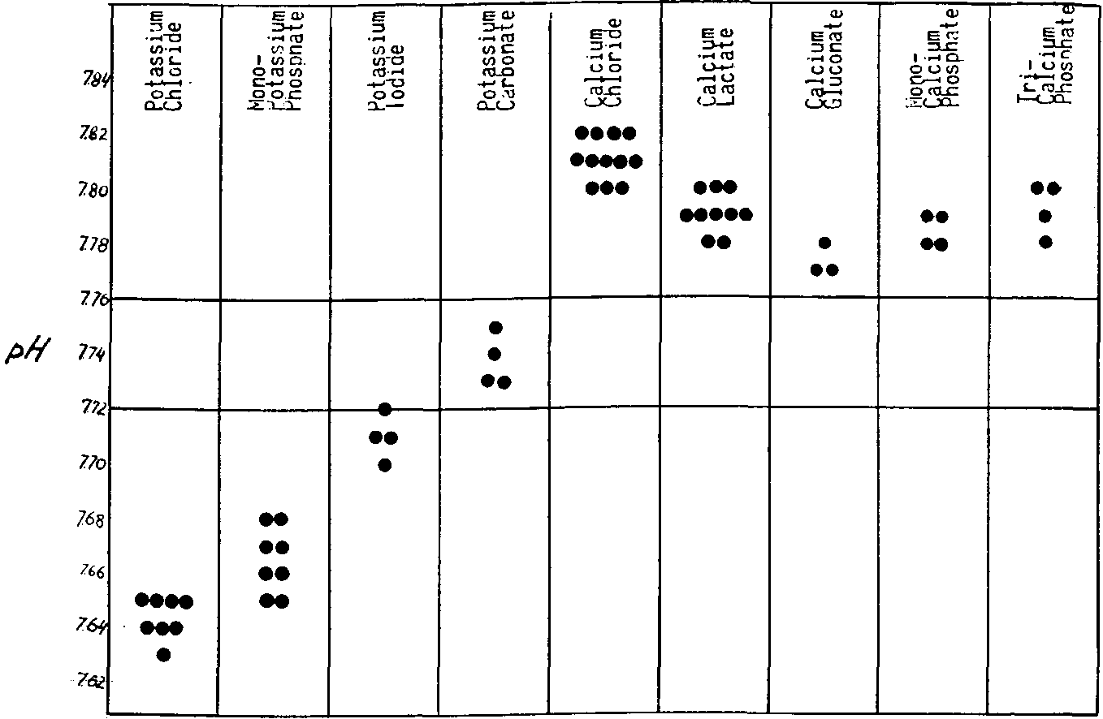
Рис. 128. Влияние, оказываемое двумя элементами, калием и кальцием, на рН струпа раны второго дня, показывает явную тенденцию в направлении закисления для калия и ощелачивания для кальция. Для разных солей разница состоит в неравном влиянии, оказываемом анионом, усиливающим действие катиона.
В то время как высокая экскреция кальция с мочой указывает на дисбаланс типа А, низкая или отсутствующая экскреция с мочой может быть результатом чрезмерного использования клетками кальция или дисбаланса типа D на клеточном уровне. Могут использоваться другие анализы для выяснения указанного вопроса. При низкой экскреции кальция и указании других анализов на наличие дисбаланса типа D, все свидетельствует о том, что низкая экскреция является частью дисбаланса D. Если, наоборот, только экскреция кальция низка, а другие показатели соответствуют дисбалансу типа А, вероятно наличие количественного недостатка кальция в организме. Это можно корригировать назначением кальция парентерально

PHARM A CODYNAMIC ACTIVITY / 359
или перорально в любой абсорбируемой форме. Низкая экскреция, также как и некоторые симптомы, могут быть преодолены за короткое время благодаря назначению достаточного количества кальция. В случае противоположного типа нарушения, с метаболической задержкой кальция, назначение кальция вызовет увеличение интенсивности симптомов.
Избыток кальция в моче, таким образом, соответствует низким значениям на клеточном уровне и необходимости присоединения кальция. Это вновь указывает на то, что проблема состоит не в количестве присутствующего кальция, а в дефиците его использования.

Медь
Медь из IB ряда - еще один анти-A элемент клеточного уровня, обязательный для синтеза из восстановленного гематина каталазы. Дефицит меди приводит к уменьшению активности этого энзима. Идентично, синтез гемоглобина возможен только в присутствии меди. Цитохромоксидаза содержит Fe и Cu. Дефицит Cu уменьшает печеночную цитохромоксидазу (150, 151, 152) Cu присутствует в сыворотке крови, связанной с белком с образованием церулоплазмина, который также действует как оксидаза. (153) Cu, благоприятствуя синтезу указанных веществ, вмешивается в конце концов в процессы, приводящие к активному катаболическому вмешательству кислорода. При этом, Cu действует как D индуцирующий агент. Cu активно вмешивается в метаболизм серы. (154, 155) Трансформация сульфгидрила в дисульфид замедлена и неполна при дефиците меди. Этот же дефицит уменьшает образование фосфолипидов, как это видно на печени крыс. (156) Косвенно, Cu благоприятствует анти-A активности.
Влияние Cu на обмен Ca также является косвенным. Мы наблюдали, что локальное отложение кальция в костях соответствует местной модели D. Недостаток меди, D индуцирующего агента, способствует появлению местных A состояний, которые, в случае кости, приведет к недостатку кальция, то есть к явлению, противоположному тому, что наблюдали при местном дисбалансе D. Указанная связь объясняет, почему, несмотря на достаточное количество P и Ca, недостаток меди индуцирует остеомаляцию с костным переломом и симптомами рахита, как это наблюдается у животных с косвенным дефицитом Cu, вызванного избытком молибдена (157, 158, 159), А индуцирующего агента. Назначение меди помогает вылечить указанные переломы. (157) Одновременное уменьшение Cu и Mg происходит у вскармливаемых молоком телят. (160) Обогащенность цинком, как и молибденом, может спровоцировать дефицит Cu и Ca. При дефиците меди и низкой каталазе сопротивляемость инфекциям снижается. При бруцеллезе дефицит Cu и Ca

360 / RESEARCH IN PHYSIOPATHOLOGY
встречается вместе с уменьшенными концентрациями Mn и Co в крови и слюнных железах. (161, 162, 163) Сu, Са, Mn и Co - все являются металлами D индуцирующей группы.
При раке обнаруживается качественный дефицит меди. Как в раковых клетках, так и в печени больных раком, наблюдается явное уменьшение содержания каталазы. (164, 165) С другой стороны, содержание Сu значительно увеличивается в крови этих субъектов, причем отмечаются даже значения в три раза выше нормы. (166, 167, 168) Указанные показатели возвращаются к норме при исчезновении раковой опухоли. (169)
При раке дефицит меди на уровне клеток прослеживается явно, что видно не только по уменьшенной каталазе, но также по расстройствам в цитохром оксидазной системе, системе гематина, метаболитах SH и фосфолипидах. Дефицит этот, тем не менее, только локальный, а затем и качественный, поскольку избыток Сu обнаруживается непосредственно на более высоком уровне, в крови.
Локальное нарушение, заключающееся в неадекватной способности использовать медь, таким образом, связано с раком. У нормальных животных избыточная медь может быть использована и способна предупредит возникновение опухолей. Это объясняет, почему Сu, защищающая крыс от канцерогенных нитрокрасок, (170, 171, 172) не влияет на опухоли, если они уже были индуцированы, то есть, если имеется качественная недостаточность. Распознавание указанной разницы между формой, в которой медь используется нормальным животным, и дефицитом в раковых объектах, составило основу изучения этой ключевой проблемы патогенеза рака. Лечебное применение меди и других элементов, которое мы обсудим ниже, является не количественной, а качественной проблемой.

Марганец и кобальт
Два других элемента клеточного компартмента привлекли наше внимание. Марганец, благодаря вмешательству в качестве катализатора в процессы, приводящие к активации кислорода, косвенно демонстрирует D индуцирующий характер. Отмечено его присутствие в меньших количествах в опухолях или раковых органах, чем в контролях. Также как и с медью, не было отмечено эффектов в лечении опухолей соединениями марганца, хотя было получено некоторое превентивное действие в отношении опухолей, вызванных канцерогенами. Подобным же образом мы получили некоторое профилактическое действие, направленное против индукции опухолей канцерогенами, но не воздействие на развитие уже возникших опухолей. Не было установлено воздействия на пересаженные опухоли.

PHARMA CODY N A M IC ACTIVITY / 361

Более тяжелые элементы
Мы изучили активность элементов, соответствующих низшим уровням—таких как стронций и олово на ядерном; барий, золото и свинец - на субморфологическом; и цезий - на первичном биологическом компартментах. Чем ниже уровень элемента, тем больший профилактический эффект обнаруживался в отношении индукции опухолей канцерогенами. Тем не менее, как и прежде, был минимальным или отсутствовал эффект на клетки уже существующих опухолей.
Как уже нами отмечалось, мы соединили указанную парадоксальную активность с фактом, согласно которому нормальные клетки способны производить соединения, предупреждающие появление ракового объекта. Указанные соединения уже не формируются, если объект уже стал раковым.
Указанные положения образовали основу для целого ряда исследований роли разных элементов в патогенезе рака.

Элементы патогенеза рака
Были проведены исследования по сравнению количества и формы элемента, присутствующего у нормального животного и у пораженного раком. Наблюдались количественные и, особенно, качественные отличия, указывающие на место нарушения, большей частью ответственного за недостаток влияния, оказываемого элементом. Указанные результаты объясняют, почему назначение одного элемента недостаточно для оказания влияния на развитие уже появившегося ракового процесса. Еще более интересно, что они показывают, какое соединение элемента может оказать влияние. Указанное исследование, еще не законченное, открывает возможности их клинического применения. Именно через подобные соединения, присутствующие у нормальных, и недостающие у пораженных раком животных, были предприняты попытки повлиять на развитие рака. Важным этапом было обнаружение подходящих соединений, получаемых после обработки некоторыми элементами свежих органов in vitro. Их изучение может сделать возможным синтез подходящих компонентов. Ряд результатов, уже полученных в экспериментах на животных, подтверждает, что D-индуцирующая активность представляет фактор, встречающийся в перспективных в указанном плане элементах.

ГЛАВА 13

ФАРМАКОДИНАМИЧЕСКАЯ АКТИВНОСТЬ (ЧАСТЬ ВТОРАЯ)

ГРУППА АНТИЖИРНЫХ КИСЛОТ
Одновременно с исследованием агентов, способных корригировать дисбалансы типа A, внимание направляли на агенты, могущие повлиять на противоположный дисбаланс, типа D. Поскольку жирные кислоты вовлечены в патогенез дисбаланса типа D, в качестве корригирующих веществ должны изыскиваться те, которые имеют антижирокислотные свойства. Некоторые из указанных веществ являются естественными составляющими организм веществами, используемыми им для корректировки нормального и ненормального вмешательства жирных кислот. Они были последовательно выделены и изучены. Синтетические агенты также были получены и изучены, причем их выбор был обусловлен по большей части механизмом коррекции, использовавшемся организмом.

Составляющие антижирных кислот
Мы наблюдали, как свободные жирные кислоты теряют большую часть своей биологической активности, когда их полярная группа связана с другим радикалом. Это побудило нас исследовать вещества, которые в естественных условиях связаны с жирными кислотами. Далее было обнаружено, что каждая из основных групп жирных кислот связана в организме со специфическими компонентами. Ненасыщенные жирные кислоты, главным образом, связаны с глицерином, низшие ненасыщенные кислоты - с глицерофосфорными кислотами в качестве лецитинов, а высшие ненасыщенные кислоты - со стеринами. Конъюгированным жирным кислотам, обнаруживаемым при патологических состояниях, как оказалось, противостоят неоглюкогенные кортикоиды. Эти компоненты рассматривались в качестве естественно возникающих антижирокислотных веществ, и мы на первом этапе изучали, каким образом они участвуют, с целью установления равновесия активности жирных кислот, особенно, если последние действуют в качестве патогенетических факторов. 362

PHARMACODYNAMIC ACTIVITY (PART TWO) / 363
В указанном исследовании изучались два типа влияний: oдин, относительно прямой эффект, индуцированный через нейтрализацию энергетических центров, приводящий к более или менее завершенному процессу инактивации жирных кислот;
второй, когда достигается косвенный эффект через изменения в процессах метаболизма, в который вмешиваются жирные кислоты. При особом виде вмешательства антижирная кислота, с которой связана жирная кислота, направляет ее биологические превращения к конечному пункту. Например, связь с глицерином благоприятствует метаболизму калорий. Связь с глицерофосфорным ионом конвертирует жирную кислоту, как насыщенную, так и ненасыщенную, в организационный компонент. Связь со стеринами благоприятствует функциональной роли, даже для моноэтеноидов.
Мы приступили к изучению естественно встречающихся антижирных кислот с тех агентов, которые, как известно, связаны в организме с жирными кислотами. Простейшим из указанных агентов является глицерин.
Глицерин
Глицерин представляет наиболее часто встречающееся в природе вещество, связанное с жирными кислотами. Мы пытались объяснить указанный факт, основываясь на структуре глицерина и его особой биологической роли. Нами было показано, что молекулы жирных кислот занимают взаимные параллельные положения при образовании ими мономолекулярных слоев. Благодаря их связи с глицерином, указанные молекулы жирных кислот консервируют указанную взаимную связь. (Рис. 129) Это может объяснить, почему в организме связь жирной кислоты и глицерина обеспечивает триглицерид, а моно и диглицериды представляют лишь промежуточные этапы.
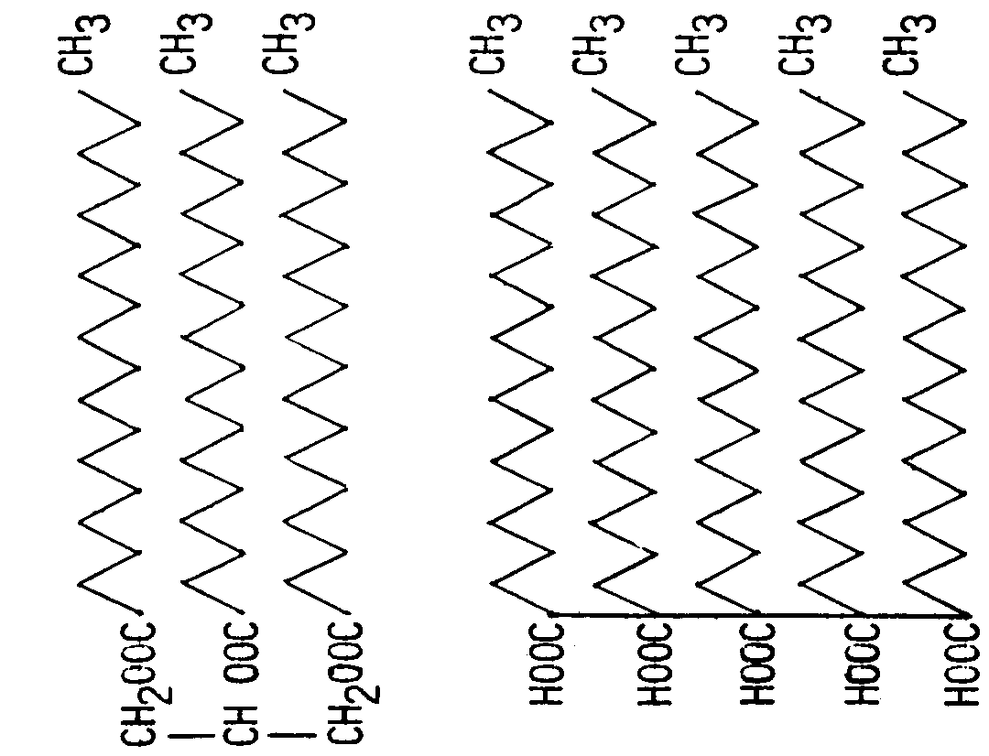
РИС 129. Радикалы жирной кислоты занимают в молекулах триглицерида такое же параллельное положение, как в случае образования ими мономолекулярного слоя на поверхности воды.

364 / RESEARCH IN PHYSIOPATHOLOGY
Эта же жирная кислота демонстрирует иную биологическую активность при ее назначении в качестве свободной кислоты или триглицерида. Указанная комбинация, вероятно, служит энергообслуживающим метаболитом. Связанные с глицерином, жирные кислоты, с короткой или длинной цепью, насыщенные, мононенасыщенные, полинеасыщенные, и даже конъюгированные, вероятно, представляют энергетические резервы, используемые в качестве калорических метаболитов, особенно у тех видов, которые способны их хранить.
Учитывая выше описанную связь, мы назначали глицерин с двумя целями: 1) получить, в качестве промежуточного эффекта, инактивацию свободных жирных кислот, встречающихся при патологических состояниях путем нейтрализации их полярных групп, и 2) элиминировать указанные жирные кислоты путем их превращения в калорические метаболиты.
Изучая активность глицерина на разных уровнях, мы установили отсутствие влияния на фаги. Тем не менее, наблюдалось косвенное воздействие на вирусы. Глицерин широко используется в качестве специальной среды для сохранения вирусов в тканях. Его способность быть консервантом может быть корригирована, хотя бы отчасти, с приобретением способности влиять на жирные кислоты. Мы наблюдали вредоносный эффект жирных кислот в отношении вирусов, приводящий к их исчезновению в разных органах. Лечение чистым глицерином уменьшает аутолизис органов за счет дегидратирующего действия. Уменьшая литическую активность энзимов, участвующих в аутолизисе, глицерин уменьшает количество жирных кислот, освобождающихся путем подобного аутолизиса и предотвращает, таким образом, разрушение вируса. Глицерин также способен сохранять вирусы, действуя антагонистически по отношению к любой из жирных кислот, которая может появиться.
Глицерин обладает бактериостатическим действием лишь в отношении некоторых видов микробов и только при использовании в высоких концентрациях.
Минимальное влияние глицерина на клетки было установлено в отношении Tetrahymena pyriformis и клеток асцитных опухолей. Для изучения его действия на более высоких уровнях глицерин назначали перорально или парентерально животным и людям. Растворы 20% глицерина хорошо переносились при подкожных и внутримышечных инъекциях. Следует отметить, что при назначении глицерина сложным организмам он большей частью подвергался абсорбции и циркулировал в неизмененном виде. Этим фактом объясняется эффективность применения его относительно малых количеств. На тканевом уровне глицерин вызывал изменение местного рН поражения в кислую сторону, как это видно в струпе раны второго дня.
Рисунок 130 иллюстрирует это. Указанное изменение объясняет действие глицерина в виде возрастающей интенсивности боли кислой модели и уменьшения интенсивности щелочной боли. Указанное влияние на боль постоянно получали при очень малых количествах агента, что позволяло использовать глицерин даже в виде теста диагностики модели боли. Для указанной цели использовали внутримышечную инъекцию 1/2 см³ 20% раствора, или пероральное назначение

PHARMACODYNAMIC ACTIVITY (PART TWO) / 365
1/2 см³ 50% раствора в воде. Тем не менее, позже, когда было установлено, что другие агенты вызывают даже более

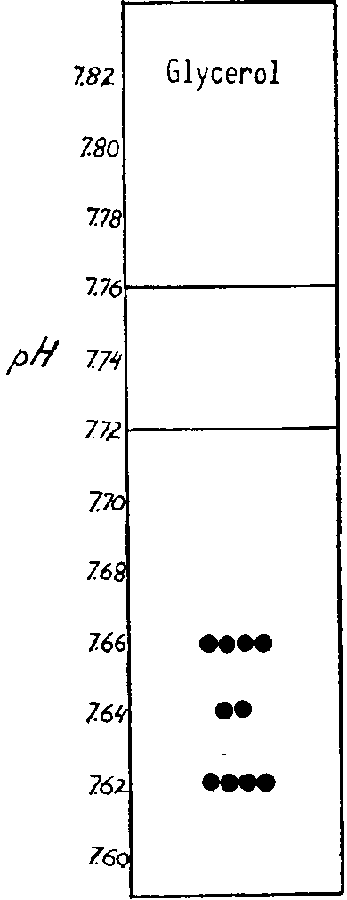

Рис.130. Глицерин индуцирует снижение рН струпа раны второго дня.
выраженную реакцию, мы прекратили использовать глицерин в качестве рутинного теста.
Глицерин почти не оказывал благотворного эффекта на заживление ран или лучевых поражений. В некоторых экспериментах отмечено даже замедление заживления. Различные изменения происходили в развитии опухолей при лечении хозяина или трансплантата глицерином. У некоторых указанные изменения минимальны, у других происходит явное уменьшение роста. У большей части (12/20), была отмечена заметная инволюция для опухолей Walker у крыс. Асциты Sa 180 у мышей после повторных внутрипритонеальных инъекций раствора 2% глицерина исчезли в 70% случаев. Меньший эффект был отмечен при асцитных опухолях Ehrlich и Krebs и еще меньший при солидных опухолях, полученных с указанными асцитными клетками (Рис. 131) Одно из наиболее интересных действий глицерина отмечено в отношении опухолей у человека - была получена демонстративная инволюция в случаях наличия дисбаланса типа D. Указанный важный эффект будет обсуждаться ниже, вместе с лечебным действием глицерина. Назначение глицерина оказывало влияние на количество холестерина в крови у некоторых субъектов. При даче перорально десяти капель трижды в день в течение месяца или более, показатель холестерина

366 / RESEARCH IN PHYSIOPATHOLOGY

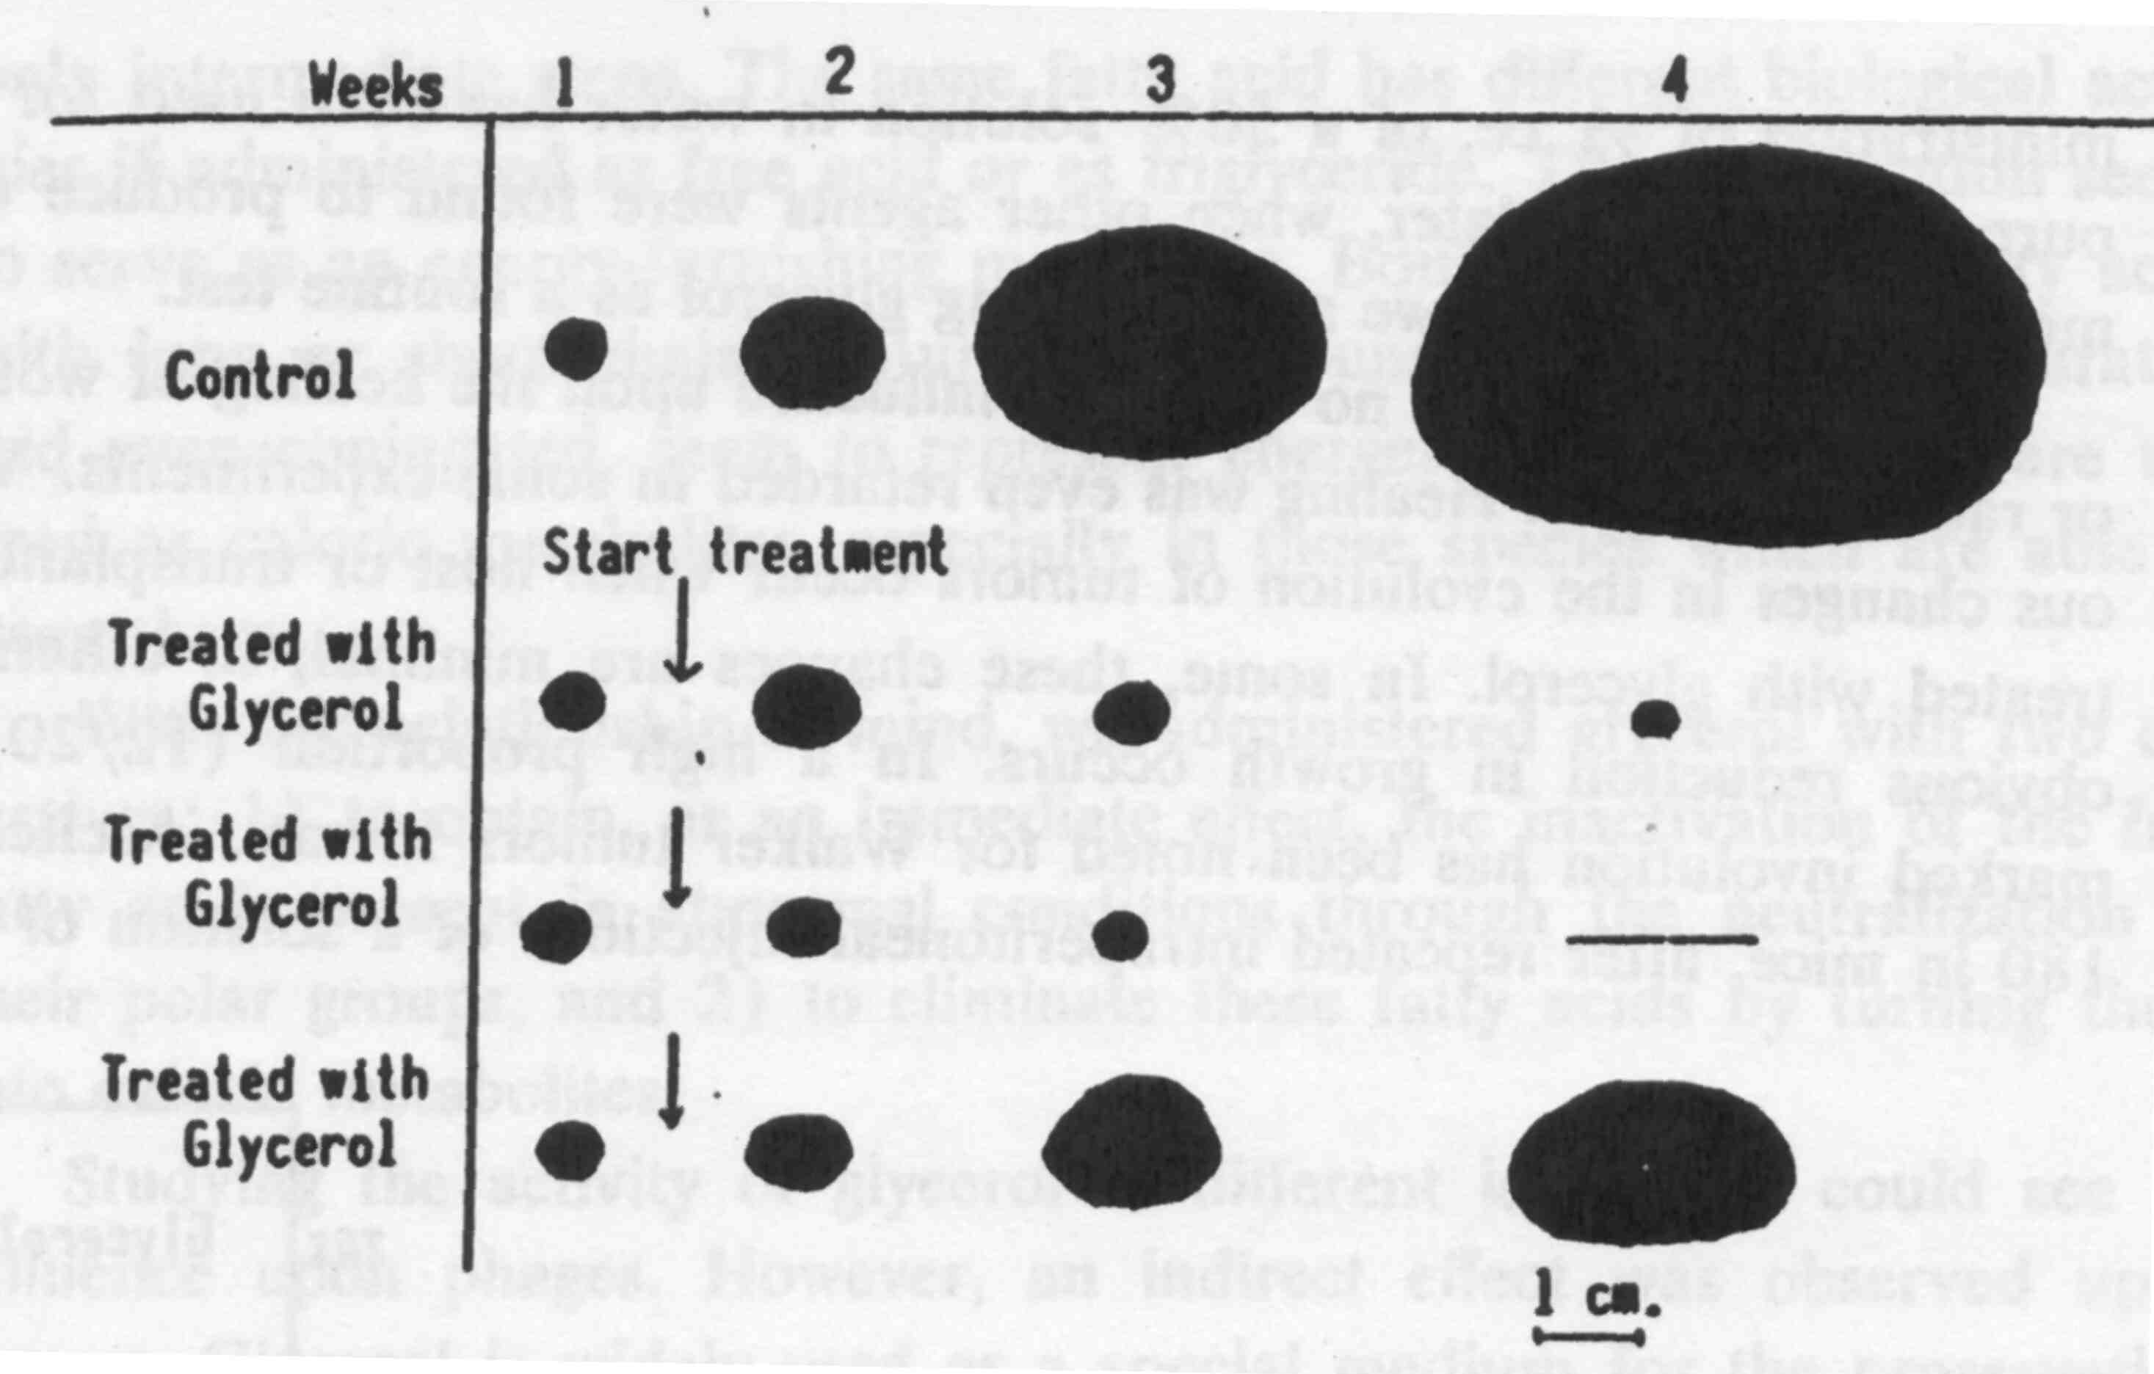
РИС. 131. Изменения, вызванные в опухолях Walker у крыс, лечением животных глицерином (ежедневные подкожные инъекции 1/2 см³ 5% раствора глицерина в изотоническом солевом растворе).
уменьшался. У некоторых пациентов, без изменения в диете и без каких-либо иных медикаментозных назначений, кроме глицерина, показатели, показывавшие исходно более 300 мг/100 см³ сыворотки, упали ниже 170 мг. Если у этих пациентов также была гипертония, долговременное назначение глицерина приводило к уменьшению давления крови.
Отмечен впечатляющий геморрагический эффект. Часто изъязвленные поражения начинали кровоточить вскоре после назначения даже нескольких капель глицерина. Связь кровоточивости с глицерином становилась явной, когда у тех же субъектов повторное назначение этого агента обязательно сопровождалось кровотечением. Последнее обычно было артериальным; только случайно можно было наблюдать кровотечение в виде просачивания.
Много лет тому назад мы заинтересовались изучением роли жирных кислот в патогенезе ожоговых осложнений в группе сильно обожженных субъектов. Глицерин давал указанным пациентам хороший обезболивающий эффект. До использования антибиотиков одним из главных симптомов у обожженных пациентов с обширно инфицированными ранами были повторяющиеся ознобы. Указанные ознобы также подвергались влиянию со стороны глицерина. (Заметка 1) Воздействие глицерина на озноб может быть объяснено его непосредственным влиянием на парасимпатическую нервную систему. Этот взгляд был подтвержден при изучении эффектов на ритм сердца, оказываемых внутривенным назначением глицерина у кролей. (Заметка 2)
Судороги могли индуцироваться глицерином, как у животных, так и у человека. (Заметка 3) Они могли индуцироваться и при много меньших дозах у животных, когда, вместе с глицерином назначалась, в других условиях безвредная, доза деоксикортикостерона ацетата. Инъекция

PHARMACODYNAMIC ACTIVITY (PART TWO) / 367
0.1 мг указанного гормона у мыши весом 25-30 г с последующей инъекцией 1/4 см³ 5% раствора глицерина вызывала судороги, обычно с летальным исходом. У раковых больных в терминальной стадии также сопутствующее назначение кортикального гормона и глицерина в течение нескольких дней вызывало приступы судорог, которые у одного из субъектов оказались летальными. У этого пациента которого

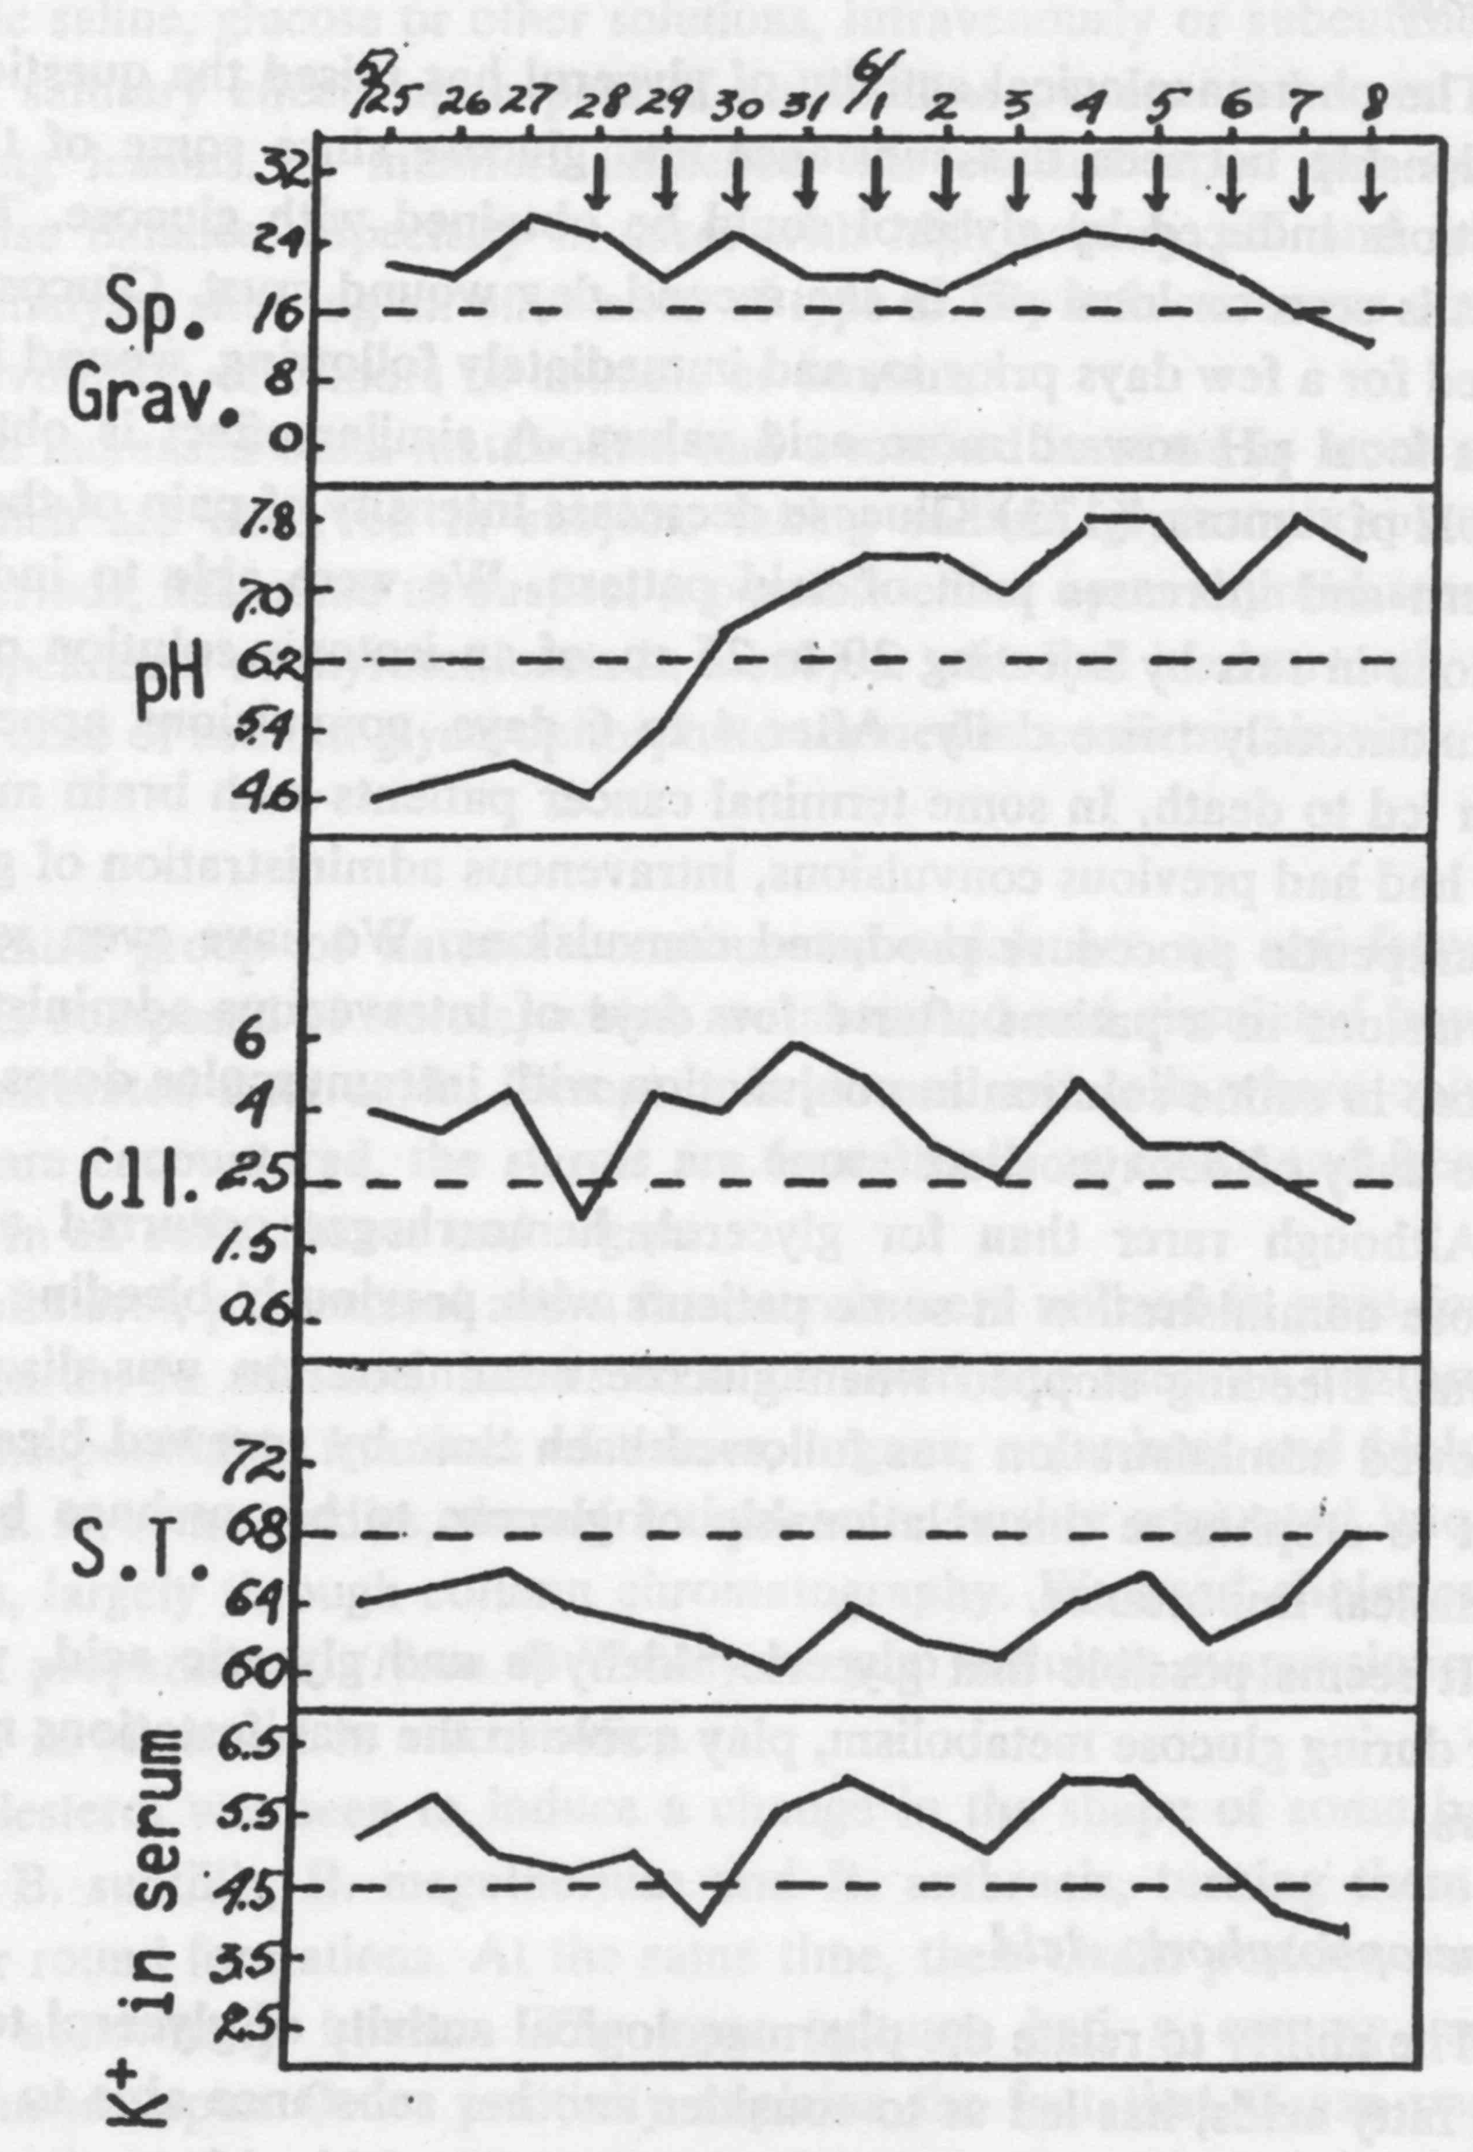
РИС. 132. Назначение 1 см³ глицерина ежедневно вызывает изменение рН мочи в сторону дисбаланса типа A, прежде чем наступают изменения в других анализах.
368 / RESEARCH IN PHYSIOPATHOLOGY
наблюдались ранее церебральные нарушения, он получал указанные два медикамента в течение лишь нескольких дней.
Из различных системных проявлений, на которые влияет глицерин, воздействие на кислотно-щелочное состояние является наиболее выраженным. Даже прежде чем станут очевидными иные эффекты в системных анализах, наступает, вызванное назначенным в достаточной дозе глицерином, непосредственное изменение рН мочи от кислотных величин к щелочным. (Рис. 132)
Глюкоза
Фармакологическая активность глицерина подняла вопрос связи между указанным веществом и глюкозой, поскольку некоторые проявления, вызванные глицерином, могут быть получены с глюкозой. Идентичный эффект наблюдали на местный показатель рН струпа раны второго дня. При назначении глюкозы на несколько дней перед этим непосредственно после, индукция раны сдвинет местное рН в сторону более кислых значений. Идентичный эффект оказывается и на рН опухолей. (173) Глюкоза уменьшает интенсивность боли щелочной модели и увеличивает боль кислотной модели. Мы могли вызывать судороги у крыс, вводя путем инъекции 20-25 см³ изотонического раствора глюкозы подкожно дважды в день. После 4-6 дней появлялись судороги, и они часто вели к смерти. У некоторых пациентов страдающих раком в терминальной стадии с метастазами в мозг, уже имевших ранее судороги, назначение внутривенно глюкозы, в качестве лечебного средства, приводило к судорогам. Мы даже наблюдали летальные судороги у пациента после нескольких дней внутривенного назначения глюкозы в солевом растворе вместе с внутримышечным введением 1 мг деоксикортикостерона дважды в день.
Хотя и реже чем после глицерина, кровотечения наблюдались после каждого назначения глюкозы у некоторых пациентов, у которых ранее отмечались кровотечения из изъязвленных поражений. При прерывании назначений глюкозы кровотечения прекращались. Возобновление назначения всегда сопровождалось возобновлением кровотечения. Мы указываем на эту связь глюкозы и кровотечения из-за ее клинического значения.
Возможно, что глицероальдегиды и глицериновая кислота, появляющиеся при метаболизме глюкозы, играют роль в упоминавшихся здесь проявлениях.
Глицерофосфорная кислота
Сопоставив фармакологическую активность глицерина с его связью с жирными кислотами, мы обратились к другому веществу, способному связываться с жирными кислотами, глицерофосфорной кислоте. Связь этой кислоты с четвертичными основаниями, такими как холин или этаноламин, и жирными кислотами дает фосфолипиды, которые принимают участие в формировании границ и разделяющих мембран. Хотя различные жирные кислоты, как насыщенные, так и, особенно, ненасыщенные, входят в указанные фосфолипиды, что приводит к образованию разных соединений, их общее биологическое поведение оказывается одинаковым.

PHARMACODYNAM1C ACTIVITY (PART TWO) / 369
Определенные жирные кислоты, ди- и три-еновые, тем не менее, преимущественно образуют фосфолипиды, когда они переходят из кишечника в циркулирующую кровь.

Изучая ее влияние как антижирокислотного агента, мы назначили глицеофосфорную кислоту, 50 см³ n/10 раствора, растворенного в 1000 см³ изотонического раствора соли, глюкозу или другие растворы, внутривенно или подкожно. Она оказывала благотворный эффект на боль щелочной модели и на соответствующие поражения. Очевидное влияние она оказывала на системное кислотно-основное состояние, особенно в случаях с высоким рН мочи и при всех иных анализах, свидетельствующих в пользу дисбаланса типа D. Ни у животных, ни у человека не было обнаружено влияния на развитие опухолей.
Увеличенный основной метаболизм и заметное увеличение работоспособности, наблюдаемое у субъектов, принимающих глицерофосфат натрия длительное время, заставили нас предположить возможное воздействие на секрецию щитовидной железы. Появление тиреотоксикоза у субъекта неумышленно принявшего большую дозу глицерофосфата натрия, возможно, подтверждает этот взгляд.
Стерины
Третья группа естественных составляющих, действующих как антижирокислотные агенты, представлена стеринами, которые абсорбируются и циркулируют связанными с полиненасыщенными жирными кислотами. За исключением головного мозга и клеток красной крови, в которых встречаются только свободные стерины, они встречаются как в виде эфиров, так и в виде свободных веществ во всех клетках, тканях и органах.
В нашем исследовании холестерин, фитостерин и несколько стеринов были использованы в чистом виде. Также стерины были получены и использованы в виде смесей, как в неомыляемых фракциях тканей, органов, организмов и биологических продуктов. В некоторых исследованиях указанные фракции были далее разделены на составляющие, главным образом посредством колонковой хроматографии. Мы применили холестерин в разных препаратах. (Заметка 4) Водные или гум-целлюлозные суспензии использовались для исследований in vitro и in vivo.
Было показано, что холестерин вызывает изменение формы некоторых бацилл, таких как B. subtillis, B. megatherium и B. anthracis, преобразуя их в неправильной формы круглые образования. В это же время их положительное окрашивание по Граму становится ненормально интенсивным. Агаровые культуры имеют жировую составляющую. Влияние на Грам-позитивность объясняет тот факт, согласно которому Грам-положительные особи могут быть получены в культурах разных грам-отрицательных микробов, таких как Esch. coli или Eb. typhy после повторного лечения коллоидными

370 / RESEARCH IN PHYSIOPATHOLOGY
препаратами холестерина, добавленными в суп. Грам-положительные формы, однако, не могут быть выделены.
Было показано, что холестерин влияет на форму, вид, объем, седиментацию, скорость и кислород-связывающую активность клеток красной крови. Ярко-красный цвет, персистирующий долгое время, получали в результате обработки крови in vitro холестерином или внутривенных инъекций у животных. Хотя указанные инъекции были летальными, они вызывали ненормальный ярко-красный цвет. Холестерин вызывал демонстративное изменение в сторону менее щелочных значений в рН струпа раны второго дня. Было получено благоприятное действие на раны кожи кролей с ненормально интенсивной пролиферацией эпителия. Однако указанный заживляющий эффект был менее выражен в облученных ранах. У субъектов с изъязвленными поражениями продолжительное назначение холестерина часто вызывало кровоточивость, особенно артериального характера. Тем не менее, у пациентов с коронарными окклюзиями или эндартериальными облитерациями назначение холестерина приводило к усугублению симптомов, явно связанных с увеличением степени окклюзии. Указанное действие на кровеносные сосуды также наблюдалось при опухолях животных. Назначение холестерина индуцировало зоны некроза в опухолях, которые могут быть связаны с пролиферацией эндотелиальных клеток, ведущей к тромбозу и ишемическому инфаркту. Части опухоли, соответствующие указанным ишемическим инфарктам, демонстрировали характерный некроз с ненарушенной структурой, но без нормального окрашивания.
У животных, подвергающихся инъекциям холестерина, и в дальнейшем подвергнутых травмированию в барабане Noble-Collip, удавалось предотвратить шок. Инъекция холестерина перед экспериментом уменьшала летальность до нуля, в то время как у леченых контролей летальность была высокой. Идентичный, но менее постоянный, эффект был получен при назначении холестерина немедленно после травмы. У животных, подвергшихся инъекциям холестерина, перед их помещением в барабан, кровь не только не становилась ненормально черной, но обычное кровотечение из носа, полости рта и лап (вследствие отсутствия защиты во время травмирования) обнаруживало ненормально ярко красный цвет.
Действие на экспериментальные опухоли было исследовано с помощью метода погружения с повтором в следующих поколениях. Были индуцированы изменения в развитии определенных опухолей, таких как аденокарцинома грудной железы у мышей. Эффект холестерина был идентичен таковому неомыляемой фракции, но был менее демонстративным и будет обсуждаться подробно ниже.
Представляло интерес воздействие холестерина на центральную нервную систему. Часто, немедленно после назначения, как у животных, так и у людей, наблюдалась преходящая сонливость. Тем не менее, повторное назначение вызывало судороги. (Заметка 5) После инъекции холестерина у мышей наблюдалась экзофтальм, сохранявшийся в наибольшем выражении

PHARMACODYNAMIC ACTIVITY (PART TWO) / 371
в последующем 24 часа. Это контрастировало со здоровыми особями и, особенно, с животными, имевшими экзофтальм и подвергшимися инъекциям жирных кислот или соответствующих липоидов.
Эфиромасляный раствор холестерина вызывал параплегию с ранним изъязвлением голеней у крыс и кролей. Особенно это случалось у самок, и было связано с преобладанием стеринов у особей указанного пола. Кастрация или назначение половых гормонов не меняли этой особой восприимчивости нервной системы самок к холестерину. Тем не менее, назначение жирных кислот или жирокислотных препаратов органов или тканей угнетало этот эффект. (Заметка 21, Глава VI) Изменения в системных анализах были, в общем, менее очевидны и, когда присутствовали, появлялись медленно. Они соответствовали изменениям в сторону дисбаланса A.
Неомыляемые фракции
При приготовлении неомыляемых фракций из различных тканей и органов наблюдались большие отличия в количестве и числе естественно присутствующих соединений стерина. Тем не менее, наибольший интерес представила определенная специфичность, связанная с происхождением указанных неомыляемых фракций. Неомыляемые фракции разных материалов изготавливались обычными способами. Большая часть фракций растворима в масле в большей степени, чем холестерин, а некоторые из них даже смешиваемы с маслом. Более концентрированные растворы в кунжутном масле могут быть приготовлены, чем для холестерина. В большинстве экспериментов использовались 5-10% растворы. Коллоидные суспензии также готовились тем же способом, что и для холестерина.
Несмотря на огромные вариации источников неомыляемых фракций, почти все они имели некоторые общие свойства. Некоторые по своим эффектам, особенно на низших уровнях, подобны холестерину. Заметные различия появляются на более высоких уровнях. Они вызывают кровоточивость в надпочечниках между фасцикулярной и ретикулярной зонами.
На процесс заживления, особенно лучевых ран, неомыляемые фракции плаценты, эмбрионов и масла - материалов, связанных с ростом - оказывали впечатляюще большее воздействие, чем холестерин или препараты неомыляемой фракции иного происхождения. Они вызывали процессы заживления даже в стандартизированных лучевых поражениях, на которые холестерин оказывал слабое воздействие.
В своем воздействии на опухоли препараты неомыляемых фракций различных органов отличались заметно. Вообще никаких изменений не было получено при использовании некоторых препаратов, таких как свиной кишечник, например, в то время как интересные результаты были получены с другими. Особенно очевидные различия обнаруживались в экспериментах, в которых оказывалось непосредственное влияние на опухоль. Трансплантаты аденокарциномы грудной железы

372 / RESEARCH IN PHYSIOРАТНOLOGY
мышей Ehrlich погружали в неомыляемые препараты и пересаживались. В общем, при использовании указанной методики непосредственных видимых эффектов на первое поколение с трансплантацией не наблюдалось. Повторяя ту же процедуру для следующих поколений с трансплантацией, были получены изменения, варьирующие в зависимости от использованных препаратов. Неомыляемая фракция человеческой плаценты, например, способствовала заметному увеличению злокачественных новообразований, морфологических изменений, с изменением опухоли от аденокарциномы к encephaloid. Дальнейшее лечение трансплантов приводило к еще большему озлокачествлению с саркомоподобной трансформацией. С этого времени получали отрицательные результаты нового лечения трансплантатов. (Заметка 6) Используя указанную методику, препараты плаценты обнаруживали явное влияние, даже на третье поколение трансплантатов. Оно выражалось в отрицательных пассажах от пятого к шестому поколениям трансплантатов. При использовании препаратов свиного кишечника, даже после десяти последовательных пассажей, злокачественная опухоль не менялась.
Специфичность, соответствующая происхождению, также наблюдалась в других экспериментах, таких как влияние, оказываемое указанными препаратами на развитие специфических поражений, производимых вирусом оспы у слабо-реагирующих видов, таких как мыши или крысы. Препараты из рецептивных животных и, особенно, из органов, чувствительных к вирусу, в большей степени были способны индуцировать локальную восприимчивость, чем препараты из рефрактерных животных. Например, положительные эффекты были получены с вирусом vaccinia у мышей и крыс, до этого пролеченных подкожными инъекциями неомыляемой фракции кожи или головного мозга кроля, в то время как подобные эффекты не отмечены при использовании неомыляемых фракций кишечника курицы или свиньи.
Наблюдались различия между неомыляемыми фракциями разных органов для состояний, проявляющихся главным образом на органном уровне. Болезни, воздействующие главным образом на один орган, пролечены неомыляемой фракцией, соответствующей этому органу. Указанные препараты часто оказывались намного более активными, чем из других органов. Мы исследовали эффекты неомыляемой фракции сердца на пациентах с недостаточностью миокарда, особенно, в случаях, когда уже не удавалось получить эффект от назначения иных лекарств. Таким же образом мы применили неомыляемую фракцию печени по поводу явной печеночной недостаточности. Темп регенерации печени у крыс после субтотальной резекции, как было показано, ускорялся в наибольшей степени неомыляемыми фракциями печени. Хорошие эффекты, получаемые при лечении непрекращающейся диареи неомыляемыми фракциями из свиного или куриного кишечника будут обсуждаться далее. Мы исследовали препараты, полученные из лимфоузлов и селезенки, для лечения шока, особенно его острой формы. Подобным же образом мы применили неомыляемую фракцию надпочечников по поводу индуцированной адреналовой недостаточности, а также неомыляемую фракцию головного мозга в попытке повлиять на бессонницу.

PHARMACODYNAMIC ACTIVITY (PART TWO) / 373
Результаты указанных исследований будут обсуждаться в разделе терапии. Изменения, полученные с соответствующими препаратами, указывают на то, что они обладают специфичностью, представляющей важный фактор нормальной и патологической физиологии.
Во второй группе исследований с помощью разных методов из разных источников выделялись составляющие тяжелых препаратов неомыляемых фракций Были получены кетоновые и некетоновые составляющие, которые при тестировании на животных обнаружили несколько отличий в биологических свойствах.
Дальнейшее исследование специфичности проводилось путем выполнения сепарации с помощью метода хроматографических колонок. Большая часть указанных препаратов до сих пор исследуется в лабораторных условиях. Эксперименты проводятся с препаратами разных органов. Некоторые полученные фракции идентифицируются в качестве общих для всех органов, в то время как другие специфичны для одного органа или групп органов. Указанные эксперименты уже позволили выявить явную множественность составляющих неомыляемых фракций органов, которые должны были соответствовать множественности составляющих, обнаруженных в жирокислотных фракциях тех же органов, что обсуждались ранее. Специфичность, наблюдаемая для органов, будет, таким образом, обусловлена их липидными составляющими, которые формируют кислотные и неомыляемые фракции. В продолжающемся исследовании изучаются жирокислотные и неомыляемая фракции разных органов, особенно, в аспекте специфичности. (Заметка 7)
Кортикоиды
Изучение защиты организма от жирных кислот вновь заставляет обратить внимание на надпочечники, компоненты которых представляют собой часть естественного защитного механизма. К настоящему времени около 30 разных кристаллизующихся соединений было выделено из менее чем трети общего кортикального экстракта. Аморфная часть, биологически более активная, чем кристаллизованная, будет содержать иные важные соединения. Даже если некоторые из них являются промежуточными соединениями, или артефактами, адреналовое участие все еще будет характеризоваться множественностью своих активных агентов. К тому же, в группах адреналовых соединений наблюдается несколько противоположных тенденций. В то время как все кортикоиды демонстрируют определенное антагонистическое действие в отношении жирных кислот, минералокортикоиды являются с нескольких точек зрения, антагонистами неоглюкогенов.
Учитывая выше изложеное, и считая надпочечники одним из главных средств относительно быстрой защиты от вредоносных агентов, мы изучили связь надпочечников с липидами.
Мы уже указывали на поразительную насыщенность надпочечников арахидоновой кислотой. Около 25% общего жирокислотного содержания этих желез составлено из указанной кислоты, встречающейся в других органах лишь в малых количествах. Мы также там обнаружили пентены и гексены, присутствующие в больших количествах, чем в других органах.

374 / RESEARCH IN PHYSIOPATHOLOGY
Указанные жирные кислоты должны иметь биологическое назначение и можно говорить о двух гипотезах. В соответствии с одной, о которой уже упоминали, (Заметка 11, Глава VI), кортикоиды будут синтезироваться из арахидоновой кислоты путем циклизации. В соответствии со второй гипотезой, арахидоновая кислота, как и иные высшие жирные кислоты, присутствующие в надпочечниках, будут использоваться в качестве активных функциональных жирных кислот. Будучи секретированными надпочечниками, они перейдут в систему циркуляции и будут задействованы, исходя из потребностей организма, особенно с целью немедленной защиты.
Мы наблюдали, что вмешательство полиненасыщенных жирных кислот происходит в виде первой защитной реакции организма от вредоносного агента. Указанные кислоты ответственны за чрезмерные окислительные процессы, посредством которых организм атакует сами вредоносные агенты или гетерогенизированные составляющие, являющиеся результатом их действия. Мы считаем, что некоторые жирные кислоты, занятые в указанном защитном механизме, освобождаются локально, особенно если они появляются в ответ на состояние, ограниченное низшим объектом. В указанном случае они будут происходить из изменений, индуцированных в составляющих самого объекта. Местное вмешательство липолитических энзимов приведет к высвобождению свободных жирных кислот. В защитной реакции организма самого высокого объекта активно вмешивающиеся жирные кислоты появляются в общей циркуляции в первой фазе двухфазного феномена. Некоторые из указанных жирных кислот, освобождаемых в это время, будут иметь надпочечниковое происхождение. Во вторую фазу защитного механизма будет происходить дальнейшее освобождение стероидов надпочечниками, имеющее цель противодействовать эффектам жирных кислот. Появляющийся в результате двухфазный системный процесс может рассматриваться как представляющий усиленное выражение альтернативно случающихся процессов, которые, в рамках нормальных осцилляций, обеспечивают динамический системный баланс.
Надпочечники, предположительно, контролируют активность ненормальных жирных кислот посредством чрезмерно выраженной активности и освобождения качественно измененных продуктов, которые перейдут в систему циркуляции и приведут к дисбалансам. Активность надпочечников по противодействию влиянию, оказываемого жирными кислотами, стала предметом особого исследования E. F. Taskier в нашей лаборатории.
Сравнивая дозы агента, требуемые для убийства нормальных и адреналэктомированных животных, оказалось возможным не только идентифицировать указанное вмешательство, но и засвидетельствовать степень выраженности этого специфического механизма. "Индекс адреналовой защиты" для агента—соотношение минимальной летальной дозы для нормальных животных и у адреналэктомированных - представляет количественную оценку указанного ответа. Может быть показано, что в отношении определенных жирных кислот, таких как конъюгированные триены, которые связаны с травмой, или альфагидрокси жирные кислоты, связанных с микробной инвазией, происходит высокоэффективное вмешательство надпочечников путем освобождения неоглюкогенных кортикоидов. Назначение последних демонстративно увеличивает сопротивление организма вредоносным эффектам жирных кислот. Указанное влияние уменьшено для минералокортикоидов

PHARMACODYNAMIC ACTIVITY (PART TWO) / 375
и является нулевым для хлорида натрия, другого важного фактора, связанного с вмешательством надпочечников. (Заметка 17, Глава VI)
Позже мы обсудим важное различие, даже антагонизм, между указанными двумя группами кортикоидов, когда их влияние оказывается одновременно с оказываемым другими агентами.

Синтетические антижирные кислоты
Анализ естественных антижирокислотных агентов выявил важное значение их положительных полярных групп. И это побудило нас попытаться получить синтетические агенты с антижирокислотными эффектами.
Важным шагом было изучение спиртов, обладающих липоидическими свойствами, липоалкоголей, начиная с первичного моноалкогольного гомологического ряда. Указанное исследование также позволило нам установить важное значение липоидических свойств для их биологической активности. Мы начали с бутанола, который является первым членом гомологического ряда алифатических спиртов, обладающих липоидными характеристиками.
Бутанол
Бутанол занимает особое место среди спиртов, использовавшихся в качестве антижирокислотных агентов, не только по своим физикохимическим и биологическим свойствам, но также вследствие интересных результатов лечения, полученных у животных и человека.
Широкие исследования бутанола особенно помогли в определении физико-химических и биологических отличий между липоидами и нелипоидами. В соответствии с ранее принятой концепцией, липоиды и нелипоиды могут различаться по свойствам растворимости, определяемым энергетической связью между их полярными и неполярными группами. Неполярная группа доминирует в липоиде, полярная - в гидроиде. Липоиды лучше растворяются в нейтральных растворителях, чем в воде, что представляет простой критерий их распознавания.
Метиловый, этиловый и пропиловый спирты в равной мере лучше растворимы в воде, чем в нейтральных растворителях и поэтому определяются как нелипоиды. Бутанол,

376 / RESEARCH IN PHYSIOPATHOLOGY
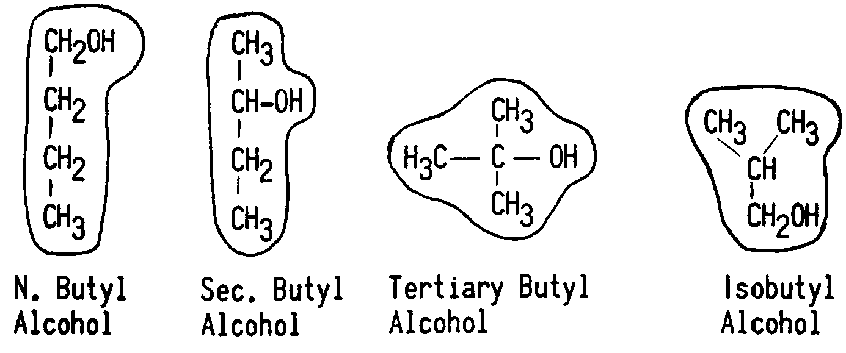

РИС. 133. Схематическое представление молекулярных поверхностей четырех изомеров бутанола. Константа b сил van der Waals, связанных с их поверхностями, являются неравными. Минимальное значение видно для почти сферической молекулы третичного бутанола, факт, объясняющий непревалирование полярной группы в указанной молекуле, и, соответственно, его нелипоидический характер.
тем не менее, отличается от низших членов ряда алифатических спиртов тем, что, будучи липоидом, лучше растворим в нейтральных растворителях, чем в воде. Указанное, однако, справедливо только для трех из четырех изомеров бутанола n-бутанол, sec-butanol и изобутанол, которые лучше растворяются в нейтральных растворителях, чем в воде, в то время как tert-butanol одинаково растворим в обоих. Поэтому, в соответствии с нашими критериями, в то время как три первых являются липоидами, tert-butanol - нет. Приведенные выше данные позволили нам связать липоидальные свойства
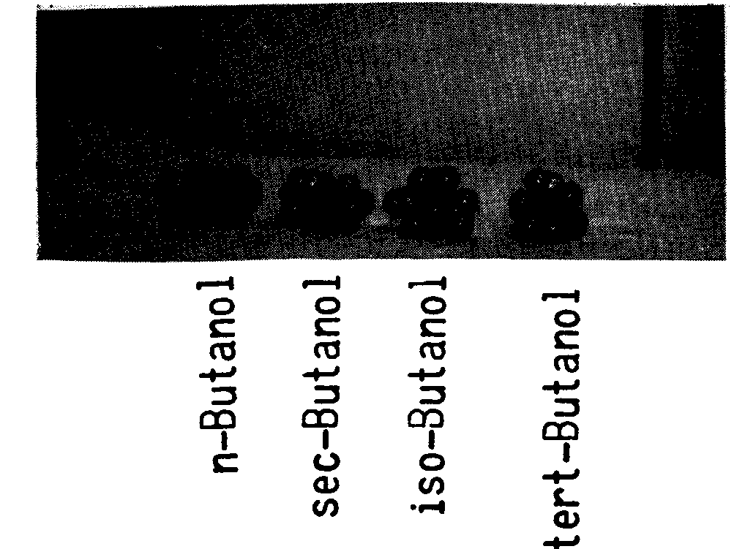
РИС. 134. Различия между круглой формой третичного бутанола и более длинной формой других изомеров являются очевидными на моделях молекул.

PHARMACODYNAMIC ACTIVITY (PART TWO) / 377
с одним более точным межмолекулярным фактором, превалированием одной из сил сцепления ван дер Вааля. Сравнительный анализ структурных формул указанных выше четырех изомеров бутанола (Рис. 133), показывает важность сил, относящихся к поверхности молекул, при определении их разной растворимости. В противоположность указанным трем изомерам липоида, молекула третичного бутанола круглее и поэтому имеет меньшую поверхность. Различие между tert-butanol и тремя другими изомерами, вероятно, обусловлено площадью поверхности молекулы. Из сил ван дер Вааля, описанные выше, связаны с поверхностью молекул, или в качестве постоянной величины
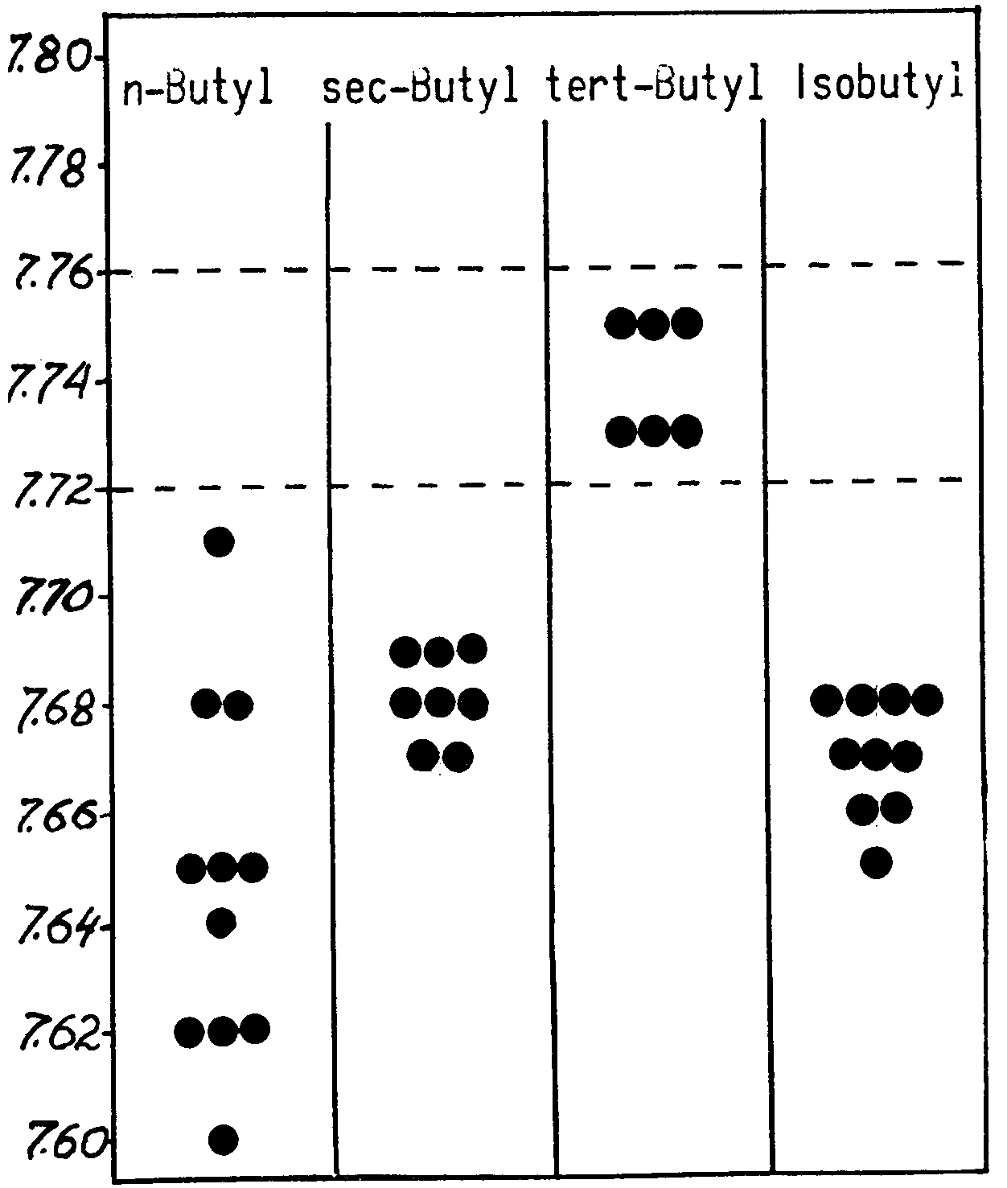
Рис. 135. В то время как три изомера бутанола, являющиеся липоидами, влияют на рН струпа раны второго дня, снижая его величину, третичный бутанол, не являющийся липоидом, не влияет на указанный показатель.

378 / RESEARCH IN PHYSIOPATHOLOGY
b, сил сцепления. Эти силы, таким образом, оказываются самыми важными в определении липоидических свойств. (Рис. 134)
Изучение четырех изомеров бутанола подтвердило важность липоидических свойств для биологической активности. Как низшие члены ряда алифатических спиртов, не являющихся липоидами, третичный бутанол не оказывает влияния на рН струпа раны второго дня, в то время как три других изомера, которым свойственен липоидический характер, понижают рН, как высшие члены указанного ряда. (Рис. 135)
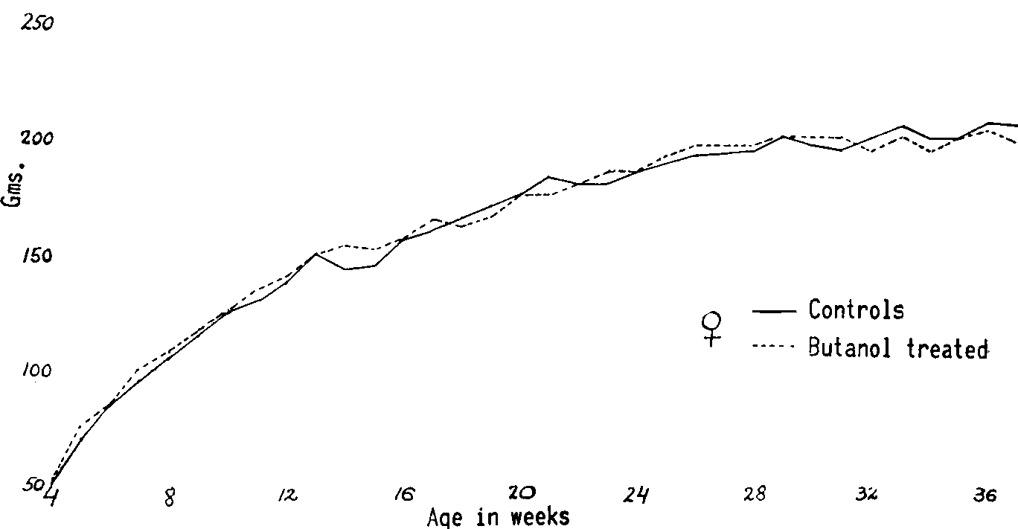
РИС. 136. Воздействие 0.5% раствора n-бутанола, назначенного вместо питьевой воды, на увеличение веса молодых крыс. Величины представлены в виде средних для 20 самок (....). Видны отличия от не леченых контролей (——).
Большое практическое значение имеет факт, согласно которому, насыщенный водный раствор при температуре 20°C все еще содержит 7.9% n-бутанола. Благодаря своей особой растворимости в воде, n-бутанол можно применять в водных растворах в достаточно высокой концентрации в фармакологических исследованиях, а также с лечебной целью в указанной форме, без необходимости использования какого-либо жирорастворимого носителя.
Доза острой токсичности для бутанола соответствует наркотической дозе для респираторных центров, которые участвуют в аэробиотической жизни указанных клеток.
Минимальная летальная доза n-бутанола, назначаемого подкожно, как было показано, составляет 4.6-6.4 г/кг м для мышей, 3.7-5.9 г/кгм для крыс и 3.3-5.6 г/кгм для кролей, морских свинок и хомяков. Указанные показатели тесно связаны с результатами других исследователей. Минимальная летальная доза n-бутанола, введеного путем внутриперитонеальной инъекции, очень близка к таковой при подкожном и внутримышечном введении,

PHARMACODYNAMIC ACTIVITY (PART TWO)
379

что указывает на то, что абсорбция из тканей настолько же быстра, как и из серозных полостей
Мы назначали бутанол пациентам в больших дозах и эти клинические данные подтвердили результаты лабораторных анализов, свидетельствовавших о том, что токсическое действие особенно проявляется через наркотический эффект и достигается только при использовании очень больших доз. (Заметка 8)
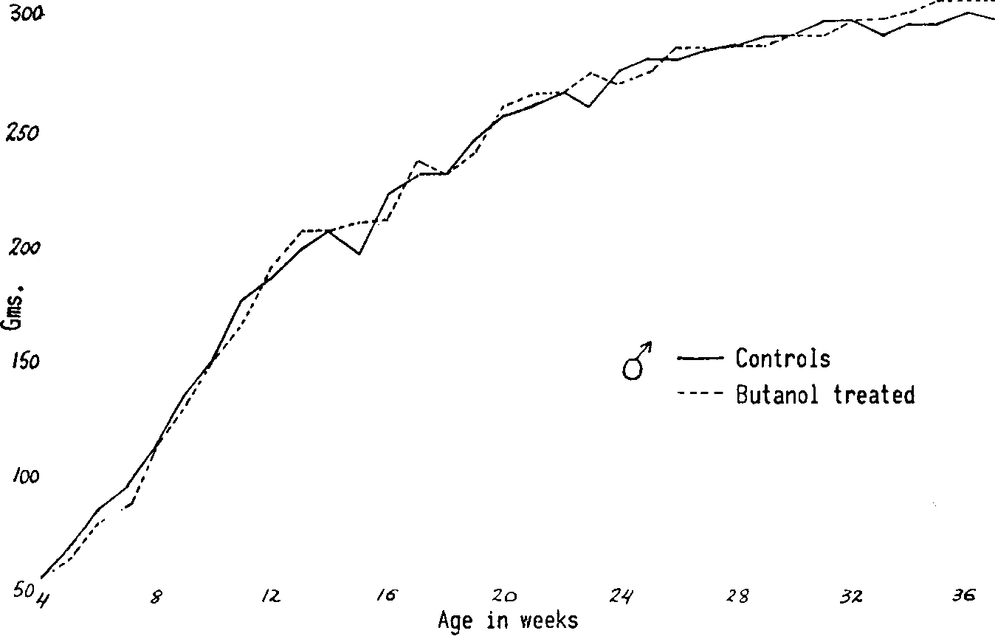
РИС. 137. Такие же ежедневные изменения, наблюдаемые у крыс-самцов.
Долговременное применение n-бутанола не оказывает влияния на нормальную физиологию животных. Назначенный постоянно с питьевой водой молодым животным, он не влияет на рост. (Рис. 136) Также он не влияет на способность к воспроизведению у зрелых животных или на их потомство.
n-бутанол демонстрирует определенное влияние на клетки белой крови крыс. Увеличивается число лейкоцитов у взрослых крыс, получающих ежедневно инъекции насыщенного раствора n-бутанола. (Заметка 9)
Влияние, оказываемое малыми дозами n-бутанола, как и другими липоидами, как, оказалось, почти полностью ограничивается измененными тканями и клетками. Это явно прослеживается во влиянии на pH экспериментально вызванных ран у животных. Назначеный перед индукцией ран, n-бутанол не обнаруживает влияния на нормальную ткань, не установлено различий в значениях рН нормальных тканей у леченных и не леченных животных. Во время первого дня после индукции ран

380 / RESEARCH IN PHYSIOPATHOLOGY
рН поражения у леченных животных не отличался от рН не леченных животных контрольной группы. Тем не менее, на второй день, рН раневого струпа бутанолом снижался, что продемонстрировано на Рисунке 135.
n-бутанол ускоряет скорость заживления ран, хотя различия между леченными животными и контролями не было большим. Бутанол в некоторой степени улучшал заживление лучевых ран, но указанный эффект не был постоянным для разных групп животных. У некоторых животных, леченых n-бутанолом, лучевые раны зажили за две-три недели, в то время как у животных контрольной группы заживление заняло более четырех недель.
Бутанол, назначенный пациентам с болью щелочной модели, за очень короткое время обеспечивал им облегчение—в некоторых случаях за три-пять минут. При боли кислотной модели наблюдалось ухудшение, также за несколько минут. Его быстрый эффект побудил нас применить бутанол с диагностической целью для определения модели боли.
Наличие у n-бутанола антижирокислотных свойств побудило нас исследовать его действие на шок, поскольку, как уже ранее отмечалось, шок связан с вмешательством измененных жирных кислот. Назначение бутанола подкожно, даже вместе с большими количествами физраствора, лишь в небольшой степени благотворно при шоке у мышей с тепловыми ожогами. Добавление лактата натрия заметно увеличивало время выживания у этих животных (Заметка 10)

(Рис. 138) Лучший эффект в отношении травматической патологии мы достигли, применяя бутанол вместе с глицерофосфорной кислотой в физрастворе или в глюкозо-солевом растворе. Особенно эффективным и хорошо переносимым является раствор, содержащий 0.3-0.5 г % бутанола с n/300 - n/200 глицерофосфорной кислоты и с 5% глюкозой в физрастворе, применявшийся, как во внутривенных инфузиях, так и подкожно.
Назначение бутанола в достаточных количествах многим пациентам, страдающим массивными кровотечениями, ясно показало гемостатический эффект этого вещества, который будет обсуждаться ниже.
После изучения бутанола исследованы эффекты других алифатических спиртов, установлено значение неполярной группы в их биологической активности.
Высшие спирты
Изучение алифатических спиртов показало, что лишь некоторые члены этого гомологического ряда, начиная с бутанола и заканчивая октанолом, оказывают воздействие на рН струпа раны второго дня. Что касается октанола, то только половина протестированных животных обнаружила изменения рН струпа раны второго дня. (Рис. 139) Нам представилось интересным изучение биологических эффектов, оказываемых указанными членами ряда, включая те, которые не влияли на рН струпа раны второго дня.

PHARMACODYNAMIC ACTIVITY (PART TWO) / 381
Сравнительное изучение указало на определенные различия между двумя этими группами с нечетным или четным числом атомов углерода в их способности действовать на существующий дисбаланс и уменьшать нарушенный метаболизм. Наряду с различиями в эффектах на разных уровнях установлено много общих свойств.
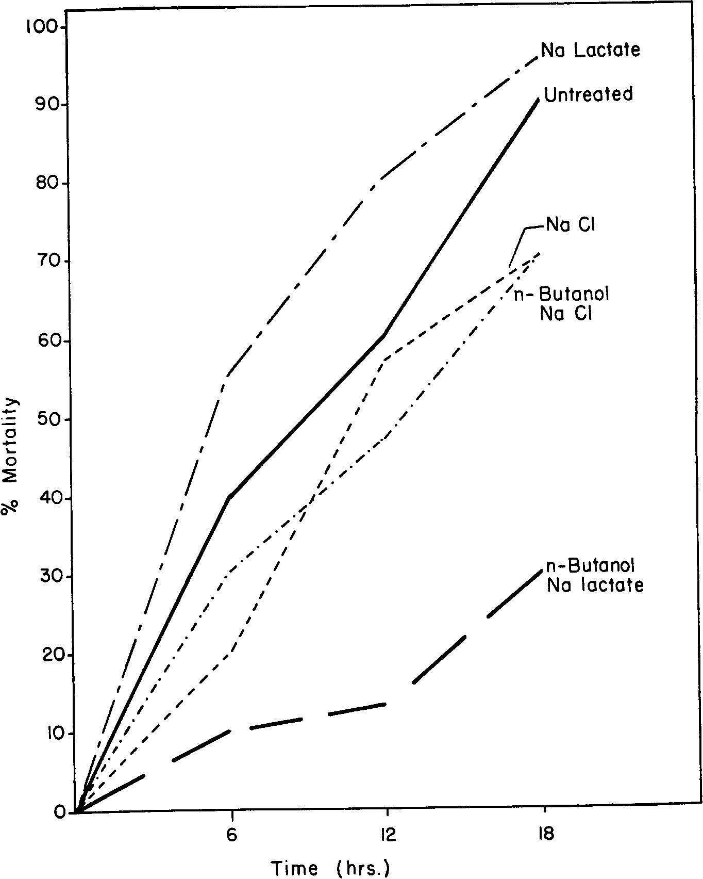

РИС. 138. Влияние, оказываемое разными агентами на смертность мышей, обваренных в течение трех секунд в воде при температуре 90°C. В то время как лактат натрия, как оказалось, даже увеличивает смертность, а NaCI и бутанол в физрастворе влияют слабо, смесь n-бутанола и лактата натрия вызывают заметное увеличение времени выживания.

382 / RESEARCH IN PHYSIOРАТНOLOGY
В общем, эффекты были более глубокими для членов ряда с более длинными цепями. Это справедливо для бутанола при сравнении с гексанолом в ряду с четным числом атомов углерода и для пентанола - при сравнении с гептанолом в ряду с нечетным числом атомов углерода. Для гептанола. многие эффекты ослаблены. В группе с нечетным числом атомов углерода нонанол оказывает очень слабое влияние или никакого.
В отношении вирусов явно наблюдается защитное действие в отношении внешних факторов, таких как тепло и жирные кислоты. Это также явно прослеживается в группе с четным числом атомов углерода. На микробы членами ряда с четным числом атомов углерода оказывается слабое, за исключением антибактериального, воздействие. Группа с нечетным числом атомов углерода индуцирует Грам позитивность, неправильность формы с тенденцией к округлению и вакуолизации.
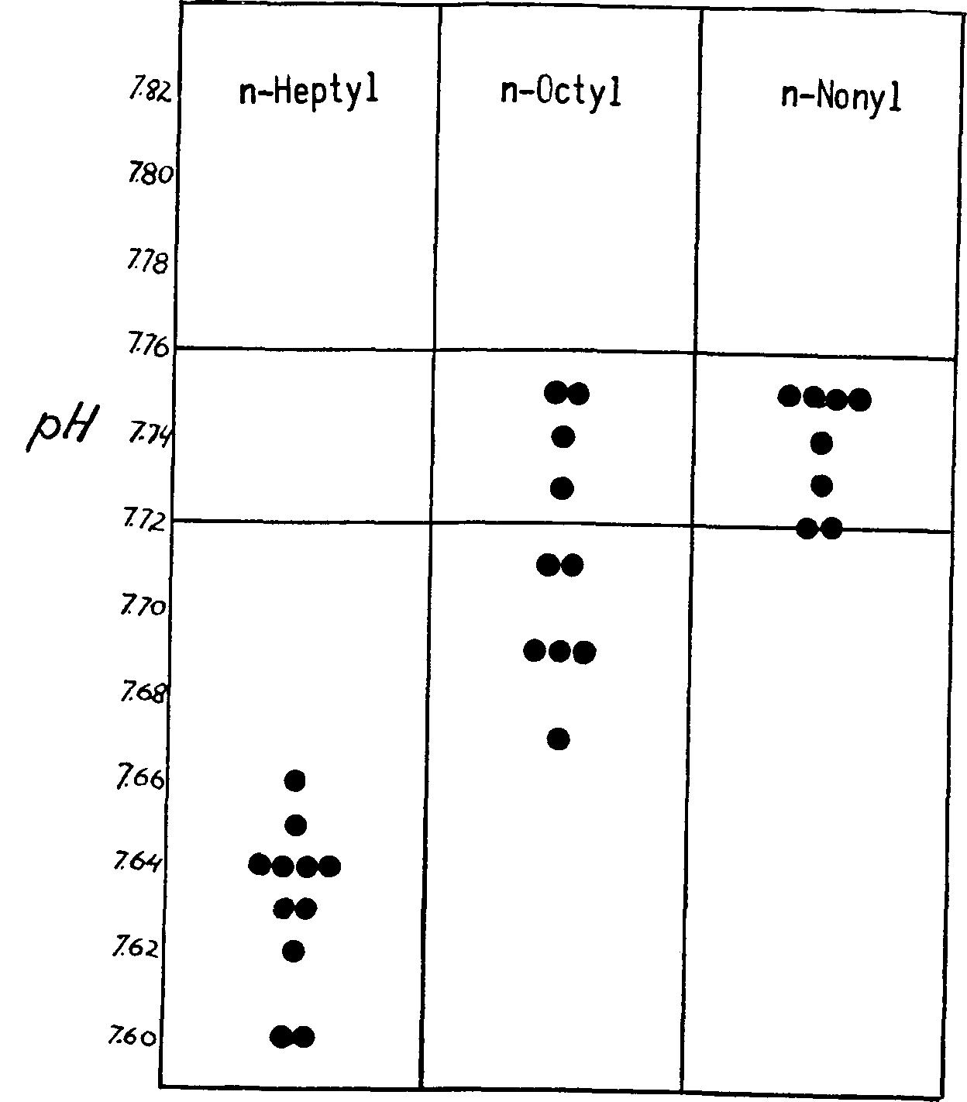
РИС. 139. Влияние, оказываемое гептанолом, октанолом и нонанолом на рН струпа раны второго дня. В то время как гептанол устойчиво индуцирует снижение щелочности струпа раны второго дня, указанное воздействие менее постоянно для октанола и равняется нулю для нонанола.

PHARMACODYNAMIC ACTIVITY (PART TWO) / 383
На клеточном уровне важных изменений не происходило. Мы уже останавливались на разных эффектах в отношении рН струпа раны второго дня указанных спиртов. На боль нонанол не оказывает действия, а гексанол и октанол - относительно слабое. В то же время пентанол и, особенно, гептанол, демонстрирует заметное влияние, как непосредственное, так и долговременное. Интересным представляется удивительное воздействие, оказываемое только гептанолом, на тканевом уровне. Оно соответствует ненормальному накоплению жидкости в определенных измененных тканях. Впервые оно наблюдалось в хирургических рубцах, даже имеющих давность в несколько месяцев. Происходил отек всего рубца с последующим образованием пузырьков на его поверхности, или, даже, формированием наполненных жидкостью полостей в самом рубце. Подобный феномен наблюдался и в других поражениях, таких как опухоли, особенно при их инфицировании, хотя до этого никаких клинических свидетельств о наличии инфекции до назначения гептанола не было. Иногда действие было очень интенсивным, трансформирующим все поражение, будь это рубец или опухоль, в полость с септическим жидким экссудатом, но лишь несколькими лейкоцитами.
Влияние высоких доз гептанола на воспалительные процессы может быть проверено в эксперименте на газовой камере, образованной у крыс или мышей благодаря подкожной инъекции азота с последующим введением в эту полость слабо патогенного микроба путем инъекции. У животных контрольной группы не было отмечено никаких неблагоприятных эффектов. У животных, подвергшихся подкожной инъекции гептанола, жидкий экссудат накапливался в камере в течение нескольких дней. (Заметка 11) Подкожное назначение гептанола также вызывало накопление экссудата в брюшной полости у мышей и крыс, которым выполнили инъекции той же микробной суспензии. Этого не происходило у животных контрольной группы. Следует отметить, что указанные эффекты были отмечены лишь при относительно высоких дозах гептанола.
На органном уровне, в то время как нонанол по-прежнему не обнаруживал активности, два высших спирта, гептанол и октанол оказывали влияние на центральную нервную систему. У человека, даже при больших дозах, таких как 200 мг шесть раз в день (2 см³ 10% раствора в масле каждые четыре часа), повторяемых десять или более дней, два высших спирта не вызывали симптомов нарушения центральной нервной системы. У некоторых субъектов, имевших в прошлом приступы судорог, назначение даже небольших доз, таких как 25-50 мг один раз в день, вызывало судорожные припадки. Если указанные вещества назначали вместе с дезоксикортикостероном, даже в дозе 1 мг в день, происходили тяжелые, и даже смертельные, приступы судорог. Нонанол не оказывал подобного действия. При одновременном назначении кортизона и октанола или гептанола наблюдалась сонливость, однако нонанол подобного эффекта не вызывал.
Интерес представляет влияние гептанола на разные анализы. Рис. 140 демонстрирует, как указанные показатели изменяются в направлении дисбаланса A

384 / RESEARCH IN PHYSIOРАТНOLОGY
под воздействием гептанола. Следует отметить, что из всех анализов, первыми изменяются рН мочи и калий сыворотки крови. За ними следует относительная плотность мочи, а поверхностное натяжение мочи оказывается в этом ряду едва ли не последним.
M. Bier в наших лабораториях показал, что спирты, добавленные in vitro к свежеполученной крови, уменьшают ретракцию кровяного сгустка. Интересно отметить здесь связь, которую показал Bier между указанным эффектом на ретракцию и другими свойствами членов ряда спиртов.
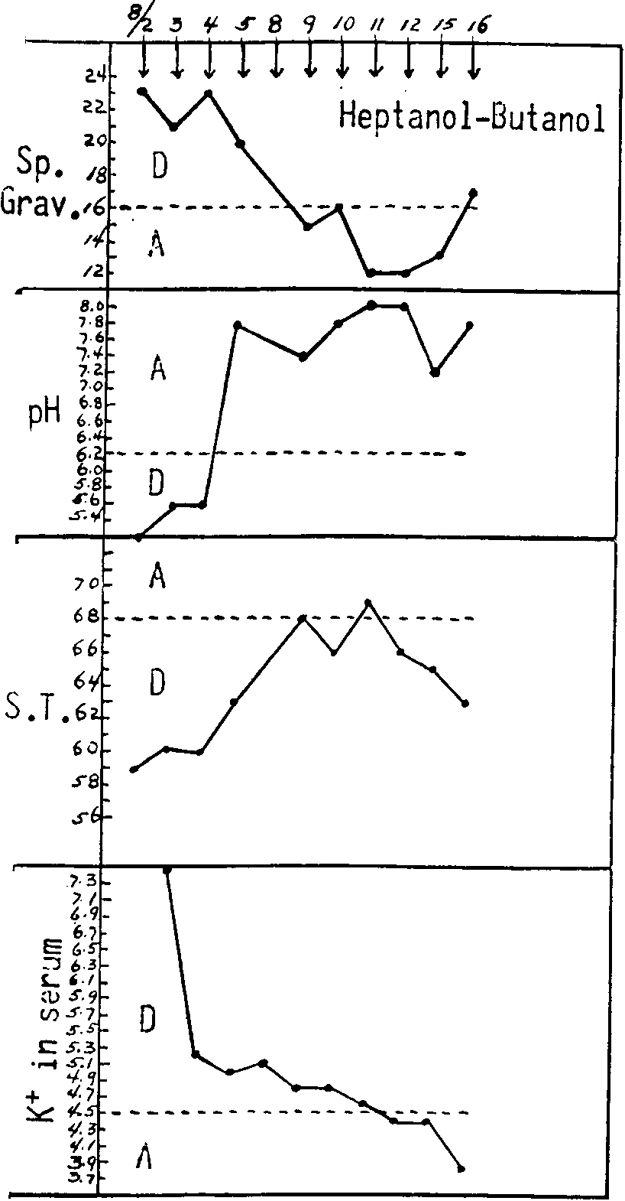
РИС. 140. У пациента с метастазами в кости назначение гептанола и бутанола вызывает постепенное уменьшение показателей калия сыворотки и увеличение рН мочи в сторону дисбаланса типа A.

PHARMACODYNAMIC ACTIVITY
(PART TWO) / 385

Таким образом, он смог показать, что существует критическое значение концентрации каждого спирта при смешивании со свежей кровью: ретракция кровяного сгустка предотвращается только при превышении указанного уровня. Значение критической величины варьирует в зависимости от длины цепи, уменьшаясь для высших членов (Рис. 143) Bier также
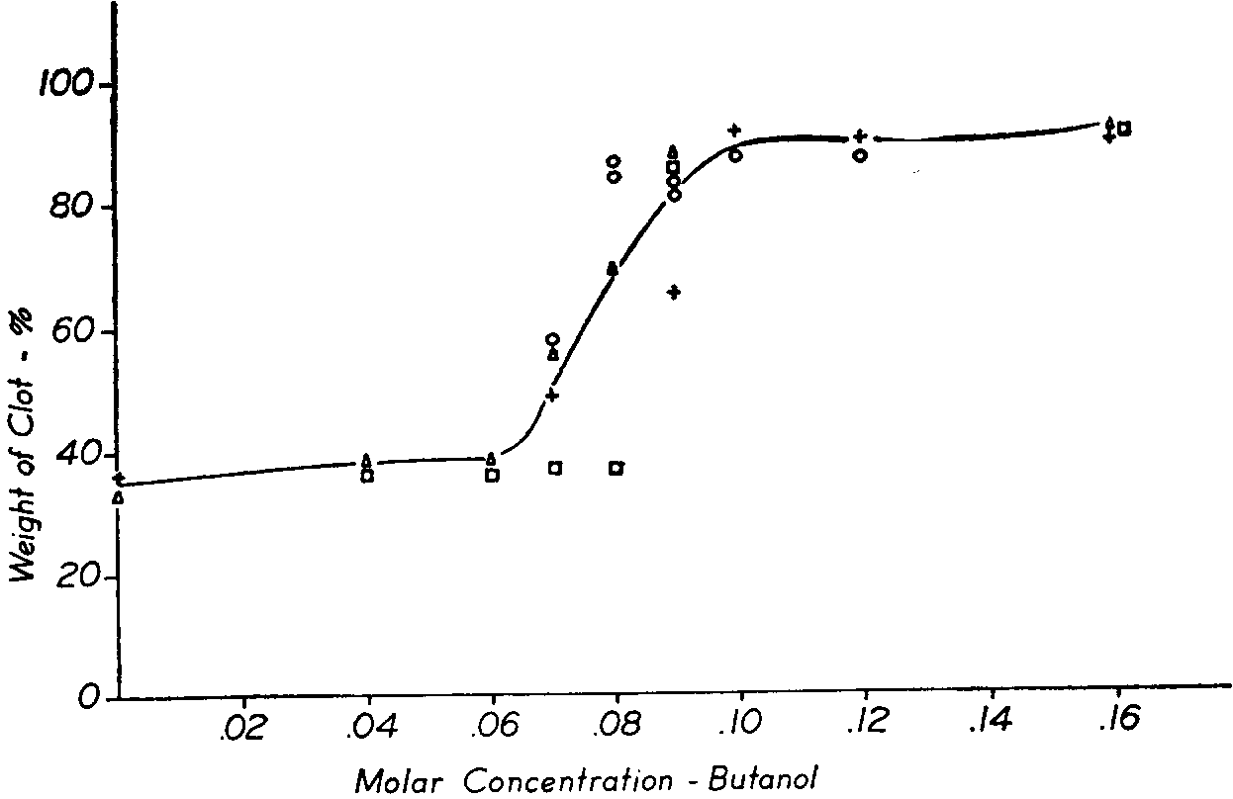
РИС. 141. Ретракция сгустка, измеренная в процентах: частное от деления веса сгустка на общий вес крови, отнесенная к молярной концентрации бутанола в крови. Для проб крови каждого животного использованы разные символы.
показал, что поскольку токсичность указанных спиртов, вероятно, связана с одним и тем же фактором, может быть установлена корреляция между значениями критической концентрации и летальными токсическими дозами.
Указанная связь, как продемонстрировано на Рис. 142, относится к членам этого ряда насыщенных спиртов, а не спиртов, также изучавшегося, другого ряда. Для последних токсическая доза выше, чем для критического разведения, при котором оказывается влияние на ретракцию сгустка, что можно объяснить посредничеством двойной связи в молекулах.
При назначении указанных спиртов в достаточных дозах наблюдались их системные эффекты. Отмечены также некоторые особые эффекты. Гептанол уменьшал сульфгидрильный индекс в анализах мочи, особенно если прежде он был высоким. Основным действием октанола было увеличение поверхностного натяжения мочи, если оно было до этого низким. Нонанол вообще не демонстрировал подобного действия.

386 / RESEARCH IN PHYSIOPATHOLOGY
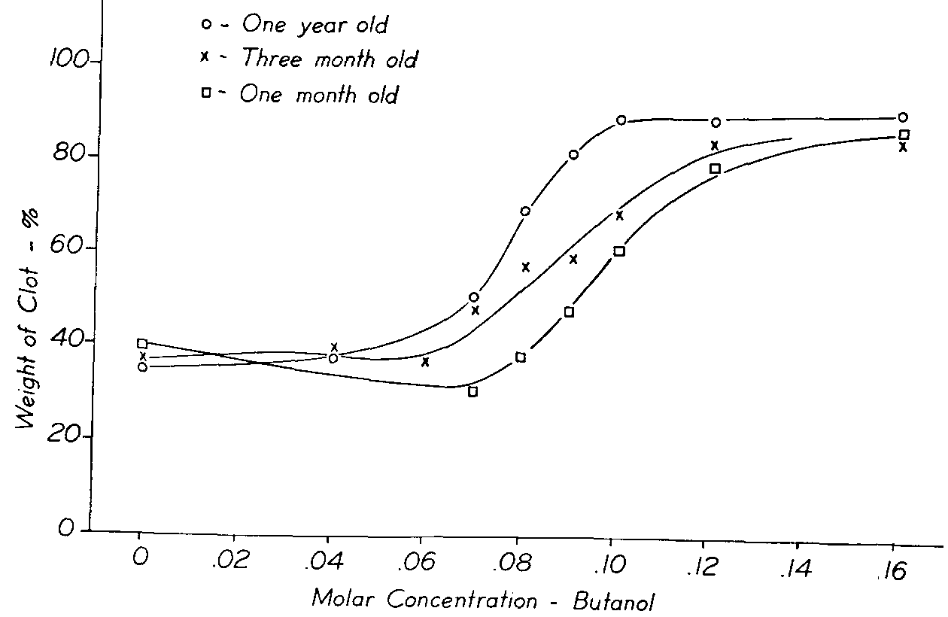
РИС. 142. Ретракция сгустка, измереная в процентах, как частное от деления веса сгустка на общий вес крови, отнесенное к подобной концентрации бутанола крови. Изучены средние показатели в группах животных.
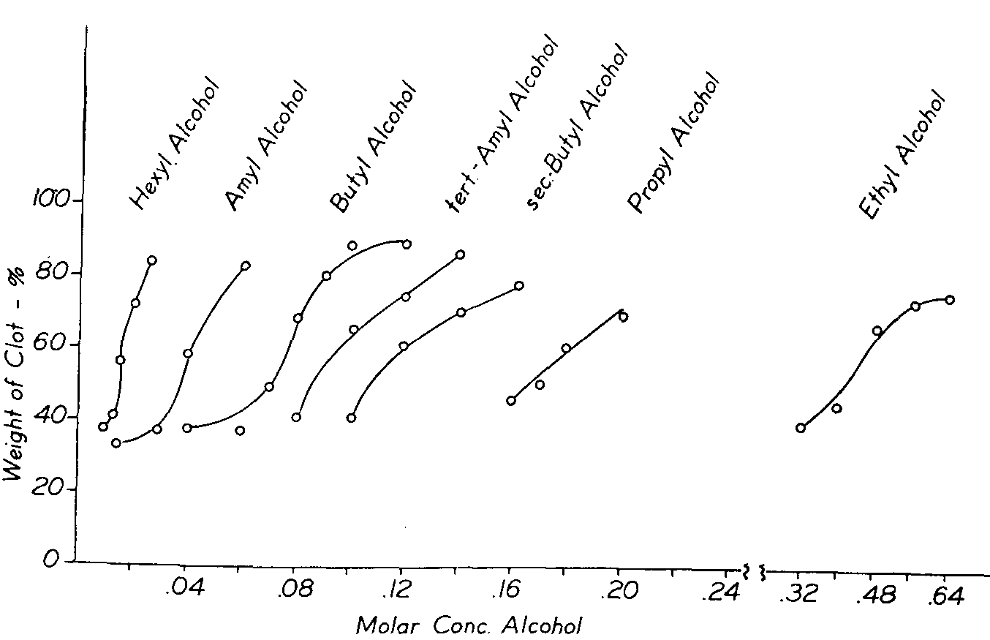
РИС. 143. Ретракция сгустка, измеренная в процентах как частное от деления веса сгустка на общий вес крови, отнесенное к подобной концентрации разных спиртов в крови.
PHARMACODYNAMIC ACTIVITY (PART TWO) / 387
Полиолы
В другом исследовании, мы рассматривали полиспирты, имея в виду важную роль, которую играет глицерин в биологической активности липидов. У животных этиленгликоль и диэтиленгликоль оказались слишком токсичными для назначения парентеральным путем. Тем не менее, околотоксические дозы позволяли получить интересные результаты, особенно при опухолях. Даже при относительно малых подкожных опухолях крыс Уолкера, диаметром 2.5 см, например, постоянно воспроизводился некроз с последующим изъязвлением кожи. Характерное влияние указанных спиртов состояло в индукции некротического процесса, неограниченного самой опухолью, а вовлекающего и окружающие ткани.
1.2 Диолы
Исследуя результаты влияния, оказываемого присутствием более чем одного гидроксила в молекуле, мы постарались сравнить свойства глицерина с таковыми алифатических липоидов. Мы приготовили липоиды, полярное образование которых состоит из 2 или 3 гидроксилов, связанных с первыми атомами углерода алифатической цепи. Свойства липоидов зависели от длины этой цепи. Липоидический характер был обусловлен длиной цепи. Для приготовления указанных веществ, мы начали с соответствующих альфагидрокси жирных кислот, в которых гидроксил был редуцирован до первичного спирта путем обработки литиево-алюминиевым гидридом. В качестве прототипа мы исследовали 1.2 октандиол. Липоидический характер вещества устанавливали по высокой растворимости в нейтральных растворителях и ограниченной растворимости в воде.
По данным системных анализов заметной разницы между эффектами октанола и 1.2 октандиола не было. Оба, в частности, повышали показатель поверхностного натяжения. Тем не менее, новый компонент оказывал воздействие на центральную нервную систему, отличное от большинства других высших спиртов. Как уже указывалось ранее, эти алифатические моноспирты не вызывают судорог, если не вмешивается посторонний фактор. Вторым фактором может быть местная болезнь в самой нервной системе, как у субъектов, имеющих опухоли мозга, или других, страдавших прежде судорогами. У некоторых субъектов это может быть некое иное вещество; дезоксикортикостерин, корамин, глицерин или глюкоза, при их назначении, например, вместе с октанолом. Тем не менее, 1.2 oктандиол, при повторяющихся дозах около 200 мг ежедневно, вызывал судороги сам по себе. Это можно объяснить тем, что 1.2 oктандиол содержит в своей молекуле группу, энергетически схожую с глицерином. Кроме указанного воздействия, не отмечено явных различий между этим веществом и соответствующими моноспиртами во влиянии на боль, рост опухоли или системные проявления.

388 / RESEARCH IN PHYSIOРАТНOLOGY
Липоспирты с энергетическими центрами в неполярной группе
Мы также изучили иные спирты, содержащие энергетические центры в своей неполярной группе. Из разных эфирных жирных кислот мы приготовили соответствующие спирты, редуцируя карбоксилы до первичных спиртов путем их обработки литиево-алюминиевым гидридом. Таким образом, мы получили, в дополнение к олеиновому спирту, линолевый и рицинолеиновый спирты для неконъюгированных жирных кислот и элеостеариновый спирт - для конъюгированных членов ряда, также как и соответствующие спирты целого ряда смесей жирных кислот - из масел подсолнечника, хлопчатника, печени трески, кислых липидов органов, и так далее, и из конъюгированных жирных кислот, производных от них. Располагая двумя рядами веществ с одинаковой общей неполярной группой, но с разными полярными группами, COOH и OH, мы смогли связать воздействие указанных спиртов с соответствующими им жирными кислотами и, таким образом, еще раз уяснили фундаментальную роль, которую играют полярные и неполярные группы в определении биологических эффектов липоидов.
Изучение эффектов, оказываемых на вирусную инфекцию кожи, во многом помогло выяснить эти различия. Полярная группа определяет направление вмешательства—увеличенную восприимчивость или рефрактерность—но степень вмешательства определяется неполярной группой. Например, эффект был весьма ослаблен, что касается олеинового и даже для линоленового спиртов. В то же время он в такой же мере был меньше, в противоположном направлении, для соответствующих кислот. Эффекты были более явными для полиненасыщенных спиртов, рицинолеинового и элеостеаринового спиртов, полиненасыщенных членов и соответствующих кислот.
Tакой же антагонизм между соответствующими кислотами и спиртами был весьма очевиден при системных анализах - для боли, заживления ран и воздействия на опухоли. Выраженность влияния в любом из направлений, в общем, определяется природой неполярной группы и ее энергетическими центрами.
Это сравнительное исследование кислот и спиртовых липоидов позволило нам прийти к важным заключениям относительного общего поведения липоидов. Таким образом, в то время как неполярная группа крайне важна для объема вызванных изменений, это имеет второстепенное значение для полярной группы, определяющей направление указанных изменений. И это объясняет роль, приписываемую полярной группе в биологической активности указанных агентов и их разделение на две основные группы, обладающие антагонистическими биологическими свойствами, что составляет фундамент нашего подхода к липоидам.
Мы изучили эффекты спиртов и смесей полиненасыщенных неконъюгированных и поликонъюгированных жирных спиртов в большем масштабе. Указанные препараты были получены из масла подсолнечника и печени трески. Непосредственное воздействие на щелочную боль вызывало почти полное ее прекращение. При продолженном лечении наступившее облегчение персистировало во многих случаях.

PHARMACODYNAMIC ACTIVITY (PART TWO) / 389
В большинстве экспериментов на животных воздействие на опухоли не отмечено. У людей в нескольких случаях отмечалась остановка роста опухоли. Эффект отличался большей выраженностью, чем при использовании изолированных членов, таких как элеостеариновые, линолевые или олеиновые спирты. Судорожное действие было много меньшим, чем таковое при использовании любого иного липоспирта этой группы; даже большие дозы не вызывали судорог, кроме пациентов, которые прежде страдали от судорог. Воздействия на системные анализы были такими же, как и многих высших спиртов, они проявлялись особенно на поверхностном натяжении мочи и сульфгидрильном индексе. Смесь поликонъюгированного спирта, как агента, действующего на системном уровне, вызывала эйфорию, однако очень слабо влияла на рост и развитие опухолей.
Намереваясь снизить уровень, на котором будут действовать спирты, мы изучили особую группу, характеризующуюся наличием двойной связи между C2 и С3. Особенно нас заинтересовали два члена этого ряда - аллиловый и кротиловый спирты.
Другие спирты
Кротиловый спирт представляет собой липоид, поскольку способен смешиваться с нейтральными растворителями и только слабо растворяться в воде. Aллиловый спирт растворим как в воде, так и в нейтральных растворителях, и представляет промежуточное вещество. Поскольку 1% раствор кротилового спирта в физрастворе оказался болезненным при введении путем внутримышечной инъекции, применялся масляный 2% раствор. Не отмечено заметных отличий от эффектов ранее уже обсуждавшихся липоспиртов.
Мы изучили полиспирты, имеющие, в дополнение к первичному спирту, одну или больше групп OH, присоединенных к молекуле, такие как 9.10-дигидроксистеарический спирт. Тем не менее, в указанном веществе не обнаружено иных свойств, кроме тех, которые характерны для олеинового спирта. Спирт, полученный из рициноолеиновой кислоты, в которой карбоксил редуцирован до первичного спирта, демонстрировал ограниченное системное действие. Даже в больших дозах изменения были медленными и неинтенсивными, хотя переходы от одной модели к другой наблюдались чаще, чем у других высших спиртов. У некоторых субъектов появлялось состояние эйфории. Непосредственное воздействие на боль было менее выражено, чем у других спиртов, однако во многих случаях оказалось удовлетворительным. Не отмечено благоприятного воздействия на рост или персистенцию опухолей у животных и человека. В некоторых случаях, наоборот, происходил быстрый рост опухоли, несмотря на не выраженность боли и даже наличие ощущения хорошего самочувствия. В общем, рициноолеиновый спирт, вероятно, действует на интерстициальном уровне и выше, но не ниже.

RESEARCH IN PHYSIOРАТНOLOGY
390

Липамины
Tеоретически ожидалось, что липиды, содержащие амин в качестве полярной группы, будут обладать заметным антижирокислотным действием. Мы изучили некоторые из указанных веществ с точки зрения их влияния на патофизиологические изменения, считавшиеся связанными с превалированием липоидов. Первым липоидом ряда алифатических аминов является гексиламин. Для превалирования над мощным аминорадикалом требуется неполярная группа из, по меньшей мере, шести атомов углерода. Из коммерческих источников мы получили амины, соответствующие обычным насыщенным жирным кислотам с четным числом атомов углерода в количестве от 6 до 18; несколько ненасыщенных - с 18 атомами углеода; и гептиламин -с нечетным числом атомов углерода. Все указанные соединения, при введении мышам и крысам в виде инъекций, давали несколько местных реакций, часто с последующими изъязвлениями кожи, даже при использовании в виде масляных растворов. По этой причине мы испытали соли указанных аминов, обычно получаемых с помощью уксусной или хлористоводородной кислоты. Соли низших членов ряда уже не имели липоидического характера. Тем не менее, мы могли использовать гексиламин в масляном растворе для внутримышечной инъекции. Он оказался относительно хорошо переносимым местно, даже у людей. Тем не менее, не наблюдалось никаких очевидных изменений в системных анализах, непосредственные и отдаленные воздействия на боль были минимальными. При экспериментальных опухолях изменений не получено, за исключением местного лечения, как при асцитной опухоли, или при введении вещества путем инъекции на уровне самого трансплантата, при этом рост опухоли приостанавливался или даже останавливался. Подобный эффект наблюдался тогда, когда трансплантат погружали в масляный раствор вещества и когда эта процедура повторялась в последующих генерациях.
В большем масштабе мы применили, как у людей, так и у животных, соль, полученную их гексиламина с никотиновой кислотой. Она демонстрировала благоприятное воздействие на боль щелочной модели и чрезмерную боль кислотной модели, однако, никаких иных эффектов. Гептиламин был применен другими в качестве гипертензивного агента. В наших исследованиях его гипертензивная активность оказалась слабой и преходящей.
Изучение липаминов составило начало целой серии исследований биологической роли аминогрупп, особенно в сложной молекуле. Мы показали, что, как и во всех прочих полярных группах, аминогруппа будет действовать в качестве присоединяющей группы в молекуле. Ее характеристики, как оказалось, связаны со способностью более сильно и специфически связывать молекулу с другими молекулами, по сравнению с иными полярными группами.
С указанным свойством аминогруппы, очевидно, связано создание более сложных химических полимеров, в качестве биологических объектов. Это становится ясным, когда аминогруппа связывается с разными кислотами в альфапозиции для образования сложных белков.

PHARMACODYNAMIC ACTIVITY (PART TWO) / 391
В аминосахарах аминогруппа демонстрирует то же свойство, образуя полимерные формирования, характерные для соединительных тканей. Более того, именно аминогруппа, действует в качестве второй полярной группы, придающей щелочным аминокислотам, как уже отмечалось, фундаментальную роль в биологическом царстве. Щелочные аминокислоты, как и другие аминокислоты, образуют полимеры благодаря своим аминокислотным группам. Однако, эти полимеры, гистоны или протамины, остаются способными участвовать в реакциях благодаря терминальным щелочным азот-содержащим группам, и именно благодаря указанным группам они устанавливают новые связи, такие, как с нуклеиновыми кислотами.
В молекуле с двумя далеко друг от друга расположенными полярными группами аминогруппа связывает молекулу, в то время как другой активный радикал обеспечивает участие в реакциях. Выборочное закрепление на определенных частях в различных местах в организации, обеспечиваемой аминогруппой, ограничивает вмешательство других активных групп молекулы.
Мы рассмотрели много биологических веществ, содержащих аминогруппу и вторую активную группу. Типичными примерами могут служить местные анестетики, в которых аминогруппа служит для связывания молекулы, в то время как другие энергетические образования участвуют более активно, вызывая обезболивающее действие. Аналогично, в адреналине и эфедрине аминогруппа служит для связывания молекулы, в то время как гидроксилы позже вмешиваются более специфически.
В некоторых молекулах, таких как щелочные аминокислоты, второй активной группой может быть другая аминосодержащая или азот-содержащая группа. Именно по указанной причине нас впервые заинтересовало исследование естественных и синтетических соединений с аминокислотой, служащей для связывания, и другим энергетическим центром, участвующим более активно. Мы изучили аминобутанолы, однако не выявили никакой особенной активности. Указанные агенты, однако, не были липоидами. Далее нас заинтересовали вещества, имеющие липоидный характер, а также две активные полярные группы, одна из которых является аминной. Изучение указанных агентов в настоящее время продолжается.

Прокаин
Из указанной группы агентов мы изучили прокаин. Нас особенно заинтересовал прокаин после того, как наблюдали ряд случаев заживления язв, вызванных варикозным расширением вен, через несколько дней после внутриартериальных инъекций прокаина по методике Leriche. Полагая, что действие указанного вещества обусловлено его липоидическими свойствами, мы изучили основание прокаина. Были приготовлены растворы прокаинового основания в кунжутном масле, или суспензия in Tween or gum cellulose. Одновременно с указанными препаратами прокаинового основания мы также изучили гидрохлорид и некоторые иные соли прокаина, такие как

392 / RESEARCH IN PHYSIOPATHOLOGY
лактат, глицерофосфат. В них провели поиск через кислоты, с которыми был связан прокаин. Мы изучили все указанные агенты, но только в аспекте их активности в связи с двойственностью дисбалансов.
С указанной точки зрения, не наблюдалось никаких особых эффектов в отношении вирусов и микробов. При введении в виде подкожной инъекции кролям наблюдали увеличение на коже в области этой инъекции проявлений последующей инокуляции оспы. Введение в среду для культур tetrahymena pyriformis в более высоких дозах приводило к появлению почти круглых форм. Мы изучили время выживания, используя уже упоминавшийся метод капиллярных трубок. При постепенном увеличении количеств гидрохлорида прокаина, добавляемых к культуре tetrahymena, можно было наблюдать непосредственное воздействие на продолжительность жизни культуры. В другой группе экспериментов прокаин добавляли к культуре перед ее инокуляцией, и изучалась продолжительность жизни tetrahymena, выросшей на указанной среде. При этих обстоятельствах могло наблюдаться продление продолжительности жизни самой культуры, однако только в тех культурах, которые также обнаруживали медленный рост.
Прокаин как таковой, а в препаратах основания - в гораздо большей степени, как было показано, уменьшает величину показателя рН в струпе раны второго дня. У мышей и крыс летальные дозы, как показали наблюдения, проявлялись в виде появлявшихся судорог. Было показано, что сублетальные дозы приводили к судорогам после назначения препарата в течение ряда следующих один за другим дней. У людей внутримышечная инъекция основания прокаина, как оказалось, вызывает боль, однако указанное воздействие было ограничено случаями щелочной модели. Все это, и факт проявления эффектов других лиоидических препаратов, имеющих положительную полярную группу, а не основания прокаина, даже при назначении в сравнительно высоких дозах, таких как 2 см³ 5% раствора прокаина в масле, указывает на то, что его действие, вне места выполнения инъекции, в большей степени должно обусловливаться воздействием прокаина, как липоида. Однако, особая ситуация связана с ангинозной болью, которая, как оказалось, более очевидно подвержена воздействию инъекции основания прокаина, чем иные виды боли.
Непосредственное влияние, оказываемое на системные анализы, хотя бы один, как оказалось, уменьшалось, даже после назначения 10 см³ 2% гидрохлорида прокаина. Особенно это проявлялось на рН мочи, приводя к изменению в сторону более щелочных величин. Указанный эффект оказался преходящим и особенно явственным при первых инъекциях. При повторном использовании этой дозы указанный эффект уменьшался вплоть до исчезновения.
Изучение фармакологии прокаина позволило подчеркнуть характер его активности, скорее в качестве липоида, имеющего положительную полярную группу, а не благодаря прямому влиянию посредством его химических составляющих. Этот взгляд подтверждается фактом, согласно которому указанные эффекты не были получены при использовании любого иного из двух составляющих прокаина, парааминобензойной кислоты

PHARMACODYNAMIC ACTIVITY (PART TWO) / 393
и диэтиламиноэтанола, назначавшихся по отдельности или даже вместе. Единственным отличием, в этом случае, между прокаином и его составляющими, состоит в свойствах прокаина как такового, что мы относим большей частью на счет его липоидического характера.
Более того, изучение разных эффектов, вызванных прокаином, показало, что они скорее обусловлены неспецифическим эффектом, в котором указанные агенты косвенно вмешиваются в метаболические процессы, происходящие, например, в клетках, а не прямым воздействием, оказываемым составляющими прокаина на специфические метаболические процессы. К указанной группе следует причислить эффекты, наблюдаемые по отношению разных энзиматических процессов, косвенно подверженных влиянию прокаина через индуцированные неспецифические изменения.
В указанном аспекте мы исследовали применение гидрохлорида прокаина в растворах с рН между 3 и 4, как указывал A. Asian, в отношении проявлений старого возраста. Действие низкого рН, вероятно, состоит в предотвращении, насколько можно дольше, энзиматического гидролиза прокаина, что обеспечивает его абсорбцию и действие в качестве недиссоциированного липоида. Мы установили, что защита, оказываемая низким рН, будет обусловлена хемотактическим отрицательным влиянием водорастворимых кислот в отношении лейкоцитов, которые, таким образом, уменьшат вмешательство энзимов лейкоцитов в процесс гидролиза.
Более того, тот факт, согласно которому связывание прокаина, как такового, происходит посредством аминорадикала P А В A, объясняет, почему высокая кислотность предотвращает реализацию указанной местной связи прокаина в месте инъекции и, таким образом, способствует его действию в иных местах организма. Указанное воздействие подтверждается фактом, согласно которому анальгезирующие свойства прокаина уменьшаются из-за низкого рН, в то время как иные его метаболические эффекты возрастают.
Tот факт, согласно которому, наблюдались положительные эффекты прокаина у старых людей и при артрите, шизофрении и многих других состояниях, указывает на то, что происходит неспецифическое воздействие. Tо, что полученные эффекты идентичны таковым, наблюдающимся при воздействии на подобные состояния иных липоидических агентов, содержащих положительную полярную группу, позволяет нам расценивать в качестве главного фактора фармакологического действия прокаина его неспецифическое вмешательство в качестве положительного липоида. Кроме указанного липоидического неспецифического эффекта, должны учитываться и некоторые другие, связанные с его химическими составляющими и которые будут представлять специфические дополнительные факторы. Примером может служить отношение к фолиевой кислоте.
Выше указанные соображения побудили нас изучить разные препараты, в которых прокаин был связан с разными агентами для увеличения его неспецифического воздействия. При использовании лактата, малата или цитрата прокаина хемотактическое отрицательное воздействие сильно возрастало

394 / RESEARCH IN PHYSIOPATHOLOGY
и активность прокаина увеличивалась. Связанная с малеиновой или цитракониевой кислотами, антижирокислотная активность прокаина проявлялась еще более специфическим влиянием, при этом происходящие ненормальные изменения приводили к появлению измененных жирных кислот.

Элементы
Учитывая, что элементы действуют биологически в двух противоположных направлениях, мы заинтересовались теми из них, которые имеют анти-D характер, создающий возможность вмешательства при дисбалансе D. Мы изучили прямое действие указанных агентов на жирные кислоты, а также их непрямое действие на процессы и вещества, связанные с метаболическими изменениями, характеризующими дисбаланс D.
Вы выделили указанные индуцирующие элементы—в соответствии с их рядами и компартментами, в которых они большей частью оказывают свое воздействие. Следующая таблица показывает указанную систематизацию.
table XIX
"A" индуцирующая группа или анти-D группа
Металлы |  |  |  |  |  |  | Неметаллы
Ряды |  |  |  |  |  |  | Ряды
Компартменты | IA | IVB | VIB | VIII | VIII | IIB | IIIA | VA | VII A
Организменный | Li |  |  |  |  |  | В | N | F
Межклеточный | Na |  |  |  |  |  | Al | P | Cl
Клеточный | К | Ti | Cr | Fe | Ni | Zn | Ga | As | Br
Ядерный | Rb | Zr | Mo | Ru | Pd | Cd | In | Sb | I
Субморфологический | Cs | Hf | W | Os | Pt | Hg | Tl | Bi | At
Первичный | Fr

К указанным элементам мы можем добавить другие из рядов лантана или актиниума, имеющие анти-D характеристики. Они будут действовать в субморфологическом и первичном компартментах.
Компартменты | Анти-D элементы
Субморфологический | La Pr Pm Eu Tb Ho Tm Lu
Первичный | Ac Pa Np Am Bk

Многие из указанных элементов известны своим антагонистическим влиянием по отношению к членам D-индуцирующей группы. Ниже мы их рассмотрим более подробно.

PHARMACODYNAM1C ACTIVITY (PART TWO) / 395
Учитывая их влияние на жирные кислоты, можно отметить, что некоторые члены, такие как находящиеся в ряду VII A, воздействуют на жирные кислоты активной неполярной группой благодаря инактивации их двойных связей, в то время как другие элементы обладают антижирокислотной активностью благодаря связыванию их полярных групп. Некоторые оказывают это влияние косвенно - через метаболизм, в котором они участвуют.
Мы изучили указанные разные аспекты влияния этих элементов, что будет представлено ниже в сжатом виде.

Моновалентные катионы
Одним из интересных аспектов моновалентных катионов является их связь с организационными иерархическим компартментами. Изучение этой корреляции в начале было обусловлено выборочным распределением моновалентных катионов, в соответствии с уровнями организации. Из предыдущего обсуждения стало ясно, что распределение по компартментам может быть связано с положением этих элементов в разных периодах. Натрий является главным катионом на сверхклеточных уровнях и формирует межклеточный компартмент. Калий, являющийся следующим более высоким элементом этого ряда, представляет превалирующий катион цитоплазмы. В соответствии с нашей гипотезой, аммоний, напоминающий по свойствам рубидий, может считаться катионом ядерного компартмента.
Мы ограничили доказательство наличия прямой антижирокислотной активности членами этого ряда I A. Тем не менее, они вызывают характерные изменения в условиях, в которых существует дисбаланс. Они индуцируют тип "A," в качестве антагонистического по отношению к дисбалансу типа "D". Указанные изменения особенно явно просматриваются в функции компартмента, к которому катион относится.

Натрий
Натрий, катион межклеточного компартмента, соответствует морской среде, в которой развились объекты указанного компартмента. Ранее мы указывали на связь между временем, когда формировался межклеточный компартмент, степенью солености моря и концентрацией катиона, устанавливаемой как постоянная величина компартмента. Любой излишек натрия удаляется через почки с целью поддержания межклеточной константы. При долго поддерживаемом избыточном снабжении создаются условия, благоприятствующие проявлениям, соответствующим по большей части дисбалансу типа А межклеточного компартмента.
Мы смогли показать, что появлению атероматозных бляшек у животных, получающих диету, избыточную по холестерину, способствует попутное назначение натрия. Это происходит не только у кролей, но и у крыс, у которых одна обогащенная холестерином диета не приводит к появлению указанных поражений. Избыток натрия также благоприятствует появлению у животных судорог,

396 / RESEARCH IN PHYSIOPATHOLOGY
вызванных тиамином. У крыс и мышей, содержавшихся на высокосолевой диете, судорожная доза тиамина падала с около 150 мг/ЮО г до 100 мг/lOO г веса тела. Назначение натрия в форме хлорида натрия и, особенно, лактата натрия, благоприятно влияло на состояние шока, который, как мы наблюдали, соответствует изменениям, происходящим, главным образом, на межклеточном уровне. При подостром и остром шоке мы расценивали наличие избытка натрия на более низких уровнях, таких как ткани и клетки, в качестве одного из патогенетических факторов. Нарушение заключается не только в избытке, но и в том, что он наблюдается на уровне, к которому данный катион не относится.
Изучение метаболизма натрия в аспекте организационной систематизации элементов выявило важность двух факторов. Это касается комбинации, которая "присуща" элементу в его компартменте и распределения элемента по компартментам. В условиях патологии отмечаются необычные сочетания. В межеклеточном компартменте связь натрия с хлором может считаться нормальной. Мы наблюдали, что когда указанное сочетание не происходит, это приводит к нарушению, характеризующемуся накоплением избыточного количества натрия в непосредственно более высоком компартменте.
В состоянии шока, например, патогенное нарушение в жирных кислотах заставляет их связывать ион хлора. Это устраняет нормальный комбинирующий фактор для натрия, который затем переходит на непосредственно более высокий компартмент, желудочно-кишечный тракт. Указанное явление объясняет не только избыточный переход натрия в двенадцатиперстную кишку, но и его задержку в ней. Тот факт, согласно которому натрий присутствует в уменьшенных количествах в двенадцатиперстной кишке при состоянии шока, иллюстрирует обсуждавшееся выше правило, которое, как мы надеемся, управляет распределением элементов по уровням при разных нарушениях.

Калий
Этим же самым правилом объясняется распределение калия, другого элемента того же ряда. Калий представляет главный анти-D катион для клеточного компартмента, поскольку является одним из главных составных частей земной коры, среды, в которой образовались ядра. Избыток калия в клетке приводит к клеточному дисбалансу типа A с последующей активной пролиферацией. Калий, содержащийся в избытке, таким образом, представляет клеточный росто-индуцирующий фактор и его роль при раке должна специально рассматриваться на клеточном уровне. Индуцированный избыток клеточного калия, таким образом, будет представлять фактор, непосредственно ответственный за инвазивную фазу.

PHARMACODYNAMIC ACTIVITY (PART TWO) / 397
Исходя из правила распределения элементов между уровнями и компартментами, избыток клеточного калия приведет к снижению калия в крови. Это позволяет связать избыток клеточного калия и гипокалиемию при раке с активной клеточной пролиферацией. Противоположные явления происходят при шоке и дисбалансе D. Количество калия в клетках уменьшается. Затем элемент накапливается и задерживается в избытке в компартменте, непосредственно выше клеточного, межклеточном. Если рассуждать телеологически, поскольку избыток натрия в кишечнике и избыток калия в крови могут быть легко устранены средствами самого организма, они сохраняются в больших количествах в указанных высших компартментах в качестве резерва, который может пригодиться при исчезновении нарушения, когда они вновь могут быть правильно использованы. Нами было показано, как указанный механизм объясняет избыток меди в крови у раковых больных.
Подобное перераспределение между компартментами объясняет еще один аспект содержания калия. Избыток калия установлен в раковых клетках: чем выше степень злокачественности, тем больше избыток элемента. Наряду с избытком калия в клетках его содержание в крови падает ниже 4 мэкв. Низкий уровень калия в крови не может быть связан с недостатком калия, поскольку большие количества элементов удаляются с мочой. Это должно рассматриваться в качестве защитного механизма - через его повышенный уровень к избыточному количеству элемента на его должном уровне. Указанные отношения побудили провести сравнительное исследование содержания калия в клетках красной крови и сыворотке как средств, указывающих на вмешательство данного металла на свойственном ему клеточном уровне. Изменения содержания калия в клетках красной крови считаются соответствующими таковым, происходящим в клетках вообще. Интерес вызывает не соотношение между указанными величинами, а каждая величина сама по себе. Низкие содержания в клетках красной крови и сыворотке соответствуют количественному дефициту; высокие количества в обоих - избытку металла;
низкие количества в клетках и высокие в сыворотке указывает на присутствие метаболического нарушения, соответствующего истощению клеточного калия, как это наблюдается при дисбалансе D;
в то время как высокое содержание в клетках при низких величинах в сыворотке указывает на клеточный дисбаланс типа A.
Назначение натрия и калия в качестве лечебных средств должно учитывать указанные положения. Изотонический раствор соли является адекватным замещающим продуктом, но он бесполезен при назначении только в связи с существованием гипонатриемии, за исключением тех случаев, когда указанная гипонатриемия происходит из-за количественной недостаточности, как при избыточной перспирации. Требует своего рассмотрения вопрос, как восстановить нормальную связь для катиона на присущем ему уровне. Часто нужда состоит в ионах хлора для натрия, а не в большем количестве натрия. Таким же образом,

398 / RESEARCH IN PHYSIOPATHOLOGY
что касается гиперкалиемии, если она существует в случаях дисбаланса типа D, это не та гиперкалиемия, которая должна быть атакована с фронта; усилия должны прилагаться к тому, чтобы калий вновь нормально связался со своим клеточным компартментом. Применение глюкозы, инсулина и АКТГ, вероятно, показано в случаях с калием. В то время как назначение калия в случаях рака с гипокалиемией, вероятно, приведет к некоторому улучшению, однако оно всегда сопровождается стимуляцией роста опухоли, поскольку это не связано с количественным дефицитом элемента. В случаях, когда этот количественный дефицит калия может быть ликвидирован, как причина гипокалиемии, получают благоприятные результаты благодаря назначению таких средств, как сульфат магния или соли кальция.
В поиске катиона, способного конкурировать с калием и натрием, прежде всего мы обратились к аммонию. Теоретически он казался удачным выбором, поскольку он легко проникает в клетку и ядро. В фармакологии аммония недостающим звеном является фактор или факторы—вещества и состояния—которые определяют роль указанного катиона в ядерном компартменте. Аммоний оказался бесполезным, поскольку он захватывался печенью и переходил в мочу. Поэтому мы перешли к применению другого моновалентного катиона того же гомотропического ряда 1A, но с большим атомным весом, рубидия. Указанный катион очень похож на ион аммония. Рубидий и аммоний, в нитратах, сульфатах и, особенно, в двойных сульфатах алюминия или магния, являются изоморфными. Мы испытали соли рубидия на животных и установили у них очень низкую степень токсичности.
Для того, чтобы изучить его влияние на задержку натрия и воды в поражениях, в которых превалируют жирные кислоты, мы назначили 1-2 см³ 5% водного раствора хлорида рубидия, дважды или трижды в день. В нескольких случаях эти меры усилили диурез и вызвали значительное уменьшение отека. Принимая во внимание, что рубидий действует на ядерных уровнях, мы рассмотрели применение соединений рубидия с анионами, вероятно вмешивающимися на указанных уровнях. Был приготовлен нуклеинат рубидия, и субъектам были назначены 1-2 см³ 10% водного раствора два-три раза в день. Хотя указанные исследования еще не достигли той стадии, когда можно делать заключение, кажется, что соли рубидия могут оказаться полезными в случаях неизлечимых отеков, связанных с местными процессами.
Упомянутые исследования распределения катионов на разных уровнях организации оказываются чрезвычайно важными, если мы хотим достичь клеточного и, особенно, ядерного, уровней с катионами, особенно в виде радиоактивных изотопов. Мы постарались продвинуться дальше и использовали более тяжелые катионы. Эксперименты с солями цезия, кажется, представляют большие трудности, по крайней мере, сейчас,

PHARMACODYNAMIC ACTIVITY (PART TWO)
399

из-за нерастворимости, являющейся следствием высокого атомного веса этого элемента.
В ряду VI В нам мало что известно о хроме. Молибден оказался активным агентом. Влияние, оказываемое молибденом, нейтрализуется действием метионина, имеющего активную тиоловую группу. Избыток молибдена, обнаруживаемый на некоторых пастбищах, вызывает дефицит меди и кальция у животных с последующей остеомаляцией и переломами костей, снижением плодовитости. (174) Антагонизм между указанными элементами демонстрируется ингибиторным эффектом молибдата аммония на оксидазную активность церуллоплазмина, формы, в которой медь связана с беком в сыворотке крови. (175)
Анти-D эффект молибдена особенно заметен на микробах, у которых он вызывает морфологические и тинкториальные изменения. Вас. anthracis, обработанные молибдатом аммония, обнаруживают коккообразные изменения и ненормально интенсивное Грам положительное окрашивание.
Железо
Железо, член VIII ряда и анти-D агент, относящийся также к клеточному уровню, привлекает особый интерес. Такие формы его активности, как цитохромоксидаза или гемоглобин, облегчили понимание его роли. Таким образом, нам удалось связать высокое или низкое содержание гемоглобина в клетках красной крови, что соответствует количеству ионов железа, с соответствующим дисбалансом. Гипохромия соответствует дисбалансу типа D, а гиперхромия - типу A. Указанные модели, впервые распознанные в результате проведенных клинических исследований, отвечают анти-D характеру железа на клеточном уровне, к которому он относится. Существование дисбалансов типов А и D при раке объясняет высокую и низкую величину железа на непосредственно более высоком уровне, сыворотке крови. Лихорадка, как мы уже отмечали, соответствует дисбалансу типа A в межклеточном компартменте. Известен факт, согласно которому, низкий уровень сывороточного железа при лихорадке указывает на увеличенную активность железа на клеточном уровне, что соответствует его А-индуцирующей роли. Мы назначали соединения железа больным раком с гипохромной анемией для коррекции анемии, а также из-за анти-D эффекта железа, которое может действовать антагонистически на сульфгидрильные группы. В нескольких случаях, с очень высокими значениями сульфгидрильного показателя, был назначен сульфат железа в дозах до нескольких граммов в сутки. Кроме увеличения гемоглобина и цветного показателя, сульфат железа, в больших дозах, оказывает в нескольких случаях еще одно действие - уменьшает боль щелочной модели. Благотворное воздействие на боль чаще отмечалось при использовании редуцированного железа, чем сульфата железа. Никакого иного влияния на системные изменения не отмечено.

RESEARCH IN PHYSIOPATHOLOGY
400

При опухолях, как и ожидалось, железо вызывало увеличение темпа их роста. Указанный особый эффект назначения железа явно прослеживается в случае лимфатической лейкемии.
Б. В., в возрасте 4 лет, поступил под наше наблюдение с диагнозом подострого лимфолейкоза. Содержание лейкоцитов в крови составило 145,000, 96% из которых представляли лимфобласты. Назначенный в малых дозах бутанол значительно уменьшил число лейкоцитов, даже после всего лишь нескольких дней. Через две недели число лейкоцитов составляло ниже 5,000 с уменьшением доли лимфобластов до 6%. При достижении числа лейкоцитов 3,200 мы решили прервать лечение бутанолом. Через три недели число лейкоцитов постепенно увеличилось до предыдущих величин. Вновь был назначен бутанол, что привело к такому же значительному снижению лейкоцитов.
Из-за подобной "ремиссии" интенсивная гипохромная анемия персистировала и побудила нас назначить сульфат железа в дополнение к бутанолу. Через несколько дней после дополнения назначения железом число лейкоцитов увеличилось до 110 000 лейкоцитов/см², и доля лимфобластов возросла до 90%. После прекращения назначения железа и продолжения одного лишь бутанола число лейкоцитов вновь уменьшилось, до 8,000/ см². Железо было назначено вновь и число лейкоцитов опять выросло за три дня с 8 до 80 тысяч, при 96% лимфобластов. После прекращения назначения железа опять число лейкоцитов упало за неделю до 6-7 тысяч, при менее чем 30% лимфобластов. Это продолжалось еще две недели, пока лечение железом не было назначено в третий раз. Опять число лейкоцитов повысилось до 38 тысяч за один день. При назначении одного бутанола лейкоциты упали опять до 5,600 за следующие пять дней. Мальчик умер несколькими неделями позже от острого шока при переливании крови.
Не делая на основании полученных данных обобщений, все же следует отметить, что можно считать твердо установленным следующее. В данном случае назначение железа приводило к заметному увеличению числа лейкоцитов и доли лимфобластов. Подобное явление мы наблюдали, хотя и не столь четко, в другом случае лимфолейкоза.
В нескольких случаях у больных раком, получавших железо в больших дозах продолжительное время, как оказалось, наблюдалась стимуляция роста опухоли. В экспериментах на животных трансплантаты опухолей у животных, кормленых железом, росли лишь чуть быстрее, чем в контрольной группе. Мыши и крысы, использованные в данных исследованиях, получали приблизительно 0.05 г редуцированного железа на 100 г веса тела ежедневно в смеси с порошкообразным Purina chow, или им давали соответствующие количества сульфата железа в питьевой воде. Железо добавляли в диету животным за две-три недели до пересадки опухоли и продолжали скармливание после трансплантации. Рост опухоли слегка увеличивался, а время выживания сократилось.

PHARMACODYNAMIC ACTIVITY (PART TWO) / 401
Такие же исследования были выполнены с применением никеля и цинка, по одиночке или в смесях с железом. Были получены металлы, редуцированные водородом, и порошковый препарат был включен в порошкообразный Purina chow в рассчитанных количествах, обеспечивающих приблизительно 0.05 г металла/100 г веса тела ежедневно. У крыс, получавших 0.05 г цинка или никеля на 100 г веса тела ежедневно, произошли значительные изменения в развитии трансплантатов опухоли Уолкера. В большинстве экспериментов отмечены два разных результата. Рост опухоли был замедлен у значительной части одной группы животных с исчезновением опухоли в нескольких случаях. В другой группе с той же опухолью Уолкера ее рост оказался стимулированным. Интересно отметить, что задержка роста произошла лишь при опухолях изъязвленного, некротического характера, в то время как стимуляция отмечена у тех, у которых наблюдались образования белого цвета. Указанные парадоксальные результаты объясняются тем, что некротические и изъязвленные опухоли коррелируют с дисбалансом типа D, а массивные неизъязвленные белые опухоли - с дисбалансом типа А. Эти результаты подтверждают анти-D или A-индуцирующий характер указанных металлов.
Цинк
Цинк отличается определенной специфичностью при одной группе метаболических изменений, связаных с углеводами. Как клетки "А" поджелудочной железы, вырабатывающие глюкагон, так и клетки В, продуцирующие инсулин, содержат цинк в больших количествах. Цинк регулирует метаболизм глюкозы посредством влияния на инсулин. Цинк и инсулин дают нерастворимые сочетания, хлорид цинка задерживает действие инсулина. (176) Диета, обогащенная глюкозой, истощает в островках Лангерганса запасы цинка, (177) в то время как белок и липиды, или даже жир, увеличивают содержание цинка в поджелудочной железе. (178) Под действием аллоксана островки утрачивают естественную способность сохранять цинк. (179)Цинку свойственна косвенная анти-D активность.
Такая же анти-D активность цинка наблюдается в простате, которая особенно богата этим элементом. Роль цинка состоит в благоприятствовании персистенции сперматозоидов. Измененная простата утрачивает способность использовать цинк. В аденоматозно измененной простате содержание цинка уменьшается. (180) Еще больше уменьшение выражено при раке предстательной железы. (181) Хотя рак вызывался избыточным назначением цинка, вероятно, роль указанного элемента в поджелудочной железе и простате является косвенной, через посредство изменений в обмене веществ. Кальций - антагонист цинка, что можно было ожидать, учитывая противоположные основные биологические группы, к которым они принадлежат
Интересно отметить эффект, оказываемый пероральным приемом цинковой пудры на радиационные проявления у мышей линии CgH, получающих летальные дозы в

402 / RESEARCH IN PHYSIOPATHOLOGY
1500 р. В разных экспериментах, в которых умерло от 85 до 100% животных контрольной группы за менее чем 12 дней, смертность среди животных, получавших цинк, составила от 25 до 50%. В одной группе наблюдалась летальность 15%. Намного более слабый эффект наблюдался при включении в пищу никеля. При добавлении железа никакого влияния не отмечено.

Ртуть
Изучена ртуть, член ряда I1B. С теоретической точки зрения она будет оказывать действие на сульфгидрильные группы, таким образом, ограничивая процессы, в которых указанные группы участвуют.
Был изучен ряд соединений, в которых ртуть присутствует в виде аниона и которые традиционно используются в качестве лечебных средств благодаря их мочегонному эффекту и действию на метаболизм электролитов. Учитывая их хорошо известный диуретический эффект, мы в начале использовали их у больных с генерализованной анасаркой. Мы расширили их применение случаями локального отека, который можно было связать с опухолями, отличающимися местным алкалозом. Было отмечено, что ртутный диуретик, кроме того, что он влиял на экскрецию воды и натрия, временно менял системные анализы в сторону типа А. Тем не менее, когда указанные вещества назначались продолжительное время, наблюдались другие эффекты, которые нельзя связать с диуретическим действием. У животных с медленно растущими опухолями, ртуть оказалась избирательно связанной внутри указанных поражений. После продолжения в течение некоторого времени лечения, околоопухолевые жиры обогащались ртутью, что было видно макроскопически по ненормально пепельному цвету и подтверждалось гистохимическим анализом. Интерес представляет преимущественная локализация ртути в некротических частях опухолей. При наличии дисбаланса типа D отмечено благоприятное влияние на рост опухолей.

Висмут
Изучен висмут из ряда VA. Мы использовали доступные противолюэтические соединения. Вновь наблюдалось его расположение в околотуморальных жирах, при этом жиры становились ненормально красноватыми. Других важных эффектов ни у животных, ни у человека не замечено.

Мышьяк
Мышьяк, из того же ряда VA, относится к клеточному компартменту. Его явное А-индуцирующее или анти-D воздействие отмечено во всех компартментах, если назначаемое количество было достаточно велико. Интересно, что Вас. anthracis под влиянием мышьяковой кислоты изменяется в кокковую форму крайне неправильных размеров с интенсивным Грам положительным окрашиванием

PHARMACODYNAM IC ACTIVITY (PART TWO)
403

и жирным характером культур. (182)
Канцерогенное воздействие мышьяка исследовалось многими авторами. В наших экспериментах мышьяк в разных препаратах канцерогенного эффекта не продемонстрировал. Однако, он усиливал действие некоторых канцерогенов, поэтому его можно назвать активным коканцерогеном. Указанный эффект объясняется его действием на клеточном уровне.
Aлюминий, из ряда IIIA, относится к межклеточному компартменту. В минимальных дозах он приводит к системному дисбалансу D. Бор, в виде борной кислоты, оказывает несколько эффектов, отличающихся от таковых при гастроэнтерологических расстройствах. Указанное воздействие можно объяснить тем, что он принадлежит к организменному компартменту. Нерастворимые соединения бора оказались полезными в лечении поноса.
Оказывается, воздействие членов ряда VIIA, главным образом, обусловлено прямым эффектом в отношении двойных связей неполярной группы жирных кислот.

Хлор
Ранее мы отмечали способность ионов хлора связывать жирные кислоты. Эта связь представляет первый шаг в нарушенном метаболизме хлорида натрия. За второй шаг натрий образует щелочные соединения путем связывания с анионом карбоната и, в достаточных количествах, вызывает местный алкалоз. Накапливающееся в клетках, вместе с водой, соединение натрия приводит к появлению вакуолей. В интерстициальной жидкости такой же процесс вызывает отек и боль щелочной модели. На системном уровне это приводит к состоянию шока.
В последнем анализе влияние щелочных натриевых соединений расценивали как результат недостатка анионов, кроме карбоната, способных связывать натрий. По этой причине нас заинтересовало изучение эффектов веществ, способных снабжать организм анионом хлора. Ионы хлора высвобождаются в организме в процессе участия в метаболизме хлорида аммония и хлорида кальция. Их эффекты на низших уровнях слабо выражены. На тканевом уровне заметно непосредственное влияние на местный рН. Частью указанного действия является благоприятное влияние на щелочную боль. Действие хлорида аммония при шоке обусловлено тем, что он поставляет необходимые ионы хлора.
Однако действию иона хлора на щелочные натриевые соединения мешает другая сторона его воздействия. Исследования патогенеза шока показали вредоносное воздействие соединений, обусловленное связью ионов хлора с жирными кислотами. Изъязвления желудка, наблюдаемые в состоянии шока

RESEARCH IN PHYSIOРАТНOLOGY
404

с тяжелым поражением печени, произошедшим вследствие воздействия ряда соединений хлора, могут быть в большей степени обусловлены связью ионов хлора с жирными кислотами. Указанные факты стали основой идеи испытания подобных комбинаций in vivo для разрушения измененных объектов, таких как опухолевые клетки. Используя липоиды, богатые хлоридами, мы надеялись достичь указанного выше эффекта без вредного влияния свободных ионов натрия.
Мы назначали трихлорэтилен и хлорбутанол (последний также применялся в качестве антисептика во многих фармацевтических препаратах). Ни в экспериментах на животных, ни при испытаниях у людей, не было отмечено эффекта ни на одном из уровней. В качестве второго шага мы добавляли хлор разным липоидам, особенно тем, которые содержат отрицательную полярную группу. Начали мы с 9, 10-дихлоростеариновой и 9, 10, 12, 13-тетра-хлоростеариновой кислоты. Результаты, полученные с этими препаратами, у животных и у нескольких человек не оказались благоприятными. Исследование продуктов, полученных путем присоединения хлоридов двойной связью конъюгированных жирных кислот показало, что в больших количествах они могут индуцировать язвообразование в желудке крыс и кролей. Это возвращает нас к вопросу использования хлоридов в качестве анти-D агентов—из которых хлорид натрия оказался наиболее эффективным.

Фтор и бром
В другой группе экспериментов мы попытались заместить ион хлорида иным галогеном. Мы изучили влияние фтора, соединений брома и иода, на этот раз, на процессы, которые индуцируют ненормальные модели, связанные с преобладанием измененных жирных кислот. Назначение фторида натрия и других соединений, содержащих фтор, не оказывает какого-либо заметного эффекта ни на животных, имеющих опухоли или иные патологические состояния, ни на людей со щелочной моделью боли. Тот факт, что фтор относится к организменному уровню, побудило нас исследовать его в терминальных случаях. Ни боль, ни развитие опухоли, изменению не подверглись. Бром также, за исключением седативного эффекта, не оказывал влияния на системные изменения, боль или рост опухоли.

Иод
Влияние иода было глубоко изучено из-за его связи с опухолями и потому, что он относится к ядерному компартменту. В эпоху, когда еще не устанавливали морфологически диагноз рака и не было серологической диагностики сифилиса, соли иода использовали для дифференциации между гуммами и раком языка. Это было так называемое лечение "pierre de louche", поскольку, как полагали, иод благотворно влияет на люэтические поражения, но заметно способствует росту неопластических образований.
Учитывая дуалистическую концепцию рака, мы старались установить, к какому типу дисбаланса относятся эффекты иода и, если это удастся, использовать это в лечебных целях.

PHARMACODYNAMIC ACTIVITY (PART TWO) / 405
Иод главным образом назначали в форме растворов иодида калия и раствора Люголя. Во многих случаях калиевой боли, ее интенсивность уменьшалась, или она вообще исчезала, вскоре после назначения иода. В нескольких случаях низкой дозы в 3-10 капель раствора Люголя было достаточно для вызывания подобного эффекта на протяжении нескольких часов. Тем не менее, большие дозы, или повторные, приводили к совершенно нежелательным эффектам. При назначении иода отек неопластического поражения увеличивался, иногда в такой степени, что требовалось прерывание его использования, опасаясь возможного возникновения иных изменений опухоли.
Исследование также проводилось с молекулами липидов и липоидов, имеющими иод в своем составе. Преследовали цель выяснить, будут ли указанные молекулы действовать на измененные клетки более выборочно и индуцировать местные токсические эффекты. Поэтому были приготовлены и протестированы на животных и человеке 9, 10-дииодостеариновая и 9, 10, 12, 13-тетра-иодостеариновая кислота. Между указанными веществами и препаратами неорганического иода различий во влиянии на системные анализы, боль или опухолевый рост, как у людей, так и у животных, не отмечено.

Кислород
Кислород, агент с отрицательным анти-A характером, на организменном уровне, действует как агент антижирной кислоты на низшем тканевом уровне. По этой причине мы обсудим его здесь.
В начале работы нас интересовало установление связи между проницаемостью клеточной мембраны и патогенезом этих двух дисбалансов. Если изменение в проницаемости клеточной мембраны представляло первичный участвующий механизм, то, изменение напряжения кислорода внутри или вокруг объектов, где происходят дисбалансы, может привести к коррекции присутствующих ненормальных проявлений.
Были проведены клинические исследования, в которых кислород назначали пациентам с кислотной моделью боли. Боль не шла на убыль, как ожидалось. На самом деле ее интенсивность даже увеличивалась. Указанные эксперименты указывают, что нарушенная проницаемость клеток, если таковая существует, не представляет главный фактор патогенетического механизма, вовлеченного в модель кислотной боли. На самом деле эти исследования указывают на участие иного патогенетического механизма, поскольку назначение кислорода увеличивало подобную боль. Соответственно, отмечали противоположное действие на щелочную боль. Интенсивность щелочной боли уменьшалась, поскольку боль часто полностью исчезала при назначении кислорода. Мы выяснили, что боль, возникшая вследствие травматических повреждений, установленная как, безусловно, имеющая щелочную модель, могла быть успешно облегчена кислородом

RESEARCH IN PHYSIOPATHOLOGY
406

Подобный эффект случался у пациентов, страдавших всеми видами травматических повреждений, от поверхностных ран до тяжелых оскольчатых переломов.
Указанный значимый феномен, тем не менее, ограничивал практическую значимость кислорода. После начального облегчения боли, продолжение назначения кислорода приводило к появлению новой боли. Больной осознавал различие между начальной болью и новой, исходя из локализации, качества ощущения, а также тем, что вместо того, чтобы облегчаться от кислорода, новая боль имела тенденцию увеличиваться при продолжении назначения кислорода. Боль вскоре исчезала, если назначение кислорода прерывали. При возобновлении дачи кислорода, новая боль через небольшое время возвращалась. Если продолжалось назначение кислорода, новая боль могла становиться сильной и даже непереносимой. С другой стороны, при прекращении назначения кислорода, первичная боль вновь возникала через 10-20 минут.
Появление "новой боли" и сходство между указанными изменениями и теми, которые наблюдались при использовании липидов, предполагает изменение самой модели боли, хотя и вызванные кислородом изменения развивались в течение нескольких минут, а не дней. Это было подтверждено прослеживанием реакции на окисляющие и ощелачивающие агенты, единственным адекватным средством исследования модели в указанных случаях. По данным этого теста, как оказалось, новая боль имеет кислотную модель.
Назначение кислорода остается полезным, поскольку оно обеспечивает возможность индукции периода покоя в интервале между старой щелочной и новой кислотной болью. В случаях травматической боли, всегда представляющих щелочную модель, достигнут успех. Непреложным условием является психо-физическая готовность пациента управлять назначением кислорода. Он должен распознавать слишком большую или малую дозировку, исходя из собственных разных ощущений и, таким образом, достигать оптимального количества препарата. Чрезмерная боль, причиняемая обширными травматическими повреждениями, корригировалась очень успешно, если пациент смог обучиться правильному использованию кислорода.
В дополнение к облегчению боли, был явно заметен эффект в отношении развития самого поражения. Всего за несколько дней подобного кислородолечения, под управлением субъективных ощущений, сам процесс заживления настолько продвинулся, что приводил к полному исчезновению боли. Заживление ран, как казалось, весьма улучшается при оксигенотерапии, направляемой пациентом. В нескольких случаях открытых оскольчатых переломов, в которых при поступлении ампутация считалась неизбежной, отмечалось неожиданное улучшение. Вялотекущие раны преображались, обогащались грануляциями и заживление становилось быстрым.

PHARMACODYNAMIC ACTIVITY (PART TWO) / 407
Тем не менее, сущность лечения была таковой, что, оно могло быть успешным лишь при условии правильного применения. Его дозировка была слишком низкой, седативного эффекта не наблюдалось и, если дозы оказывались слишком большими, индуцировалась новая боль. Таким образом, определяющими факторами успеха оказывались физическое и психическое состояние пациента. Применение кислородной палатки, в которой могли точно устанавливать количество кислорода, помогало в нескольких случаях поддерживать необходимую дозировку. Но даже в указанной ситуации пациент сам должен информировать о боли, не столько о ее интенсивности, сколько об изменениях в ее характере.
Связь между количеством назначаемого кислорода и клиническими результатами, особенно, что касается боли, свидетельствовала о том, что указанный фактор мог иметь значение при других состояниях, когда используется оксигенотерапия. В действительности же, несмотря на обычную благотворность при применении в острой стадии инфаркта миокарда, в некоторых случаях, кислород не облегчает боль, а иногда даже усугубляет ее, означает вероятность использования неадекватного его количества. В указанных случаях уменьшение интенсивности боли после временного прерывания применения кислорода будет означать, что было использовано слишком большое его количество. Если прекращение назначения кислорода сразу сопровождается увеличением интенсивности боли, применявшееся количество следует признать слишком малым.
С выше отмеченными фактами согласуется возможность того, что слишком большая дозировка кислорода может индуцировать пролиферацию сосудов и соединительной ткани, как это наблюдается при фибробластной ретинопатии недоношенных детей, содержавшихся в атмосфере, слишком обогащенной кислородом. Мы указывали, что слишком большое количество кислорода индуцировало аноксибиотический процесс анаболического характера. Это объясняет ненормальный тип дисбаланса, при котором имеются пролиферативные тенденции, наблюдаемые при фибропластической ретинопатии. Позже мы вернемся к обсуждению указанного важного фактора кислородотерапии.
Основываясь на результатах исследования травматической боли, мы изучили кислород в случаях болезненного рака. Были предприняты попытки применить его в диагностическом плане для установления кислотного или щелочного характера присутствующей боли, основываясь на предположении, что кислород будет интенсифицировать первую и облегчать вторую. В группе субъектов мы сравнили диагностику существующей модели через сопутствующие вариации интенсивности боли и рН мочи, реакцию на окисляющие и ощелачивающие вещества, а также реакцию на кислород. Во многих из указанных случаев, была подтверждена точность информации, обеспечиваемая последним методом. Тем не менее, указанный метод действовал с большими ограничениями. В то время как большая часть пациентов оказалась способной распознавать непосредственные изменения, они менее точно информировали о втором изменении, когда оно происходило. На теперешней стадии указанного исследования оказывается, что решение, касающееся развития изменений, может быть улучшено, если уменьшить концентрацию назначаемого кислорода, таким образом, увеличив отрезок времени, в течение которого изменения будут проявляться.

408 / RESEARCH IN PHYSIOPATHOLOGY
В общем, рутинное использование результатов было недостаточно ясным, чтобы применяться на практике для диагностики модели.
Кислород также испытан в качестве лечебного средства для прекращения боли щелочной модели в случаях рака. К сожалению, даже у пациентов, способных анализировать изменения характера боли, время между уменьшением интенсивности оригинальной боли и появлением, увеличением интенсивности новой боли столь вариабельно, что почти невозможно выбрать дозировку кислорода, которая бы позволила удовлетворительно достичь достаточно продолжительного безболевого периода.
Мы искали теоретическое объяснение воздействия кислорода на боль. Как уже указывалось ранее, уменьшение боли щелочной модели, и появление боли кислотной модели соответствует нашим представлениям о патогенезе указанных типов боли благодаря участию двух групп липидов, жирных кислот и антижирных кислот. Разумное объяснение может состоять в признании активной роли жирных кислот. При наличии повышенного напряжения кислорода, возможно, что кислород присоединяется в больших количествах к измененным жирным кислотам, таким образом, уменьшая их вмешательство в метаболизм хлорида. При меньшем присоединении хлоридов к жирным кислотам уменьшится и содержание щелочных соединений. Это объяснит влияние кислорода на боль со щелочной моделью. Появление модели кислотной боли, вызванное увеличенным аноксибиозом, вероятно, можно объяснить тем фактом, что инактивация жирных кислот, если это выходит за определенные границы, изменяет равновесие в сторону преобладания стеринов. Кроме этого, может рассматриваться и другой механизм. Любое воздействие на сами жирные кислоты уменьшит их потенциал, как активных агентов. Представляется вероятным, что при более высоком напряжении кислород связывается с указанными жирными кислотами иным способом, по сравнению с тем, который ведет к появлению активированного кислорода. Через него роль ненасыщенной жирной кислоты в активировании кислорода для клеток будет состоять в уменьшении внутриклеточно активированного кислорода, что приведет к изменению клеточного метаболизма в сторону аноксибиотического типа. Поскольку указанные связи являются лабильными, возвращение напряжения кислорода к норме позволяет жирным кислотам восстановить их функцию активирования кислорода. Указанный процесс можно считать механизмом предотвращения перехода избытка кислорода в клетки при возрастании внешнего напряжения кислорода.
Исследования нормальной и патологической физиологии позволило рассмотреть вопрос о применении в качестве лечебных средств разнообразных оксигенированых соединений. Различать следует гидроперекиси, встречающиеся в организме в обычных условиях, и перекиси с эпоксидами. Перекиси являются результатом связывания молекулярного кислорода, в то время как эпоксиды образуются при связывании атомарного кислорода, обе группы - при патологических состояниях.

PHARMACODYNAM1C ACTIVITY (PART TWO) / 409
Перекиси назначали в качестве дополнительных средств в случаях, высоко рефрактерных лечению липоидами, имеющими отрицательные полярные группы. При предварительных экспериментальных исследованиях было показано, что необходимо было определенное условие для оказания влияния на желаемые процессы. Чтобы оказать влияние на систему липидов, используемая перекись должна быть липоидом. Были приготовлены некоторые липоидические перекиси, и их лечебное значение все еще изучается. Также продолжает изучаться влияние лиоидических эпоксидов на процесс канцерогенеза.

Пероксидазы
Ранее мы указывали на то, что гидроперекиси, возникающие в результате окисления моно- и полиненасыщенных жирных кислот, встречаются в организме в физиологических условиях, а перекиси появляются лишь при патологических состояниях, особенно когда вмешиваются измененные жирные кислоты. Таким образом, проявления дисбаланса типа D в его кислородной фазе может быть отнесено к присутствию перекиси. В биологическом плане вмешательство перекисей будет уравновешиваться пеоксидазами и каталазами. Было интересно изучать клинические феномены, возможно связанные с вероятным вмешательством перекиси.
У некоторых пациентов, страдающих частыми головными болями, чьи анализы свидетельствуют о типичной кислотной модели боли, боль повторно интенсифицировалась или даже индуцировалась при поедании груш. Никакой другой фрукт не давал подобного эффекта, а некоторые давали противоположный. Это позволило нам считать, что эффект усиления боли нельзя отнести к кислотно-основному изменению. Большое количество перекиси в грушах побудило нас выделить указанный энзим для изучения его прямого влияния на боль. Перекиси удалось получить из груш лишь в относительно малом количестве, даже in vitro не выявлялась значительная активность перекиси. Нам удавалось получить много большие количества высокоактивных перекисей из лошадиного навоза.
После проведения очистки и тестирования на предмет антиперекисной активности, препараты назначали перорально пациентам с кислотной или щелочной моделью боли. В то время как первые определенно интенсифицировались, у вторых облегчения не наступало. Казалось, что эффекты, полученные при назначении выделенных перекисей, были идентичны таковым, полученным при поедании груш.

Антиоксиданты
Связь между присоединением кислорода и хлоридов привело нас к изучению антиоксидантов, способных действовать в ситуациях ненормального окисления. Исследование предпринято в надежде на то, что указанные вещества также будут обладать способностью влиять на присоединение хлоридных ионов.

410 RESEARCH IN PHYSI 0РА ТН0L0GY
Мы использовали несколько групп известных антиоксидантов, начиная с соединений магния, таких как неорганические соли, и далее, увязывая их с липидами. Однако еще слишком рано подвергать трактовке результаты экспериментов на животных, и мы не использовали эти соединения в клинике. Тем не менее, проведенные нами до настоящего времени исследования показали отсутствие какого-либо влияния, которое бы позволяло надеяться на то, что указанные соединения могут обеспечить присоединение хлоридов к жирным кислотам.
В этом же ряду исследований были испытаны другие антиоксиданты—некоторые из них применялись для сохранения съедобных жиров, а другие для предотвращения окисления в иных веществах, таких как резина. Мы исследовали влияние токоферолов, естественных антиоксидантов для растительных масел. Пациентам, имевшим симптомы и признаки, соответствующие вмешательству измененных жирных кислот, мы назначали альфатокоферол в дозах 100 мг несколько раз в день. Наблюдалось уменьшение интенсивности боли щелочной модели.
Одновременно с этим мы изучали влияние, оказываемое малеиновой кислотой, используемой для предупреждения прогорклости съедобных жиров. В соотношении 1/10,000 указанная кислота консервирует эти жиры на месяцы. Интересно отметить, что малеиновая и цитракониевая кислоты демонстрировали влияние на ненормальные проявления типа D.
Исходя из выше изложенного, мы использовали две указанные кислоты в качестве анти-D агентов. В одном исследовании агенты вводили путем внутривенной инъекции в пропорции от 0.1 до 1 мг/100 см³ физраствора. В других - применяли натриевые соли кислоты или готовили бутиловые эфиры и назначали их в солевых растворах. В настоящее время трудно верифицировать полученные эффекты.
Все выше отмеченные попытки совершались на основе прямого воздействия на жирные кислоты и прочие липоидические составляющие, имеющие отрицательные полярные группы, оказывающие влияние на индукцию дисбалансов. В настоящее время создается впечатление, что ни один агент сам по себе не способен разрешить проблемы, возникающие от вмешательства разных измененных жирных кислот на различных уровнях. Применение разнообразных агентов, действующих избирательно на разных вовлеченных уровнях, кажется единственно верным путем, благодаря которому может быть осуществлено лечебное воздействие в отношении множества проявлений на разных уровнях.
Перед движением дальше, считаем необходимым, конспективно изложить этот специальный аспект фармакологической активности, который был изучен. Речь идет об исследовании влияния на боль анализы системного уровня у людей. Мы также остановимся на воздействии, оказываемом на опухоли людей. Указанная информация в очень концентрированном виде представлена в таблицах XX и XXI, основанная на данных о наиболее важных агентах, протестированных в каждой из изученных групп. Эффекты, для удобства представления, указаны как клинические результаты.

PHARMACODYNAMI С ACTIVITY (part TWO) / 411

таблица XX Клинические результаты применения агентов действующих на дисбаланс типа "A"

Группа | Агент | Системный уровень | Боль | Влияния, оказываемое на опухоль
Жирные кислоты | Насыщенные  Полиненасищенные  Смеси из органов  Смеси из жира печени трески  Облученные  Коньюгированые  α- ОН  полигидрокси  производные хлора  олеиновая | Отсутствует  Слабый  Слабый  Слабый  Слабый  Слабый  Отсутствует  Слабый  Удовлетворительный  Слабый | Отсутствует  Удовлетворительный  Хорошый  Удовлетворительный  Удовлетворительный  Удовлетворительный  Отсутствует  Слабый  Удовлетворительный  Отсутствует | Отсутствует  Некоторый, непостоянный, неперсистирующий  Некоторый, непостоянный, неперсистирующий  Удовлетворительный, непостоянный, неперсистирующий  Удовлетворительный, непостоянный, неперсистирующий  Удовлетворительный, непостоянный, неперсистирующий  Отсутствует  Отсутствует  Некоторый, непостоянный, неперсистирующий  Отсутствует
Альдегиды | Кротоновый  Пропионовый  Гептиловый | Слабый  Хорошый  Хорошый | Слабый  Хорошый  Слабый | Слабый, непостоянный, неперсистирующий  Удовлетворительный  Удовлетворительный
Соеденения серы | Тиосульфаты  Коллоидная сера  Меркаптаны  Гидроперсульфиды  Метилтилогликолат  Персульфиды тетрагидронафталена | Хорошый  Отсутствует  Слабый  Удовлетворительный  Слабый  Удовлетворительный | Хорошый  Отсутствует  Слабый  Удовлетворительный  Удовлетворительный  Удовлетворительный | Удовлетворительный  Отсутствует  Хороший, постоянный, персистирующий  Удовлетворительный, непостоянный, неперсистирующий  Удовлетворительный, непостоянный, неперсистирующий  Хороший, постоянный, персистирующий
Соединения селена | Алкилдиселенид  Перселенид | Удовлетворительный  Удовлетворительный | Слабый  Хорошый | Хороший, постоянный, персистирующий  Хороший, постоянный, персистирующий
Перкислоты | Перборат  Перхлорат | Удовлетворительный  Удовлетворительный | Удовлетворительный  Удовлетворительный | Некоторый, непостоянный, неперсистирующий
Гормоны | Тестостерон | Слабый | Отсутствует | Редкий, непостоянный, неперсистирующий
Горечи | Серная горечь | Удовлетворительный | Удовлетворительный | Удовлетворительный, непостоянный, неперсистирующий
Гидрины | Епихлорогидрин | От удовлетворительного до хорошего | Слабый | Удовлетворительный, постоянный, персистирующий
Группа | Агент | Системный уровень | Боль | Влияния, оказываемое на опухоль
Стерины | Холестерин  Неомыляемая фракция  из органов  из яиц  из молока | Удовлетворительный  Удовлетворительный  Удовлетворительный  Удовлетворительный | Удовлетворительный  Удовлетворительный  Удовлетворительный  Удовлетворительный | Редкий, непостоянный, неперсистирующий  Редкий, непостоянный, неперсистирующий  Редкий, непостоянный, неперсистирующий  Редкий, непостоянный, неперсистирующий
Спирты | Алифатические насыщенные  Бутанол  Пентанол  Гептанол  Октанол  Октандиол  Нонанол  Полиспирты  Глицерин  Инозит  Ненасыщенные  Олеиновая  Ленолевая  Полиненасыщенные  Поликонъюгированные  Кротоновая  Рицинолеиновая  Салициловая | Хороший  Удовлетворительный  Слабый  Слабый  Слабый  Отсутствует  Слабый  Отсутствует  Слабый  Слабый  Слабый  Слабый  Слабый  Слабый  Слабый | Хороший  Удовлетворительный  Слабый  Слабый  Слабый  Отсутствует  Хороший  Отсутствует  Слабый  Слабый  Удовлетворительный  Удовлетворительный  Слабый  Удовлетворительный  Слабый | Редкий, непостоянный, неперсистирующий  Удовлетворительный, непостоянный, неперсистирующий  Хороший, постоянный, персистирующий  Удовлетворительный, непостоянный, неперсистирующий  Слабый  Отсутствует  Хороший, постоянный, персистирующий  Отсутствует  Отсутствует  Отсутствует  Слабый, непостоянный, неперсистирующий  Удовлетворительный, непостоянный, неперсистирующий  Удовлетворительный, непостоянный, неперсистирующий  Слабый, непостоянный, неперсистирующий  Удовлетворительный, непостоянный, неперсистирующий
Гормоны | Эстрогены | Слабый | Слабый | Слабый, непостоянный, неперсистирующий
Амины | Аминобутанол  Гексиламин  Гептиламин  Глюкозамин | Слабый  Слабый  Хороший  Хороший | Удовлетворительный  Удовлетворительный  Удовлетворительный  Слабый | Слабый, непостоянный, неперсистирующий  Слабый, непостоянный, неперсистирующий  Удовлетворительный, непостоянный, неперсистирующий  Отсутствует
Производные никотиновой кислоты | Никетамид | Хороший | Хороший | Отсутствует
Металлы | Железо  Ртуть  Висмут | Удовлетворительный  Удовлетворительный  Удовлетворительный | Слабый  Отсутствует  Отсутствует | Отсутствует  Отсутствует  Отсутствует
Галогены | Иод | Слабый | Удовлетворительный | Отсутствует
 | Кислород | Отсутствует | Хороший | Отсутствует

412 / RESEARCH IN PHYSIOРАТНOLOGY
таблица XXI

Клинические результаты применения агентов, действующих на дисбаланс "D"

